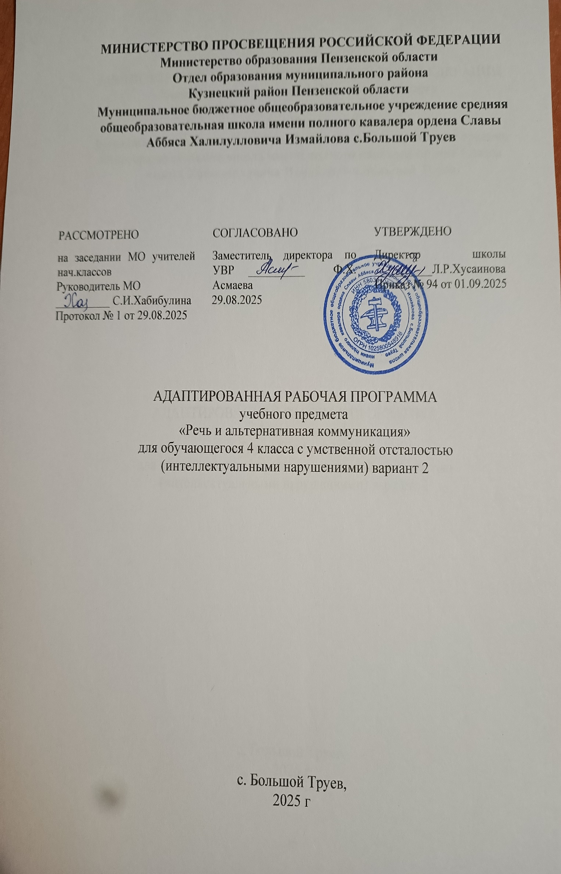

РАБОЧАЯ ПРОГРАММА ПО УЧЕБНОМУ ПРЕДМЕТУ
"РЕЧЬ И АЛЬТЕРНАТИВНАЯ КОММУНИКАЦИЯ" ПРЕДМЕТНОЙ ОБЛАСТИ "ЯЗЫК И РЕЧЕВАЯ ПРАКТИКА".
Пояснительная записка.

Рабочая программа по предмету «Речь и альтернативная коммуникация» для обучающихся с умеренной умственной отсталостью 4 класса составлена на основе Федеральной адаптированной основной общеобразовательной программы обучающихся с умственной отсталостью (интеллектуальными нарушениями), далее ФАООП УО (вариант 2), утвержденной приказом Министерства просвещения России от 24.11.2022 г. № 1026
Рабочая программа по предмету «Речь и альтернативная коммуникация» в соответствии с учебным планом МБОУ СОШ с. Большой Труев и календарным учебным графиком на 2025-2026 учебный год рассчитана на 136 часов (исходя из 4 часов в неделю).
Учебный предмет «Речь и альтернативная коммуникация» относится к предметной области " Язык и речевая практика" и является обязательной частью учебного плана.
Цель обучения - формирование коммуникативных и речевых навыков с использованием средств вербальной и невербальной коммуникации, умения пользоваться ими в процессе социального взаимодействия.
Для реализации цели были поставлены следующие задачи:
- формирование навыков установления, поддержания и завершения контакта;
- формирование умения употреблять в ходе общения вокализации, слоги, слова, строить предложения, связные высказывания;
- формирование умения понимать обращенную речь, как в естественных условиях, так и на специально организованных занятиях;
- развитие импрессивной и экспрессивной речи;
- развитие коммуникативной функции речи;
- расширение словарного запаса;
- формирование начальных навыков чтения и письма.
Содержание учебного предмета "Речь и альтернативная коммуникация" в 4 классе представлено следующими разделами: "Коммуникация", "Развитие речи средствами вербальной и невербальной коммуникации", "Чтение и письмо".
Раздел «Развитие речи средствами вербальной и невербальной коммуникации» включает импрессивную и экспрессивную речь. Задачи по развитию импрессивной речи направлены на формирование умения понимать обращенную речь. Задачи по развитию экспрессивной речи направлены на формирование умения употреблять в ходе общения слоги, слова, строить предложения, связные высказывания. Ребенок, не владеющий устной речью, учится общаться, пользуясь альтернативными средствами. Обучение импрессивной речи и экспрессивной проводится параллельно. Раздел «Чтение и письмо» включает глобальное чтение, предпосылки к осмысленному чтению и письму, начальные навыки чтения и письма.
Программа рассчитана на 4 часа в неделю, 134 ч в год.

Название раздела | Содержание учебного материала
"Коммуникация"  32 ч | Коммуникация с использованием вербальных средств (18 ч) Установление контакта с собеседником: установление зрительного контакта с собеседником, учет эмоционального состояния собеседни-

ка. Реагирование на собственное имя. Приветствие собеседника звуком (словом, предложением). Привлечение к себе внимания звуком (словом, предложением). Выражение своих желаний звуком (словом, предложением). Обращение с просьбой о помощи, выражая ее звуком (словом, предложением). Выражение согласия (несогласия) звуком (словом, предложением). Выражение благодарности звуком (словом, предложением). Ответы на вопросы словом (предложением). Задавание вопросов предложением. Поддержание диалога на заданную тему: поддержание зрительного контакта с собеседником, соблюдение дистанции (очередности) в разговоре. Прощание с собеседником звуком (словом, предложением).
Коммуникация с использованием невербальных средств (14 ч)
Указание взглядом на объект при выражении своих желаний, ответе на вопрос. Выражение мимикой согласия (несогласия), удовольствия (неудовольствия); приветствие (прощание) с использованием мимики. Выражение жестом согласия (несогласия), удовольствия (неудовольствия), благодарности, своих желаний; приветствие (прощание), обращение за помощью, ответы на вопросы с использованием жеста. Привлечение внимания звучащим предметом; выражение удовольствия (неудовольствия), благодарности звучащим предметом; обращение за помощью, ответы на вопросы, предполагающие согласие (несогласие) с использованием звучащего предмета. Выражение своих желаний, благодарности, обращение за помощью, приветствие (прощание), ответы на вопросы с предъявлением предметного символа. Выражение согласия (несогласия), удовольствия (неудовольствия), благодарности, своих желаний, приветствие (прощание), обращение за помощью, ответы на вопросы, задавание вопросов с использованием графического изображения (фотография, цветная картинка, чернобелая картинка).
Развитие речи средствами вер-  бальной и невер-  бальной коммуникации  (58 ч) | Импрессивная речь. Понимание простых по звуковому составу слов (мама, папа, дядя). Реагирование на собственное имя. Узнавание (различение) имен членов семьи, обучающихся класса, педагогических работников. Понимание слов, обозначающих предмет (посуда, мебель, игрушки, одежда, обувь, животные, овощи, фрукты, бытовые приборы, школьные принадлежности, продукты, транспорт, птицы). Понимание обобщающих понятий (посуда, мебель, игрушки, одежда, обувь, животные, овощи, фрукты, бытовые приборы, школьные принадлежности, продукты, транспорт, птицы). Понимание слов, обозначающих действия предмета (пить, есть, сидеть, стоять, бегать, спать, рисовать, играть, гулять). Понимание слов, обозначающих признак предмета (цвет, величина, форма). Понимание слов, обозначающих признак действия, состояние (громко, тихо, быстро, медленно, хорошо, плохо, весело, грустно). Понимание слов, указывающих на предмет, его признак (я, он, мой, твой). Понимание слов, обозначающих число, количество предметов (пять, второй). Понимание слов, обозначающих взаимосвязь слов в предложении (в, на, под, из, из-за). Понимание простых предложений. Понимание сложных предложений. Понимание содержания текста.  Экспрессивная речь. Называние (употребление) отдельных звуков, звукоподражаний, звуковых комплексов. Называние (употребление) простых по звуковому составу слов (мама, папа, дядя). Называние собственного имени. Называние имен членов семьи (обучающих-

ся класса, педагогических работников класса). Называние (употребление) слов, обозначающих предмет (посуда, мебель, игрушки, одежда, обувь, животные, овощи, фрукты, бытовые приборы, школьные принадлежности, продукты, транспорт, птицы). Называние (употребление) обобщающих понятий (посуда, мебель, игрушки, одежда, обувь, животные, овощи, фрукты, бытовые приборы, школьные принадлежности, продукты, транспорт, птицы). Называние (употребление) слов, обозначающих действия предмета (пить, есть, сидеть, стоять, бегать, спать, рисовать, играть, гулять). Называние (употребление) слов, обозначающих признак предмета (цвет, величина, форма). Называние (употребление) слов, обозначающих признак действия, состояние (громко, тихо, быстро, медленно, хорошо, плохо, весело, грустно). Называние (употребление) слов, указывающих на предмет, его признак (я, он, мой, твой). Называние (употребление) слов, обозначающих число, количество предметов (пять, второй). Называние (употребление) слов, обозначающих взаимосвязь слов в предложении (в, на, под, из, из-за). Называние (употребление) простых предложений. Называние (употребление) сложных предложений. Ответы на вопросы по содержанию текста. Составление рассказа по последовательно продемонстрированным действиям. Составление рассказа по одной сюжетной картинке.
Экспрессия с использованием средств невербальной коммуникации.
Сообщение собственного имени посредством напечатанного слова. Использование графического изображения для обозначения предметов и объектов (посуда, мебель, игрушки, одежда, обувь, животные, овощи, фрукты, бытовые приборы, школьные принадлежности, продукты, транспорт, птицы). Использование графического изображения для обозначения действия предмета (пить, есть, сидеть, стоять, бегать, спать, рисовать, играть, гулять). Использование графического изображения для обозначения признака предмета (цвет, величина, форма). Использование графического изображения для обозначения обобщающих понятий (посуда, мебель, игрушки, одежда, обувь, животные, овощи, фрукты, бытовые приборы, школьные принадлежности, продукты, транспорт, птицы).
Использование графического изображения для обозначения признака действия, состояния (громко, тихо, быстро, медленно, хорошо, плохо, весело, грустно). Использование напечатанного слова для обозначения слова, указывающего на предмет, его признак (я, он, мой, твой). Использование электронного устройства для обозначения числа и количества предметов (пять, второй). Составление простых предложений с использованием графического изображения. Ответы на вопросы по содержанию текста с использованием графического изображения. Составление рассказа по последовательно продемонстрированным действиям с использованием графического изображения. Составление рассказа по одной сюжетной картинке с использованием графического изображения.
Чтение и письмо  (28 ч) | Глобальное чтение (5 ч)  Узнавание (различение) напечатанных слов, обозначающих имена людей, названия предметов, действий. Использование карточек с напечатанными словами как средства коммуникации.  Начальные навыки чтения и письма (23 ч)  Узнавание звука в слоге (слове). Соотнесение звука с буквой. Узнава-
 | ние графического изображения буквы в слоге (слове). Называние буквы. Чтение слога (слова). Написание буквы (слога, слова, предложения).

Планируемые результаты освоения учебного предмета "Речь и альтернативная коммуникация" в 4 классе:
Личностные результаты обучения:
- основы персональной идентичности, осознание своей принадлежности к определенному полу, осознание себя как "Я";
- социально-эмоциональное участие в процессе общения и совместной деятельности; 3) формирование социально ориентированного взгляда на окружающий мир в его органичном единстве и разнообразии природной и социальной частей;
- формирование уважительного отношения к окружающим;
- овладение начальными навыками адаптации в динамично изменяющемся и развивающемся мире;
- освоение доступных социальных ролей (обучающегося, сына (дочери), пассажира, покупателя), развитие мотивов учебной деятельности и формирование личностного смысла учения;
- развитие самостоятельности и личной ответственности за свои поступки на основе представлений о нравственных нормах, общепринятых правилах;
- формирование эстетических потребностей, ценностей и чувств;
- развитие этических чувств, доброжелательности и эмоционально-нравственной отзывчивости, понимания и сопереживания чувствам других людей;
- развитие навыков сотрудничества с взрослыми и сверстниками в разных социальных ситуациях, умения не создавать конфликтов и находить выходы из спорных ситуаций; 11) формирование установки на безопасный, здоровый образ жизни, наличие мотивации к труду, работе на результат, бережному отношению к материальным и духовным ценностям.
Предметные результаты обучения:
1) Развитие речи как средства общения в контексте познания окружающего мира и личного опыта обучающегося: понимание слов, обозначающих объекты и явления природы, объекты рукотворного мира и деятельность человека; умение самостоятельно использовать усвоенный лексико-грамматический материал в учебных и коммуникативных целях. 2) Овладение доступными средствами коммуникации и общения - вербальными и невербальными:
Качество сформированности устной речи в соответствии с возрастными показаниями.
Понимание обращенной речи, понимание смысла рисунков, фотографий, пиктограмм, других графических знаков.
Умение пользоваться средствами альтернативной коммуникации: жестами, взглядом, коммуникативными таблицами, тетрадями, воспроизводящими (синтезирующими) речь устройствами (коммуникаторами, персональными компьютерами).
- Умение пользоваться доступными средствами коммуникации в практике экспрессивной и импрессивной речи для решения соответствующих возрасту житейских задач: Мотивы коммуникации: познавательные интересы, общение и взаимодействие в разнообразных видах детской деятельности.
Умение вступать в контакт, поддерживать и завершать его, используя невербальные и вербальные средства, соблюдение общепринятых правил коммуникации.
Умение использовать средства альтернативной коммуникации в процессе общения: использование предметов, жестов, взгляда, шумовых, голосовых, речеподражательных реакций для выражения индивидуальных потребностей;
пользование индивидуальными коммуникативными тетрадями, карточками, таблицами с графическими изображениями объектов и действий путем указания на изображение или передачи карточки с изображением, либо другим доступным способом;
общение с помощью электронных средств коммуникации (коммуникатор, компьютерное устройство).
- Глобальное чтение в доступных ребенку пределах, понимание смысла узнаваемого слова.
Узнавание и различение напечатанных слов, обозначающих имена людей, названия хорошо известных предметов и действий.
Использование карточек с напечатанными словами как средства коммуникации.
- Развитие предпосылок к осмысленному чтению и письму, обучение чтению и письму.
Узнавание и различение образов графем (букв).
Копирование с образца отдельных букв, слогов, слов.
Начальные навыки чтения и письма.
Тематическое планирование с указанием количества часов, отводимых на освоение каждой темы, а также с определением основных видов деятельности обучающихся на уроке

№ | Название раздела, тематика занятий | Кол-  во часов |  | Основные виды деятельности обучающихся  на уроке

 | Раздел "Коммуникация" | 32 ч
 | Коммуникация с использованием вербальных средств. | 18
1-2 | Установление зрительного контакта с собеседником, учет эмоционального состояния собеседника |  |  | Участие в игровых ситуациях на установление контакта
3 | Реагирование на собственное имя. Привлечение к себе внимания звуком (словом, предложением). Глобальное чтение: свое имя на карточке. | 1 |  | Участие в игровых ситуациях, с куклой или другой игрушкой на привлечение к себе внимания
4 | Приветствие собеседника звуком (словом, предложением). Глобальное чтение: свое имя на карточке. | 1 |  | Участие в игровых ситуациях с приветствием собеседника
5-6 | Выражение своих желаний звуком (словом, предложением). Глобальное чтение: школа. | 2 |  | Участие в игровых ситуациях на сообщение о своих желаниях и потребностях с помощью звука, слова, предложения
7-8 | Обращение с просьбой о помощи, выражая ее звуком (словом, предложением).  Глобальное чтение: школа. | 2 |  | Участие в игровых ситуациях с необходимостью обращения с просьбой о помощи
9-10 | Выражение согласия (несогласия) звуком (словом, предложением). Выражение благодарности звуком (словом, предложением). Глобальное чтение: да, нет. | 2 |  | Участие в игровых ситуациях с необходимостью выражения согласия (несогласия), благодарности
11-  12 | Ответы на вопросы словом (предложением). Глобальное чтение: да, нет. | 2 |  | Участие в игровых ситуациях с ответами на

 |  |  |  | вопросы
13-  14 | Задавание вопросов предложением | 2 |  | Участие в игровых ситуациях с необходимостью задавания вопросов предложением
15-  16 | Поддержание диалога на заданную тему: поддержание зрительного контакта с собеседником, соблюдение дистанции  (очередности) в разговоре | 2 |  | Участие в игровых ситуациях с необходимостью поддержание диалога на заданную тему
17-  18 | Прощание с собеседником звуком (словом, предложением). Глобальное чтение: здравствуйте. | 2 |  | Участие в игровых ситуациях с необходимостью прощания с собеседником
 | Коммуникация с использованием невербальных средств. | 14 ч
19-  20 | Указание взглядом на объект при выражении своих желаний. Указание взглядом на объект при ответе на вопрос | 2 |  | Действия по подражанию, по словесной инструкции; самостоятельные действия
21-  22 | Выражение мимикой согласия (несогласия), удовольствия (неудовольствия). Приветствие (прощание) с использованием мимики. Глобальное чтение: здравствуйте. | 2 |  | Действия по подражанию, по словесной инструкции; самостоятельные действия
23-  24 | Выражение жестом согласия (несогласия), удовольствия (неудовольствия), благодарности. Обращение за помощью, ответы на вопросы с использованием жеста. Глобальное чтение: спасибо. | 2 |  | Действия по подражанию, по словесной инструкции; самостоятельные действия
25- | Привлечение внимания звучащим предметом; выражение удовольствия (неудо- | 2 |  | Действия по подражанию, по словесной ин-

26 | вольствия), благодарности звучащим предметом |  |  | струкции; самостоятельные действия
27-  28 | Обращение за помощью, ответы на вопросы, предполагающие согласие (несогласие) с использованием звучащего предмета. Глобальное чтение: да, нет. | 2 |  | Действия по подражанию, по словесной инструкции; самостоятельные действия
29-  30 | Выражение своих желаний, благодарности, обращение за помощью, приветствие (прощание), ответы на вопросы с предъявлением предметного символа.  Глобальное чтение: спасибо. | 2 |  | Действия по подражанию, по словесной инструкции; самостоятельные действия
31-  32 | Выражение согласия (несогласия), удовольствия (неудовольствия), благодарности, своих желаний, приветствие (прощание), обращение за помощью, ответы на вопросы, задавание вопросов с использованием графического изображения (фотография, цветная картинка, черно-белая картинка) | 2 |  | Действия по подражанию, по словесной инструкции; самостоятельные действия
 | Раздел "Развитие речи средствами вербальной и невербальной коммуникации" | 58 ч
33-  34 | Реагирование на собственное имя. Узнавание (различение) имен членов семьи, обучающихся класса, педагогических работников. Называние собственного имени. Называние имен членов семьи (обучающихся класса, педагогических работников класса). Глобальное чтение: имя матери, женские имена.. | 2 |  | Подражание и повторение действий, звуков, слов за учителем
35-  36 | Сообщение собственного имени посредством напечатанного слова. Копирование | 2 |  | Узнавание своего напечатанного имени

 | собственного имени с образца.
37-  40 | Понимание слов, обозначающих предмет (посуда, мебель, одежда, обувь). Называние слов, обозначающих предмет (посуда, мебель, одежда, обувь). | 4 |  | Называние предметов, показ их изображения
41-  45 | Понимание слов, обозначающих предмет (животные, птицы, овощи, фрукты, продукты). Называние слов, обозначающих предмет (животные, птицы, овощи, фрукты, продукты). Глобальное чтение: кот, собака, корова. | 5 |  | Называние предметов, показ их изображения
46-  50 | Понимание слов, обозначающих предмет (бытовые приборы, школьные принадлежности, игрушки, транспорт). Называние слов, обозначающих предмет (бытовые приборы, школьные принадлежности, игрушки, транспорт). Глобальное чтение: доска, мел. | 5 |  | Называние предметов, показ их изображения
51-  52 | Использование графического изображения для обозначения предметов и объектов (посуда, мебель, игрушки, одежда, обувь, животные, овощи, фрукты, бытовые приборы, школьные принадлежности, продукты, транспорт, птицы).  Глобальное чтение: кот, собака, корова. | 2 |  | Показ графического изображения предметов по требованию учителя
53-  56 | Понимание обобщающих понятий (посуда, мебель, одежда, обувь). Называние обобщающих понятий (посуда, мебель, одежда, обувь). Глобальное чтение: тарелка. | 4 |  | Объединение предметов одной категории в группу, называние обобщающего понятия
57-  61 | Понимание обобщающих понятий (животные, птицы, овощи, фрукты, продукты). Называние обобщающих понятий | 5 |  | Объединение предметов одной категории в группу, называние обобща-

 | (животные, птицы, овощи, фрукты, продукты). Глобальное чтение: кот, собака, корова. |  |  | ющего понятия
62-  65 | Понимание обобщающих понятий (бытовые приборы, школьные принадлежности, игрушки, транспорт). Называние обобщающих понятий (бытовые приборы, школьные принадлежности, игрушки, транспорт) | 4 |  | Объединение предметов одной категории в группу, называние обобщающего понятия
66-  67 | Использование графического изображения для обозначения обобщающих понятий (посуда, мебель, игрушки, одежда, обувь, животные, овощи, фрукты, бытовые приборы, школьные принадлежности, продукты, транспорт, птицы). Глобальное чтение: кукла. | 2 |  | Показ графического изображения для обозначения обобщающих понятий
68-  69 | Понимание слов, обозначающих действия предмета (пить, есть, спать). Называние слов, обозначающих действия предмета (пить, есть, спать). Глобальное чтение: пить, есть, спать. | 2 |  | Называние слов, обозначающих действия предмета, показ их изображения
70-  71 | Понимание слов, обозначающих действия предмета (сидеть, стоять, бегать). Называние слов, обозначающих действия предмета (сидеть, стоять, бегать). Глобальное чтение: сидеть, стоять, бегать. | 2 |  | Называние слов, обозначающих действия предмета, показ их изображения
72-  73 | Понимание слов, обозначающих действия предмета (рисовать, играть, гулять). Называние (употребление) слов, обозначающих действия предмета (рисовать, играть, гулять) | 2 |  | Называние слов, обозначающих действия предмета, показ их изображения

74-  75 | Использование графического изображения для обозначения действия предмета (пить, есть, сидеть, стоять, бегать, спать, рисовать, играть, гулять). Глобальное чтение: пить, есть, спать | 2 |  | Показ графического изображения для обозначения действия предмета
76-  77 | Понимание слов, обозначающих признак предмета (цвет, величина, форма). Называние слов, обозначающих признак предмета (цвет, величина, форма). Глобальное чтение: большой, маленький. | 2 |  | Называние слов, обозначающих признак предмета, показ графического изображения для обозначения признака
78-  79 | Использование графического изображения для обозначения признака предмета (цвет, величина, форма). Глобальное чтение: большой, маленький. | 2 |  | Показ графического изображения для обозначения признака предмета
80-  81 | Понимание слов, обозначающих признак действия, состояние (громко, тихо, быстро, медленно). Называние слов, обозначающих признак действия, состояние (громко, тихо, быстро, медленно).  Глобальное чтение: быстро, медленно. | 2 |  | Называние слов, обозначающих признак действия, состояние
82-  83 | Понимание слов, обозначающих признак действия, состояние (хорошо, плохо, весело, грустно). Называние слов, обозначающих признак действия, состояние (хорошо, плохо, весело, грустно). | 2 |  | Называние слов, обозначающих признак действия, состояние
84-  85 | Использование графического изображения для обозначения признака действия, состояния (громко, тихо, быстро, медленно, хорошо, плохо, весело, грустно).  Глобальное чтение: быстро, медленно. | 2 |  | Показ графического изображения для обозначения признака действия, состояния

86-  87 | Понимание слов, указывающих на предмет, его признак (я, он, мой, твой). Называние слов, указывающих на предмет, его признак (я, он, мой, твой).  Глобальное чтение: я, мой. | 2 |  | Называние слов, указывающих на предмет, его признак
88-  89 | Использование напечатанного слова для обозначения слова, указывающего на предмет, его признак (я, он, мой, твой).  Глобальное чтение: я, мой. | 2 |  | Показ напечатанного слова для обозначения слова, указывающего на предмет, его признак
90-  91 | Понимание слов, обозначающих число, количество предметов (пять, второй) | 2 |  | Называние слов, обозначающих число, количество предметов
92-  93 | Использование электронного устройства для обозначения числа и количества предметов (пять, второй) | 2 |  | Показ на калькуляторе чисел и количества предметов
94-  95 | Понимание слов, обозначающих взаимосвязь слов в предложении (в, на, под, из, из-за). Называние слов, обозначающих взаимосвязь слов в предложении (в, на, под, из, из-за). Глобальное чтение: на, под. | 2 |  | Называние слов, обозначающих взаимосвязь слов в предложении, показ графических изображений
96-  97 | Понимание простых предложений. Называние, употребление простых предложений. Составление простых предложений с использованием графического изображения. | 2 |  | Составление простых предложений по сюжетным картинкам
98-  99 | Понимание сложных предложений. Называние сложных предложений. Глобальное чтение: на, под. | 2 |  | Называние сложных предложений вслед за учителем
100-  102 | Ответы на вопросы по содержанию текста. Ответы на вопросы по содержанию текста с использованием графического | 3 |  | Ответы на вопросы по содержанию (с помо-

 | изображения. |  |  | щью учителя)
103-  104 | Составление рассказа по последовательно продемонстрированным действиям с использованием графического изображения. | 2 |  | Составление рассказа (с помощью учителя)
105-  106 | Составление рассказа по одной сюжетной картинке с использованием графического изображения. Глобальное чтение: карандаш. | 2 |  | Составление рассказа (с помощью учителя)
 | Раздел "Чтение и письмо " | 28 ч
 | Глобальное чтение | 5
107-  111 | Узнавание напечатанных слов, обозначающих имена людей, названия предметов, действий. Использование карточек с напечатанными словами как средства коммуникации. | 5 |  | Узнавание изученных слов для глобального чтения.
 | Предпосылки к осмысленному чтению и письму. | 23 ч
112-  113 | Изучение звука и букв Дд. Образование слогов из букв разрезной азбуки, чтение их.  Усвоение рукописного начертания букв Дд. Письмо по обводке и по образцу, данному учителем. | 2 |  | Правильное и отчетливое произнесение звука в изолированной позиции, различение его в начале и в конце слова. Отработка рукописного начертания изученных букв.
114-  115 | Изучение звука и букв Йй. Образование слогов из букв разрезной азбуки, чтение их.  Усвоение рукописного начертания букв Йй. Письмо по обводке и по образцу, данному учителем. | 2 |  | Правильное и отчетливое произнесение звука в изолированной позиции, различение его в начале и в конце слова. Отработка рукописного начертания

 |  |  |  | изученных букв.
116-  117 | Изучение буквы ь.  Усвоение рукописного начертания буквы  ь. Письмо по обводке и по образцу, данному учителем. | 2 |  | Образование и чтение коротких слов с буквой ь в конце и середине слова. Отработка рукописного начертания изученных букв.
118-  119 | Изучение букв Ее, звуков  /йэ/.Образование слогов из букв разрезной азбуки, чтение их.  Усвоение рукописного начертания букв Ее. Письмо по обводке и по образцу, данному учителем. | 2 |  | Правильное и отчетливое произнесение звуков в изолированной позиции, различение их в начале и в конце слова. Отработка рукописного начертания изученных букв.
120-  121 | Изучение букв Ёё, звуков /йо/. Образование слогов из букв разрезной азбуки, чтение их.  Усвоение рукописного начертания букв Ёё. Письмо по обводке и по образцу, данному учителем. | 2 |  | Правильное и отчетливое произнесение звуков в изолированной позиции, различение их в начале и в конце слова. Отработка рукописного начертания изученных букв.
122-  123 | Изучение букв Яя, звуков /йа/. Образование слогов из букв разрезной азбуки, чтение их.  Усвоение рукописного начертания букв Яя. Письмо по обводке и по образцу, данному учителем. | 2 |  | Правильное и отчетливое произнесение звуков в изолированной позиции, различение их в начале и в конце слова. Отработка рукописного начертания изученных букв.
124-  125 | Изучение букв Юю, звуков /йу/. Образование слогов из букв разрезной азбуки, чтение их.  Усвоение рукописного начертания букв | 2 |  | Правильное и отчетливое произнесение звуков в изолированной позиции, различение их в начале и

 | Юю. Письмо по обводке и по образцу, данному учителем. |  |  | в конце слова. Отработка рукописного начертания изученных букв.
126-  127 | Изучение звука и буквы Цц. Образование слогов из букв разрезной азбуки, чтение их.  Усвоение рукописного начертания букв Цц. Письмо по обводке и по образцу, данному учителем. | 2 |  | Правильное и отчетливое произнесение звука в изолированной позиции, различение его в начале и в конце слова. Отработка рукописного начертания изученных букв.
128-  129 | Изучение звука и буквы Чч. Образование слогов из букв разрезной азбуки, чтение их.  Усвоение рукописного начертания букв Чч. Письмо по обводке и по образцу, данному учителем. | 2 |  | Правильное и отчетливое произнесение звука в изолированной позиции, различение его в начале и в конце слова. Отработка рукописного начертания изученных букв.
130-  131 | Изучение звука и буквы Щщ. Образование слогов из букв разрезной азбуки, чтение их.  Усвоение рукописного начертания букв Щщ. Письмо по обводке и по образцу, данному учителем. | 2 |  | Правильное и отчетливое произнесение звука в изолированной позиции, различение его в начале и в конце слова. Отработка рукописного начертания изученных букв.
132-  133 | Изучение звука и буквы Фф. Образование слогов из букв разрезной азбуки, чтение их.  Усвоение рукописного начертания букв Фф. Письмо по обводке и по образцу, данному учителем. | 2 |  | Правильное и отчетливое произнесение звука в изолированной позиции, различение его в начале и в конце слова. Отработка рукописного начертания изученных букв.
134 | Изучение звука э, буквы Ээ, Образование | 1 |  | Правильное и отчетливое
 | слогов из букв разрезной азбуки, чтение их.  Усвоение рукописного начертания букв Ээ. Письмо по обводке и по образцу, данному учителем. |  |  | произнесение звука в изолированной позиции, различение его в начале и в конце слова. Отработка рукописного начертания изученных букв.

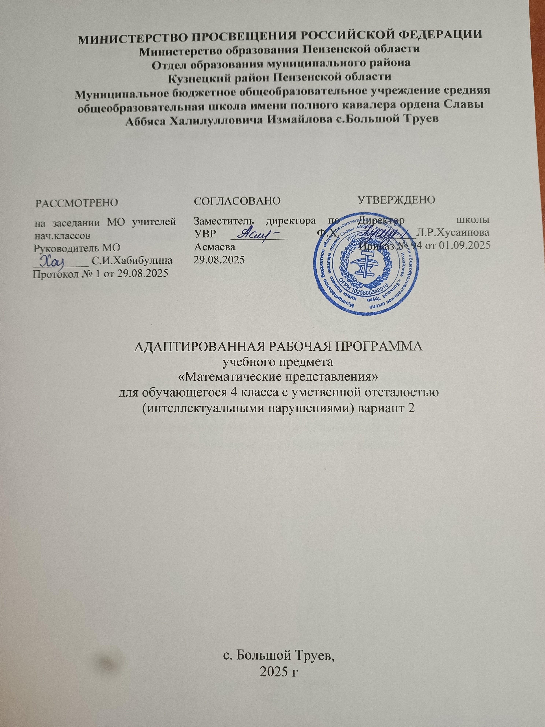

Пояснительная записка.
Рабочая программа по предмету «Математические представления» для обучающихся 4 класса с умственной отсталостью составлена на основе Федеральной адаптированной основной общеобразовательной программы обучающихся с умственной отсталостью (интеллектуальными нарушениями), далее ФАООП УО (вариант 2), утвержденной приказом Министерства просвещения России от 24.11.2022 г. № 1026.
Рабочая программа по предмету «Математические представления» в соответствии с учебным планом МБОУ СОШ с. Большой Труев и календарным учебным графиком на 2025-2026 учебный год рассчитана на 136 часов (исходя из 4 часов в неделю).

Учебный предмет «Математические представления» относится к предметной области "Математика" и является обязательной частью учебного плана.
Цель обучения математике - формирование элементарных математических представлений и умений и применение их в повседневной жизни.
Программа построена на основе следующих разделов: "Количественные представления", "Представления о форме", "Представления о величине", "Пространственные представления", "Временные представления".
Обучающимся, для которых содержание предмета недоступно, программа по математике не включается в индивидуальную образовательную программу, предмет не вносится в индивидуальный учебный план.

СОДЕРЖАНИЕ УЧЕБНОГО ПРЕДМЕТА.
Содержание предмета «Математические представления» представлено следующими разделами: «Количественные представления», «Представления о форме», «Представления о величине», «Пространственные представления», «Временные представления».
1. Раздел «Количественные представления»
- Нахождение одинаковых предметов. Разъединение множеств. Объединение предметов в единое множество (на дочисловом уровне), ориентируясь на признак цвета (красный, желтый, зеленый, синий), формы (круг, квадрат, треугольник, прямоугольник, куб, шар, треугольная призма), величины предметов (большой, маленький, широкий, узкий, длинный, короткий, высокий, низкий).
- Различение множеств («один», «много», «мало», «пусто»). Выбор соответствующего количества предметов без пересчета и с пересчетом.

Сравнение множеств (без пересчета, с пересчетом). Выделение одного, двух, трех, четырех, пяти предметов из множества. Обучение различным действиям, направленным на тактильный и слуховой счет.
- Преобразование множеств (увеличение, уменьшение, уравнивание множеств). Представление множества двумя другими множествами.
- Представление о числовой последовательности. Пересчет предметов по единице.
- Счет равными числовыми группами (по 2, по 3, по 5).
- Знание отрезка числового ряда 1 – 5. Определение места числа (от 1 до 5) в числовом ряду.
- Счет в прямой (обратной) последовательности.
- Состав числа 2, 3, 4, 5 из двух слагаемых.
- Узнавание и выделение цифр 1, 2, 3, 4, 5. Соотнесение количества предметов с числом в пределах 5. Обозначение числа цифрой. Написание цифры (прорисовывание) по трафарету, опорным точкам, самостоятельно, лепка из пластилина. - Сложение и вычитание предметных множеств в пределах 5.
- Запись арифметического примера на увеличение и уменьшение на одну (несколько) единиц в пределах 5.
- Выполнение арифметических действий на калькуляторе.
- Решение задач на увеличение на одну (несколько) единиц в пределах 5.
- Запись решения задачи в виде арифметического примера.
- Решение задач на уменьшение на одну (несколько) единиц в пределах 5.
- Различение денежных знаков (монет, купюр). Узнавание достоинства монет (купюр).
- Решение простых примеров с числами, выраженными единицей стоимости. размен денег.
2. Раздел «Представления о величине»
- Различение однородных (разнородных по одному признаку) предметов по величине.
- Сравнение двух предметов по величине способом приложения (приставления), «на глаз», наложения.
- Формирование понятий «большой – маленький» в процессе различных наблюдений, дидактических игр, игровых упражнений.
- Определение среднего по величине предмета из трех предложенных предметов. Составление упорядоченного ряда по убыванию (по возрастанию).
- Различение однородных (разнородных) предметов по длине. Сравнение предметов по длине.
Формирование понятий «длинный – короткий».
- Различение однородных (разнородных) предметов по ширине. Сравнение предметов по ширине. Формирование понятий «широкий – узкий».
- Различение предметов по высоте. Сравнение предметов по высоте. Формирование понятий «высокий – низкий».
- Различение предметов по весу. Сравнение предметов по весу. Формирование понятий «лѐгкий – тяжѐлый». Узнавание весов частей весов, их назначение. Измерение веса предметов, материалов с помощью весов.
- Различение предметов по толщине. Сравнение предметов по толщине. Формирование понятий «толстый – тонкий».
- Различение предметов по глубине. Сравнение предметов по глубине. Формирование понятий «глубокий – мелкий».
- Измерение с помощью мерки. Узнавание линейки (шкалы делений), ее назначение.
- Измерение длины отрезков, длины (высоты) предметов линейкой.
3. Раздел «Представление о форме»
- Узнавание (различение) геометрических тел: «шар», «куб», «призма», «брусок».
- Соотнесение формы предмета с геометрическими телами, фигурой. Выбор шара, куба по подражанию действиям педагогического работника, по образцу, по словесной инструкции.
- Объединение фигур в группы по форме. Различение круглых и некруглых геометрических тел.
Соотнесение геометрических тел с названием.
- Узнавание (различение) геометрических фигур: треугольник, квадрат, круг, прямоугольник, точка, линия (прямая, ломаная), отрезок. Выбор круга, квадрата, треугольника по подражанию действиям педагогического работника, по образцу, по словесной инструкции.
Объединение фигур в группы по форме.
- Соотнесение геометрической формы с геометрической фигурой (куб – квадрат, шар – круг). - Соотнесение формы предметов с геометрической фигурой (треугольник, квадрат, круг, прямоугольник).
- Сборка геометрической фигуры (треугольник, квадрат, круг, прямоугольник) из 2-х, 3-х, 4-х частей. Составление геометрической фигуры (треугольник, квадрат, прямоугольник) из счетных палочек.
- Штриховка геометрической фигуры (треугольник, квадрат, круг, прямоугольник).
- Обводка геометрической фигуры (треугольник, квадрат, круг, прямоугольник) по шаблону трафарету, контурной линии.
- Называние и показ геометрических фигур.
- Построение геометрической фигуры: прямоугольник, точка, линия (прямая, ломаная), отрезок по опорным точкам.
- Рисование геометрической фигуры: прямоугольник, точка, линия (прямая, ломаная), отрезок, круг. Вырезание круга, квадрата, треугольника по контурам с помощью педагогического работника.
- Узнавание циркуля (частей циркуля), его назначение.
- Рисование круга произвольной (заданной) величины.
- Измерение отрезка.
4. Раздел «Пространственные представления»
- Ориентация в пространственном расположении частей тела на себе (другом человеке, изображении): верх (вверху), низ (внизу), перед (спереди), зад (сзади), правая (левая) рука (нога, сторона тела). Показ на себе, кукле, плоскостном изображении, однокласснике основных частей тела и лица.
- Определение месторасположения предметов в пространстве: близко (около, рядом, здесь), далеко (там), сверху (вверху), снизу (внизу), впереди, сзади, справа, слева, на, в, внутри, перед, за, над, под, напротив, между, в середине, в центре.
- Перемещение в пространстве в заданном направлении: вверх, вниз, вперѐд, назад, вправо, влево с помощью педагогического работника, по словесной инструкции и самостоятельно. Перемещение различных игрушек вперед и назад, вверх и вниз по полу, по поверхности стола по подражанию действиям взрослого, по образцу и по словесной инструкции.
- Ориентация на плоскости: вверху (верх), внизу (низ), в середине (центре), справа, слева, верхний (нижний, правый, левый) край листа, верхняя (нижняя, правая, левая) часть листа, верхний (нижний) правый (левый) угол.
- Составление предмета (изображения) из нескольких частей.
- Составление ряда из предметов (изображений): слева направо, снизу вверх, сверху вниз.
- Определение отношения порядка следования: первый, последний, крайний, перед, после, за, следующий за, следом, между.
- Определение, месторасположения предметов в ряду.
5. Раздел «Временные представления»
- Узнавание, различение частей суток «утро», «день», «вечер», «ночь». Знание порядка следования частей суток.
- Узнавание (различение) дней недели. Знание последовательности дней недели. Знание смены дней: вчера, сегодня, завтра.
- Соотнесение деятельности с временным промежутком: сейчас, потом, вчера, сегодня, завтра, на следующий день, позавчера, послезавтра, давно, недавно.
- Различение времен года. Знание порядка следования сезонов в году.
- Узнавание (различение) месяцев. Знание последовательности месяцев в году.
- Сравнение людей по возрасту.
- Определение времени по часам: целого часа, четверти часа, с точностью до получаса (до 5 минут).
- Соотнесение времени с началом и концом деятельности.
Количественные представления – 72 часа
  - Нахождение одинаковых предметов. Объединение предметов в единое множество.
  - Объединение предметов в единое множество на дочисловом уровне.
  - Объединение множеств в единое множество по цвету, форме, величине предметов.
  - Разъединение множеств на дочисловом уровне по цвету, форме, величине.
  - Различение множеств: один. Много мало, пусто.
  - Выбор соответствующего количества предметов без пересчѐта: один, много, мало, пусто.
  - Сравнение множеств без пересчѐта.
  - Выбор соответствующего количества предметов с пересчѐтом.
  - Сравнение предметных множеств с пересчетом.
  - Выделение одного, двух, трех предметов из множества.
  - Пересчет предметов по единице.
  - Преобразование множеств путем увеличения.
  - Преобразование множеств путем уменьшения.
  - Уравнивание предметных множеств.
  - Представление множества двумя другими множествами.
  - Оценка личностных и предметных результатов
  - Представление о числовой последовательности. Пересчет предметов по единице.
  - Сравнение двух групп предметов с пересчетом.
  - Увеличение, уменьшение, уравнивание множеств.
  - Числовая последовательность. Счет в прямой последовательности в пределах 5.
  - Счет в обратной последовательности в пределах 5.
  - Число 1. Соотнесение количества предметов с числом 1.
  - Обозначение числа цифрой. Написание цифры 1.
  - Соотнесение числа и цифры 1 с соответствующим количеством предметов.
  - Число 2. Соотнесение количества предметов с числом и цифрой 2.
  - Обозначение числа цифрой. Написание цифры 2.
  - Соотнесение числа и цифры 2 с соответствующим количеством предметов.
  - Числовой ряд 1.2. Понятие «пара»
  - Порядковые числительные: первый, второй.
  - Сравнение чисел 1 и 2. Сравнение количества предметов.
  - Счет в прямой и обратной последовательности в пределах 2.
  - Состав числа 2 из двух слагаемых.
  - Число 3. Соотнесение количества предметов с числом и цифрой 3.
  - Обозначение числа цифрой. Написание цифры 3.
  - Соотнесение числа и цифры 3 с соответствующим количеством предметов.
  - Числовой ряд 1,2,3. Порядковый счѐт.
  - Сравнение чисел в пределах 3 Сравнение количества предметов.
  - Состав числа 3 из двух слагаемых.
  - Составление арифметических примеров на сложение в пределах 3.
  - Составление арифметических примеров на вычитание в пределах 3.
  - Число 4. Соотнесение количества предметов с числом и цифрой 4.
  - Обозначение числа цифрой. Написание цифры 4.
  - Соотнесение числа и цифры 4 с соответствующим количеством предметов.
  - Числовой ряд 1,2,3,4. Порядковый счѐт.
  - Сравнение чисел в пределах 4 Сравнение количества предметов.
  - Состав числа 4 из двух слагаемых.
  - Составление арифметических примеров на сложение в пределах 4
  - Составление арифметических примеров на вычитание в пределах 4
  - Составление арифметических задач на увеличение на одну единицу.
  - Составление арифметических задач на уменьшение на одну единицу.
  - Запись решения задачи в виде арифметического примера
  - Число 5. Соотнесение количества предметов с числом и цифрой 5.
  - Обозначение числа цифрой. Написание цифры 5.
  - Соотнесение числа и цифры 5 с соответствующим количеством предметов.
  - Числовой ряд 1,2,3,4,5. Порядковый счѐт в пределах 5.

  - Сравнение чисел в пределах 5. Сравнение количества предметов.
  - Числовой ряд 1 – 5. Определение места числа в числовом ряду.
  - Счѐт в прямой и обратной последовательности в пределах 5.
  - Состав числа 5 из двух слагаемых.
  - Запись арифметического примера на увеличение числа на одну единицу в пределах 5.
  - Запись арифметического примера на уменьшение числа на одну единицу в пределах 5.
  - Составление арифметических примеров на сложение в пределах 5.
  - Составление арифметических примеров на вычитание в пределах 5
  - Сложение и вычитание в пределах 5
  - Составление арифметических задач на увеличение на одну единицу.
  - Составление арифметических задач на уменьшение на одну единицу. 67. Запись решения задачи в виде арифметического примера 68. Оценка личностных и предметных результатов .
    - Выполнение арифметических действий на калькуляторе
    - Решение примеров на увеличение числа на несколько единиц в пределах 5
    - Решение примеров на уменьшение числа на несколько единиц в пределах5
    - Решение простых арифметических задач в пределах 5
Представления о величине – 27 часов
    - Представление о величине: большой – маленький.
    - Сравнение однородных предметов по величине: большой – маленький.
    - Сравнение двух предметов по величине способом наложения, «на глаз»
    - Различение однородных предметов по одному признаку.
    - Различение двух предметов по величине. Понятия «Больше – меньше».
    - Определение среднего по величине предмета из 3-х предложенных 7. Различение однородных предметов по длине: длинный – короткий. 8. Различение разнородных предметов по длине: длинный – короткий
    - Сравнение предметов по длине: длиннее – короче.
    - Определение среднего по длине предмета.
    - Различение однородных предметов по ширине: узкий – широкий.
    - Различение разнородных предметов по ширине: узкий – широкий.
    - Сравнение предметов по ширине. Понятия «уже – шире»
    - Составление упорядоченного ряда по убыванию, по возрастанию.
    - Различение однородных предметов по высоте. Высокий – низкий. 16. Различение разнородных предметов по высоте: высокий - низкий 17. Сравнение предметов по высоте: выше – ниже.
    - Составление упорядоченного ряда по возрастанию, по убыванию.
    - Весы – прибор для определения веса предметов и материалов.
    - Различение предметов по весу: лѐгкий – тяжѐлый
    - Сравнение предметов по весу: легче - тяжелее 22. Различение предметов по толщине: толстый – тонкий.
    - Сравнение предметов по толщине: толще – тоньше.
    - Различение предметов по глубине: глубокий - мелкий
    - Сравнение предметов по глубине. Определение среднего по величине предмета.
    - Измерение длины предметов с помощью мерки. Линейка, ее назначение.
    - Измерение длины отрезков линейкой.
Представления о форме – 13 часов
    - Узнавание, различение круглых геометрических тел. Шар. Круг.
    - Соотнесение формы предмета с геометрической фигурой: шар, круг.
    - Узнавание, различение геометрических фигур. Треугольник.
    - Соотнесение формы предмета с геометрической фигурой.
    - Узнавание, различение геометрических фигур. Квадрат.
    - Объединение фигур в группы по форме. Различение круглых и некруглых геометрических тел.
    - Составление геометрических фигур из счетных палочек.
    - Узнавание, различение геометрических фигур: круг, треугольник, прямоугольник.
    - Узнавание, различение геометрических фигур. Построение геометрических фигур по точкам
    - Выделение из геометрического рисунка геометрических фигур.
    - Построение геометрических фигур по опорным точкам.
    - Геометрические фигуры: точка, линия (прямая, ломаная).
    - Геометрические фигуры: отрезок. Построение отрезка.
Пространственные представления – 13 часов
    - Пространственные представления: верх -вверху, низ - внизу, перед - спереди, зад – сзади.
    - Ориентация в пространственном расположении частей тела на себе: правая (левая) рука, нога, сторона тела.
    - Ориентация в пространственном расположений частей тела на другом человеке.
    - Ориентация в пространственном расположении предметов на изображении: на, в, перед, за, над, под.
    - Определение места расположения предметов в пространстве: близко (около, рядом, здесь) – далеко (там).
    - Определение места расположения предметов в пространстве: сверху (вверху) – снизу (внизу).
    - Определение места расположения предметов в пространстве: впереди, сзади, справа, слева, в центре.
    - Перемещение в пространстве в заданном направлении: вверх, вниз, вперед, назад, вправо, влево.
    - Перемещение предметов по поверхности: вперед – назад, вправо – влево.
    - Ориентация на плоскости: вверху, внизу, в середине, верхний – нижний, правый – левый край листа, угол.
    - Составление ряда из предметов: слева - направо, справа - налево, снизу - вверх, сверху - вниз.
    - Определение отношения порядка следования, места расположения предметов в ряду:
первый, последний, перед, после, между.
    - Составление предмета (изображения) из нескольких частей.
Временные представления – 11 часов
1. Временные понятия. Сутки, основные части суток: утро, день, вечер, ночь 2. Различение частей суток, порядок их следования
    - Дни недели. Последовательность дней недели.
    - Различение дней недели. Смена дней: вчера, сегодня, завтра
    - Соотнесение деятельности с временным промежутком: сейчас, потом, давно, недавно.
    - Времена года. Различение времен года.
    - Порядок следования сезонов в году.
    - Узнавание, различение месяцев. Последовательность месяцев в году.
    - Сравнение людей по возрасту: молодой - старый, моложе – старше.
    - Часы – прибор для определения времени. Определение времени по часам.
    - Соотнесение времени с началом и концом деятельности.
Реализация программы осуществляется путем сочетания практических, наглядных и словесных методов обучения, использования игровых приемов с применением пальчиковых игр для развития ручной и мелкой моторики, игр на развитие слухового внимания и мотивации обучающихся к коммуникативным проявлениям в ситуациях коллективного взаимодействия. Занятия на уроках практического счета продуктивны в том случае, когда они тесно связаны с другими учебными дисциплинами: чтением, письмом, предметно-практической деятельностью, рисованием и носят практическую направленность.
На всех этапах обучения ведѐтся коррекционная работа по развитию речи, слухового и зрительного восприятия, памяти, внимания, зрительно-двигательной координации, мелкой моторики пальцев, кистей рук.
Для обучения создаются такие условия, которые дают возможность каждому обучающемуся работать в доступном темпе, проявляя возможную самостоятельность. Педагогический работник подбирает материал по объему и компонует по степени сложности, исходя из особенностей развития каждого обучающегося.

Планируемые результаты освоения учебного предмета "Математические представления".
Личностные результаты обучения:
- основы персональной идентичности, осознание своей принадлежности к определенному полу, осознание себя как "Я";
- социально-эмоциональное участие в процессе общения и совместной деятельности; 3) формирование социально ориентированного взгляда на окружающий мир в его органичном единстве и разнообразии природной и социальной частей;
- формирование уважительного отношения к окружающим;
- овладение начальными навыками адаптации в динамично изменяющемся и развивающемся мире;
- освоение доступных социальных ролей (обучающегося, сына (дочери), пассажира, покупателя), развитие мотивов учебной деятельности и формирование личностного смысла учения;
- развитие самостоятельности и личной ответственности за свои поступки на основе представлений о нравственных нормах, общепринятых правилах;
- формирование эстетических потребностей, ценностей и чувств;
- развитие этических чувств, доброжелательности и эмоционально-нравственной отзывчивости, понимания и сопереживания чувствам других людей;
- развитие навыков сотрудничества с взрослыми и сверстниками в разных социальных ситуациях, умения не создавать конфликтов и находить выходы из спорных ситуаций; 11) формирование установки на безопасный, здоровый образ жизни, наличие мотивации к труду, работе на результат, бережному отношению к материальным и духовным ценностям.
Предметные результаты
- Элементарные математические представления о форме, величине; количественные (дочисловые), пространственные, временные представления: умение различать и сравнивать предметы по форме, величине, удаленности; умение ориентироваться в схеме тела, в пространстве, на плоскости; умение различать, сравнивать и преобразовывать множества;
- Представления о количестве, числе, знакомство с цифрами, составом числа в доступных ребенку пределах, счет, решение простых арифметических задач с опорой на наглядность: умение соотносить число с соответствующим количеством предметов, обозначать его цифрой;
умение пересчитывать предметы в доступных пределах;
умение представлять множество двумя другими множествами в пределах 10; умение обозначать арифметические действия знаками; умение решать задачи на увеличение и уменьшение на одну, несколько единиц;
- Использование математических знаний при решении соответствующих возрасту житейских задач:
умение обращаться с деньгами, рассчитываться ими;
умение определять длину, вес, объем, температуру, время, пользуясь мерками и измерительными приборами;
умение устанавливать взаимно-однозначные соответствия;
умение распознавать цифры, обозначающие номер дома, квартиры, автобуса, телефона; умение различать части суток, соотносить действие с временными промежутками, составлять и прослеживать последовательность событий; определять время по часам (с точностью до 1 часа), соотносить время с началом и концом деятельности.

Тематическое планирование с указанием количества часов, отводимых на освоение каждой темы
№  п/п | Содержание  (разделы, темы) |  | кол-во  часов
КОЛИЧЕСТВЕННЫЕ ПРЕДСТАВЛЕНИЯ |  |  | 7 ч
1. | Нахождение одинаковых предметов. Объединение предметов в единое множество. |  | 1
2. | Объединение предметов в единое множество на дочисловом уровне. |  | 1
3. | Объединение множеств в единое множество по цвету, форме, величине предметов. |  | 1
4. | Разъединение множеств на дочисловом уровне по цвету, форме, величине. |  | 1
5. | Различение множеств: один.  Много мало, пусто. |  | 1
6. | Выбор соответствующего количества предметов без пересчѐта: один, много, мало, пусто. |  | 1
7. | Сравнение множеств без пересчѐта. |  | 1
ПРЕДСТАВЛЕНИЕ О ВЕЛИЧИНЕ |  |  | 25 ч
8. |  | Представление о величине: большой – маленький. | 1
9. |  | Сравнение однородных предметов по величине: большой – маленький. | 1
10. |  | Сравнение двух предметов по величине способом наложения, «на глаз» | 1
11. |  | Различение однородных предметов по одному признаку. | 1
12. |  | Различение двух предметов по величине. Понятия  «Больше – меньше». | 1
13. |  | Определение среднего по величине  предмета из 3-х предложенных | 1
14. |  | Различение однородных предметов по длине: длинный – короткий. | 1
15. |  | Различение разнородных предметов по длине: длинный – короткий | 1
16. |  | Сравнение предметов по длине: длиннее – короче. | 1
17 |  | Определение среднего по длине предмета. | 1
18. |  | Различение однородных предметов по ширине: узкий – широкий. | 1
19. |  | Различение разнородных предметов по ширине: узкий – широкий. | 1
20. |  | Сравнение предметов по ширине. Понятия «уже – шире» | 1
21. |  | Составление упорядоченного ряда по убыванию, по возрастанию. | 1
22. |  | Различение однородных предметов по высоте.  Высокий – низкий. | 1
23. |  | Различение разнородных предметов по высоте:  высокий - низкий | 1
24. |  | Сравнение предметов по высоте: выше – ниже. | 1
25. |  | Составление упорядоченного ряда по возрастанию, по убыванию. | 1
26. |  | Весы – прибор для определения веса предметов и материалов. | 1
27. |  | Различение предметов по весу: лѐгкий – тяжѐлый | 1
28. |  | Сравнение предметов по весу: легче - тяжелее | 1
29. |  | Различение предметов по толщине: толстый – тонкий. | 1
30. |  | Сравнение предметов по толщине: толще – тоньше. | 1
31. |  | Различение предметов по глубине: глубокий - мелкий | 1
32. |  | Сравнение предметов по глубине. Определение среднего по величине предмета. | 1
ПРЕДСТАВЛЕНИЯ О ФОРМЕ |  | 7 ч
33. |  | Узнавание, различение круглых геометрических тел.  Шар. Круг. | 1
34. |  | Соотнесение формы  предмета с геометрической фигурой: шар, круг. | 1
35. |  | Узнавание, различение геометрических фигур. Треугольник. | 1
36. |  | Соотнесение формы  предмета с геометрической фигурой. | 1
37. |  | Узнавание, различение геометрических фигур. Квадрат. | 1
38. |  | Объединение фигур в группы по форме. Различение круглых и некруглых геометрических тел. | 1
39. |  | Составление геометрических фигур из счетных палочек. | 1
ПРОСТАНСТВЕННЫЕ ПРЕДСТАВЛЕНИЯ |  | 13 ч
40. |  | Пространственные представления: верх вверху, низ - внизу, перед - спереди, зад – сзади. | 1
41. |  | Ориентация в пространственном расположении частей тела на себе: правая (левая) рука, нога, сторона тела. | 1
42. |  | Ориентация в пространственном расположений частей тела на другом человеке. | 1
43. |  | Ориентация в пространственном расположении предметов на изображении: на, в, перед, за, над, под. | 1
44. |  | Определение места расположения предметов в пространстве: близко (около, рядом, здесь) – далеко (там). | 1
45. |  | Определение места расположения предметов в  пространстве: сверху (вверху) – снизу (внизу). | 1
46. |  | Определение места расположения предметов в пространстве: впереди, сзади, справа, слева, в центре. | 1
47. |  | Перемещение в пространстве в заданном направлении: вверх, вниз, вперед, назад, вправо, влево. | 1
48. |  | Перемещение предметов по поверхности: вперед – назад, вправо – влево. | 1
49. |  | Ориентация на плоскости: вверху, внизу, в середине, верхний – нижний, правый – левый край листа, угол. | 1
50. |  | Составление ряда из предметов: слева - направо, справа - налево, снизу - вверх, | 1
51. |  | Определение отношения порядка следования, места расположения предметов в ряду: первый, последний, перед, после, между. | 1
52. |  | Составление предмета  (изображения) из нескольких частей. | 1
КОЛИЧЕСТВЕННЫЕ ПРЕДСТАВЛЕНИЯ |  | 9 ч
53. |  | Выбор соответствующего количества предметов с пересчѐтом. | 1
54. |  | Сравнение предметных множеств с пересчетом. | 1
55. |  | Выделение одного, двух, трех предметов из множества. | 1
56. |  | Пересчет предметов по единице. | 1
57. |  | Преобразование множеств путем увеличения. | 1
58. |  | Преобразование множеств путем уменьшения. | 1
59. |  | Уравнивание предметных множеств. | 1
60. |  | Представление множества двумя другими множествами. | 1
61. |  | Оценка личностных и предметных результатов . | 1
ПРЕДСТАВЛЕНИЕ О ФОРМЕ |  | 2 ч
62. |  | Узнавание, различение геометрических фигур: круг, треугольник, прямоугольник. | 1
63. |  | Узнавание, различение геометрических фигур. Построение геометрических фигур по точкам | 1
КОЛИЧЕСТВЕННЫЕ ПРЕДСТАВЛЕНИЯ |  | 3 ч
64. |  | Представление о числовой последовательности. Пересчет предметов по единице. | 1
65. |  | Сравнение двух групп предметов с пересчетом. | 1
66. |  | Увеличение, уменьшение, уравнивание множеств. | 1
ВРЕМЕННЫЕ ПРЕДСТАВЛЕНИЯ |  | 5 ч
67. |  | Временные понятия. Сутки, основные части суток: утро, день, вечер, ночь | 1
68. |  | Различение частей суток, порядок их следования | 1
69. |  | Дни недели.  Последовательность дней недели. | 1
70. |  | Различение дней недели. Смена дней: вчера, сегодня, завтра | 1
71. |  | Соотнесение деятельности с временным промежутком: сейчас, потом, давно, недавно. | 1
КОЛИЧЕСТВЕННЫЕ ПРЕДСТАВЛЕНИЯ |  | 5 ч
72. |  | Числовая последовательность. Счет в прямой последовательности в пределах 5. | 1
73. |  | Счет в обратной последовательности в пределах 5. | 1
74. |  | Число 1. Соотнесение количества предметов с числом 1. | 1
75. |  | Обозначение числа цифрой. Написание цифры 1. | 1
76. |  | Соотнесение числа и цифры 1 с соответствующим количеством предметов. | 1
ВРЕМЕННЫЕ ПРЕДСТАВЛЕНИЯ |  | 3 ч
77. |  | Времена года.  Различение времен года. | 1
78. |  | Порядок следования сезонов в году. | 1
79. |  | Узнавание, различение месяцев. Последовательность месяцев в году. | 1
КОЛИЧЕСТВЕННЫЕ ПРЕДСТАВЛЕНИЯ |  | 8 ч
80. |  | Число 2.  Соотнесение количества предметов с числом и цифрой 2. | 1
81. |  | Обозначение числа цифрой. Написание цифры 2. | 1
82. |  | Соотнесение числа и цифры 2 с соответствующим количеством предметов. | 1
83. |  | Числовой ряд 1.2. Понятие «пара» | 1
84. |  | Порядковые числительные: первый, второй. | 1
85. |  | Сравнение чисел 1 и 2. Сравнение количества предметов. | 1
86. |  | Счет в прямой и обратной последовательности в пределах 2. | 1
87. |  | Состав числа 2 из двух слагаемых. | 1
ПРЕДСТАВЛЕНИЕ О ВЕЛИЧИНЕ |  | 1 ч
88. |  | Измерение длины предметов с помощью мерки. Линейка, ее назначение. | 1
ПРЕДСТАВЛЕНИЕ О ФОРМЕ |  | 2 ч
89. |  | Выделение из геометрического рисунка геометрических фигур. | 1
90. |  | Построение геометрических фигур по опорным точкам. | 1
КОЛИЧЕСТВЕННЫЕ ПРЕДСТАВЛЕНИЯ |  | 8 ч
91. |  | Число 3.  Соотнесение количества предметов с числом и цифрой 3. | 1
92. |  | Обозначение числа цифрой. Написание цифры 3. | 1
93. |  | Соотнесение числа и цифры 3 с соответствующим количеством предметов. | 1
94. |  | Числовой ряд 1,2,3. Порядковый счѐт. | 1
95. |  | Сравнение чисел в пределах 3 Сравнение количества предметов. | 1
96. |  | Состав числа 3 из двух слагаемых. | 1
97. |  | Составление арифметических примеров на сложение в пределах | 1
98. |  | Составление арифметических примеров на вычитание в пределах  3. | 1
ПРЕДСТАВЛЕНИЕ О ФОРМЕ |  | 2 ч
99. |  | Геометрические фигуры: точка, линия (прямая, ломаная). | 1
100 |  | Геометрические фигуры: отрезок.  Построение отрезка. | 1
ПРЕДСТАВЛЕНИЕ О ВЕЛИЧИНЕ |  | 1 ч
101 |  | Измерение длины отрезков линейкой. | 1
КОЛИЧЕСТВЕННЫЕ ПРЕДСТАВЛЕНИЯ |  | 11 ч
102 |  | Число 4.  Соотнесение количества предметов с числом и цифрой 4. | 1
103 |  | Обозначение числа цифрой. Написание цифры 4. | 1
104 |  | Соотнесение числа и цифры 4 с соответствующим количеством предметов. | 1
105 |  | Числовой ряд 1,2,3,4. Порядковый счѐт. | 1
106 |  | Сравнение чисел в пределах 4 Сравнение количества предметов. | 1
107 |  | Состав числа 4 из двух слагаемых. | 1
108 |  | Составление арифметических примеров на сложение в пределах 4 | 1
109 |  | Составление арифметических примеров на вычитание в пределах 4 | 1
110 |  | Составление арифметических задач на увеличение на одну единицу. | 1
111 |  | Составление арифметических задач на уменьшение на одну единицу. | 1
112 |  | Запись решения задачи в виде арифметического примера | 1
ВРЕМЕННЫЕ ПРЕДСТАВЛЕНИЯ |  | 1 ч
113 |  | Сравнение людей по возрасту: молодой - старый, моложе – старше. | 1
КОЛИЧЕСТВЕННЫЕ ПРЕДСТАВЛЕНИЯ |  | 10 ч
114 |  | Число 5. Соотнесение количества предметов с числом и цифрой 5. | 1
115 |  | Обозначение числа цифрой. Написание цифры 5. | 1
116 |  | Соотнесение числа и цифры 5 с соответствующим количеством предметов. | 1
117 |  | Числовой ряд 1,2,3,4,5.  Порядковый счѐт в пределах 5. | 1
118 |  | Сравнение чисел в пределах 5. Сравнение количества предметов. | 1
119 |  | Числовой ряд 1 – 5. Определение места числа в числовом ряду. | 1
120 |  | Счѐт в прямой и обратной последовательности в пределах 5. | 1
121 |  | Состав числа 5 из двух слагаемых. | 1
122 |  | Запись арифметического примера на увеличение числа на одну единицу в пределах 5. | 1
123 |  | Запись арифметического примера на уменьшение числа на одну единицу в пределах 5. | 1
ВРЕМЕННЫЕ ПРЕДСТАВЛЕНИЯ |  | 2 ч
124 |  | Часы – прибор для определения времени. Определение времени по часам. | 1
125 |  | Соотнесение времени с началом и концом деятельности. | 1
КОЛИЧЕСТВЕННЫЕ ПРЕДСТАВЛЕНИЯ
126 |  | Составление арифметических примеров на | 1
 |  | сложение в пределах 5.
127 |  | Составление арифметических примеров на вычитание в пределах 5 | 1
128 |  | Сложение и вычитание в пределах 5 | 1
129 |  | Составление арифметических задач на увеличение на одну единицу. | 1
130 |  | Составление арифметических задач на уменьшение на одну единицу. | 1
131 |  | Запись решения задачи в виде арифметического примера | 1
132 |  | Оценка личностных и предметных результатов . | 1
133 |  | Выполнение арифметических действий на калькуляторе | 1
134 |  | Решение примеров на увеличение числа на несколько единиц в пределах 5 | 1
135 |  | Решение примеров на уменьшение числа на несколько единиц в пределах5 | 1
136 |  | Решение простых арифметических задач в пределах 5 | 1

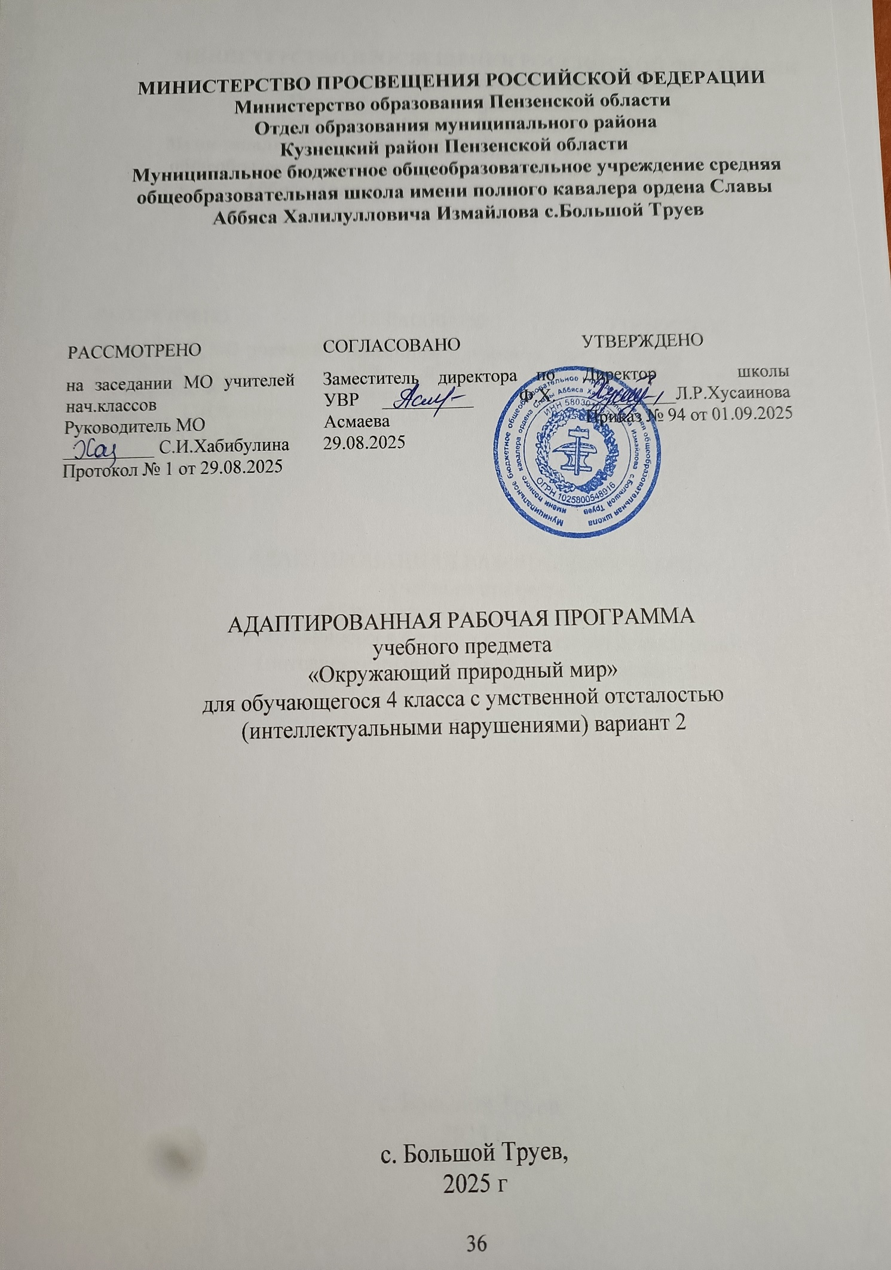

РАБОЧАЯ ПРОГРАММА ПО УЧЕБНОМУ ПРЕДМЕТУ
"ОКРУЖАЮЩИЙ ПРИРОДНЫЙ МИР"
Пояснительная записка.
Рабочая программа по предмету «Окружающий природный мир» для обучающихся с умеренной умственной отсталостью 4 класса составлена на основе Федеральной адаптированной основной общеобразовательной программы обучающихся с умственной отсталостью (интеллектуальными нарушениями), далее ФАООП УО (вариант 2), утвержденной приказом Министерства просвещения России от 24.11.2022 г. № 1026.
Рабочая программа по предмету «Окружающий природный мир» в соответствии с учебным планом МБОУ СОШ с. Большой Труев и календарным учебным графиком на 2025-2026 учебный год рассчитана на 68 часов (исходя из 2 часов в неделю).
Учебный предмет «Окружающий природный мир» относится к предметной области "Окружающий мир" и является обязательной частью учебного плана.
Цель обучения: формирование представлений о живой и неживой природе, о взаимодействии человека с природой, бережного отношения к природе.
Основными задачами программы являются: формирование представлений об объектах и явлениях неживой природы, формирование временных представлений, формирование представлений о растительном и животном мире. Программа представлена следующими разделами: "Растительный мир", "Животный мир", "Временные представления", "Объекты неживой природы".
Содержание учебного предмета "Окружающий природный мир"
представлено следующими разделами: "Растительный мир", "Животный мир", "Временные представления", "Объекты неживой природы".

"Растительный мир"  29 ч | Узнавание (различение) растений (дерево, куст, трава). Узнавание (различение) частей растений (корень, ствол, стебель, ветка, лист, цветок). Знание значения частей растения. Знание значения растений в природе и жизни человека. Узнавание (различение) деревьев (береза, дуб, клен, ель, осина, сосна, ива, каштан). Знание строения дерева (ствол, корень, ветки, листья). Узнавание (различение) плодовых деревьев (вишня, яблоня, груша, слива). Узнавание (различение) лиственных и хвойных деревьев. Знание значения деревьев в природе и жизни человека. Узнава-

ние (различение) кустарников (орешник, шиповник, крыжовник, смородина, бузина, боярышник). Знание особенностей внешнего строения кустарника. Знание значения кустарников в природе и жизни человека. Узнавание (различение) фруктов (яблоко, банан, лимон, апельсин, груша, мандарин, персик, абрикос, киви) по внешнему виду (вкусу, запаху). Различение съедобных и несъедобных частей фрукта. Знание значения фруктов в жизни человека. Узнавание (различение) овощей (лук, картофель, морковь, свекла, редис, тыква, кабачок, перец) по внешнему виду (вкусу, запаху). Различение съедобных и несъедобных частей овоща.
Знание значения овощей в жизни человека. Узнавание (различение) ягод (смородина, клубника, малина, крыжовник, земляника, черника, ежевика, голубика, брусника, клюква) по внешнему виду (вкусу, запаху). Различение лесных и садовых ягод. Знание значения ягод в жизни человека. Знание способов переработки ягод. Узнавание (различение) грибов (белый гриб, мухомор, подберезовик, лисичка, подосиновик, опенок, поганка) по внешнему виду. Знание строения гриба (ножка, шляпка). Различение съедобных и несъедобных грибов. Знание значения грибов в природе и жизни человека. Узнавание или различение садовых цветочно-декоративных растений (астра, гладиолус, георгин, тюльпан, нарцисс, роза, лилия, пион, гвоздика). Узнавание (различение) дикорастущих цветочно-декоративных растений (ромашка, фиалка, колокольчик, лютик, василек, подснежник, ландыш); знание строения цветов (корень, стебель, листья, цветок). Соотнесение цветения цветочнодекоративных растений со временем года. Знание значения цветочнодекоративных растений в природе и жизни человека. Узнавание (различение) комнатных растений (герань, кактус, фиалка, фикус). Знание строения растения. Знание особенностей ухода за комнатными растениями. Знание значения комнатных растений в жизни человека. Узнавание (различение) зерновых культур (пшеница, ячмень, рожь, кукуруза, горох, фасоль) по внешнему виду. Знание значения зерновых культур в жизни человека.
"Животный мир"  25ч | Знание строения домашнего (дикого) животного (голова, туловище, шерсть, лапы, хвост, ноги, копыта, рога, грива, пятачок, вымя, уши). Знание основных признаков животного. Узнавание (различение) домашних животных (корова, свинья, лошадь, коза, овца (баран), кот, собака). Знание питания домашних животных. Знание способов передвижения домашних животных. Объединение животных в группу "домашние животные". Знание значения домашних животных в жизни человека. Уход за домашними животными. Узнавание (различение) детенышей домашних животных (теленок, поросенок, жеребенок, козленок, ягненок, котенок, щенок). Узнавание (различение) диких животных (лиса, заяц, волк, медведь, лось, белка, еж, кабан, тигр). Знание питания диких животных. Знание способов передвижения диких животных. Объединение диких животных в группу "дикие животные". Знание значения диких животных в жизни человека. Узнавание (различение) детенышей

 | диких животных (волчонок, лисенок, медвежонок, зайчонок, бельчонок, ежонок). Узнавание (различение) животных, обитающих в природных зонах холодного пояса (белый медведь, пингвин, олень, песец, тюлень, морж). Узнавание (различение) животных, обитающих в природных зонах жаркого пояса (верблюд, лев, слон, жираф, зебра, черепаха, носорог, обезьяна, бегемот, крокодил). Узнавание (различение) домашних птиц (курица (петух), утка, гусь, индюк). Знание особенностей внешнего вида птиц. Знание питания птиц. Объединение домашних птиц в группу "домашние птицы". Знание значения домашних птиц в жизни человека. Узнавание (различение) детенышей домашних птиц (цыпленок, утенок, гусенок, индюшонок). Узнавание (различение) зимующих птиц (голубь, ворона, воробей, дятел, синица, снегирь, сова). Узнавание (различение) перелетных птиц (аист, ласточка, дикая утка, дикий гусь, грач, журавль). Знание питания птиц. Объединение перелетных птиц в группу "перелетные птицы". Объединение зимующих птиц в группу "зимующие птицы". Знание значения птиц в жизни человека, в природе. Узнавание (различение) водоплавающих птиц (лебедь, утка, гусь, пеликан). Знание значения птиц в жизни человека, в природе. Знание строения рыбы (голова, туловище, хвост, плавники, жабры). Установление связи строения тела рыбы с ее образом жизни. Знание питания рыб. Узнавание (различение) речных рыб (сом, окунь, щука). Знание значения речных рыб в жизни человека, в природе. Знание строения насекомого. Установление связи строения тела насекомого с его образом жизни. Знание питания насекомых. Узнавание (различение) насекомых (жук, бабочка, стрекоза, муравей, кузнечик, муха, комар, пчела, таракан). Знание способов передвижения насекомых. Знание значения насекомых в жизни человека, в природе. Узнавание (различение) морских обитателей (кит, дельфин, медуза, осьминог). Знание значения морских обитателей в жизни человека, в природе. Узнавание (различение) животных, живущих в квартире (кошка, собака, декоративные птицы, аквариумные рыбки, черепахи, хомяки). Знание особенностей ухода (питание, содержание).
«Объекты природы»  9 ч | Узнавание Солнца. Знание значения солнца в жизни человека и в природе. Узнавание Луны. Знание значения луны в жизни человека и в природе. Знание знаменитых космонавтов. Узнавание изображения Земли из космоса. Знание свойств воздуха. Знание значения воздуха в природе и жизни человека.  Узнавание леса. Знание значения леса в природе и жизни человека. Различение растений (животных) леса. Соблюдение правил поведения в лесу. Узнавание луга. Узнавание луговых цветов. Знание значения луга в природе и жизни человека. Узнавание некоторых полезных ископаемых (например, уголь, гранит, известняк, песок, глина), знание способов их добычи и значения в жизни человека. Узнавание воды. Знание свойств воды. Знание значения воды в природе и жизни человека. Узнавание реки. Знание значения реки (ручья) в природе и жизни человека. Соблюдение правил поведения на реке. Узнавание огня. Знание свойств огня
 | (полезные свойства, отрицательное). Знание значения огня в жизни человека. Соблюдение правил обращения с огнем.
«Временные представления»  5 ч | Узнавание (различение) частей суток (утро, день, вечер, ночь). Представление о сутках как о последовательности (утро, день, вечер, ночь). Соотнесение частей суток с видами деятельности. Определение частей суток по расположению солнца. Узнавание (различение) дней недели. Представление о неделе как о последовательности 7 дней. Различение выходных и рабочих дней. Соотнесение дней недели с определенными видами деятельности. Узнавание (различение) месяцев. Представление о годе как о последовательности 12 месяцев. Соотнесение месяцев с временами года. Ориентация в календаре (определение года, текущего месяца, дней недели, предстоящей даты). Узнавание (различение) времен года (весна, лето, осень, зима) по характерным признакам. Представление о годе как о последовательности сезонов. Узнавание (различение) явлений природы (дождь, снегопад, листопад, гроза, радуга, туман, гром, ветер). Соотнесение явлений природы с временем года.
Планируемые результаты освоения учебного предмета «Окружающий природный мир» Личностные результаты обучения:
- основы персональной идентичности, осознание своей принадлежности к определенному полу, осознание себя как "Я";
- социально-эмоциональное участие в процессе общения и совместной деятельности; 3) формирование социально ориентированного взгляда на окружающий мир в его органичном единстве и разнообразии природной и социальной частей;
- формирование уважительного отношения к окружающим;
- овладение начальными навыками адаптации в динамично изменяющемся и развивающемся мире;
- освоение доступных социальных ролей (обучающегося, сына (дочери), пассажира, покупателя), развитие мотивов учебной деятельности и формирование личностного смысла учения;
- развитие самостоятельности и личной ответственности за свои поступки на основе представлений о нравственных нормах, общепринятых правилах;
- формирование эстетических потребностей, ценностей и чувств;
- развитие этических чувств, доброжелательности и эмоционально-нравственной отзывчивости, понимания и сопереживания чувствам других людей;
- развитие навыков сотрудничества с взрослыми и сверстниками в разных социальных ситуациях, умения не создавать конфликтов и находить выходы из спорных ситуаций; 11) формирование установки на безопасный, здоровый образ жизни, наличие мотивации к труду, работе на результат, бережному отношению к материальным и духовным ценностям.
Предметные результаты
- Представления о явлениях и объектах неживой природы, смене времен года и соответствующих сезонных изменениях в природе, умение адаптироваться к конкретным природным и климатическим условиям: интерес к объектам и явлениям неживой природы;
представления об объектах неживой природы (вода, воздух, земля, огонь, лес, луг, река, водоемы, полезные ископаемые);
представления о временах года, характерных признаках времен года, погодных изменениях, их влиянии на жизнь человека;
умение учитывать изменения в окружающей среде для выполнения правил жизнедеятельности, охраны здоровья;
- Представления о животном и растительном мире, их значении в жизни человека: интерес к объектам живой природы; представления о животном и растительном мире (растения, животные, их виды, понятия
"полезные" - "вредные", "дикие" - "домашние"); опыт заботливого и бережного отношения к растениям и животным, ухода за ними; умение соблюдать правила безопасного поведения в природе (в лесу, у реки).
- Элементарные представления о течении времени: умение различать части суток, дни недели, месяцы, их соотнесение со временем года; представления о течении времени: смена событий дня, смена частей суток, дней недели, месяцев в году.
№ | Название раздела, тематика занятий | Кол-во часов |  | Основные виды деятельности обучающихся на уроке
 | Раздел "Растительный мир" | 29 ч
1 | Узнавание, различение растений (дерево, куст, трава) | 1 |  | Упражнение в узнавании, различении растений.
2 | Узнавание, различение частей растений (корень, ствол, стебель, ветка, лист, цветок). Знание значения частей растения | 1 |  | Упражнение в узнавании, различении частей растений.
3-4 | Узнавание, различение деревьев (береза, дуб, клен, ель, осина, сосна, ива, каштан) | 2 |  | Упражнение в узнавании, различении деревьев.
5 | Знание строения дерева (ствол, корень, ветки, листья) | 1 |  | Закрепление знания строения дерева.
6 | Узнавание, различение плодовых деревьев (вишня, яблоня, груша, слива) | 1 |  | Упражнение в узнавании, различении плодовых деревьев.
7 | Узнавание, различение лиственных и хвойных деревьев | 1 |  | Упражнение в узнавании, различении лиственных и хвойных деревьев.
8 | Знание значения деревьев в природе и | 1 |  | Закрепление знания

 | жизни человека |  |  | значения деревьев.
9-10 | Узнавание, различение кустарников (орешник, шиповник, крыжовник, смородина, бузина, боярышник). Знание особенностей внешнего строения кустарника. Знание значения кустарников в природе и жизни человека | 2 |  | Упражнение в узнавании, различении кустарников. Закрепление знания особенностей внешнего строения кустарника.
11-12 | Узнавание, различение фруктов (яблоко, банан, лимон, апельсин, груша, мандарин, персик, абрикос, киви) по внешнему виду (вкусу, запаху). Различение съедобных и несъедобных частей фрукта. Знание значения фруктов в жизни человека | 2 |  | Упражнение в узнавании, различении фруктов. Участие в играх, упражнениях на различение съедобных и несъедобных частей фрукта.
13-14 | Узнавание, различение овощей (лук, картофель, морковь, свекла, редис, тыква, кабачок, перец) по внешнему виду (вкусу, запаху). Различение съедобных и несъедобных частей овоща. Знание значения овощей в жизни человека. | 2 |  | Упражнение в узнавании, различении овощей. Участие в играх, упражнениях на различение съедобных и несъедобных частей овоща.
15-16 | Узнавание, различение ягод (смородина, клубника, малина, крыжовник, земляника, черника, ежевика, голубика, брусника, клюква) по внешнему виду (вкусу, запаху). Различение лесных и садовых ягод. Знание значения ягод в жизни человека. Знание способов переработки ягод | 2 |  | Упражнение в узнавании, различении ягод. Участие в играх, упражнениях на различение лесных и садовых ягод.
17-18 | Узнавание, различение грибов (белый гриб, мухомор, подберезовик, лисичка, подосиновик, опенок, поганка) по внешнему виду. Знание строения гриба (ножка, шляпка). | 2 |  | Упражнение в узнавании, различении грибов.
19 | Различение съедобных и несъедобных грибов. Знание значения грибов в природе и жизни человека | 1 |  | Участие в играх, упражнениях на различение съедобных и несъедобных грибов.
20-21 | Узнавание или различение садовых цветочно-декоративных растений (астра, гладиолус, георгин, тюльпан, | 2 |  | Упражнение в узнавании, различении садовых цветочно-

 | нарцисс, роза, лилия, пион, гвоздика) |  |  | декоративных растений.
22-23 | Узнавание, различение дикорастущих цветочно-декоративных растений (ромашка, фиалка, колокольчик, лютик, василек, подснежник, ландыш); знание строения цветов (корень, стебель, листья, цветок) | 2 |  | Упражнение в узнавании, различении дикорастущих цветочно-декоративных растений.
24 | Соотнесение цветения цветочнодекоративных растений со временем года Знание значения цветочнодекоративных растений в природе и жизни человека | 1 |  | Упражнение в соотнесении цветения цветочнодекоративных растений со временем года.
25-26 | Узнавание, различение комнатных растений (герань, кактус, фиалка, фикус). Знание строения растения. | 2 |  | Упражнение в узнавании, различении комнатных растений.
27 | Знание особенностей ухода за комнатными растениями. Знание значения комнатных растений в жизни человека | 1 |  | Закрепление знания особенностей ухода за комнатными растениями.
28-29 | Узнавание, различение зерновых культур (пшеница, ячмень, рожь, кукуруза, горох, фасоль) по внешнему виду. Знание значения зерновых культур в жизни человека | 2 |  | Упражнение в узнавании, различении зерновых культур.
 | Раздел "Животный мир" | 25ч
30 | Знание строения домашнего (дикого) животного (голова, туловище, шерсть, лапы, хвост, ноги, копыта, рога, грива, пятачок, вымя, уши). Знание основных признаков животного | 1 |  | Участие в играх, упражнениях на знание строения домашнего (дикого) животного.
31-32 | Узнавание, различение домашних животных (корова, свинья, лошадь, коза, овца (баран), кот, собака). Знание питания домашних животных. Знание способов передвижения домашних животных | 2 |  | Упражнение в узнавании, различении домашних животных.

33 | Объединение животных в группу "домашние животные". Знание значения домашних животных в жизни человека. Уход за домашними животными | 1 |  | Закрепление умения объединять животных в группу "домашние животные".
34 | Узнавание, различение детенышей домашних животных (теленок, поросенок, жеребенок, козленок, ягненок, котенок, щенок) | 1 |  | Упражнение в узнавании, различении детенышей домашних животных.
35-36 | Узнавание, различение диких животных (лиса, заяц, волк, медведь, лось, белка, еж, кабан, тигр) | 2 |  | Упражнение в узнавании, различении диких животных.
37 | Знание питания диких животных. Знание способов передвижения диких животных | 1 |  | Участие в играх, упражнениях на знание питания и способов передвижения диких животных.
38 | Объединение диких животных в группу "дикие животные". Знание значения диких животных в жизни человека | 1 |  | Закрепление умения объединять животных в группу "дикие животные".
39 | Узнавание, различение детенышей диких животных (волчонок, лисенок, медвежонок, зайчонок, бельчонок, ежонок) | 1 |  | Упражнение в узнавании, различении детенышей диких животных.
40-41 | Узнавание, различение животных, обитающих в природных зонах холодного пояса (белый медведь, пингвин, олень, песец, тюлень, морж) | 2 |  | Упражнение в узнавании, различении животных, обитающих в природных зонах холодного пояса.
42-43 | Узнавание, различение животных, обитающих в природных зонах жаркого пояса (верблюд, лев, слон, жираф, зебра, черепаха, носорог, обезьяна, бегемот, крокодил). | 2 |  | Упражнение в узнавании, различении животных, обитающих в природных зонах жаркого пояса.
44-45 | Узнавание, различение домашних птиц (курица (петух), утка, гусь, индюк). Знание особенностей внешнего вида птиц. Знание питания птиц. Объединение домашних птиц в груп- | 2 |  | Упражнение в узнавании, различении домашних птиц. Участие в играх, упражнениях на знание

 | пу "домашние птицы" |  |  | особенностей внешнего вида и питания птиц. Закрепление умения объединять домашних птиц в группу "домашние птицы".
46-47 | Узнавание, различение зимующих птиц (голубь, ворона, воробей, дятел, синица, снегирь, сова). Объединение зимующих птиц в группу "зимующие птицы" | 2 |  | Упражнение в узнавании, различении зимующих птиц. Закрепление умения объединять зимующих птиц в группу  "зимующие птицы".
48-49 | Узнавание, различение перелетных птиц (аист, ласточка, дикая утка, дикий гусь, грач, журавль). Знание питания птиц. Объединение перелетных птиц в группу "перелетные птицы". Знание значения птиц в жизни человека, в природе | 2 |  | Упражнение в узнавании, различении перелетных птиц. Закрепление умения объединять перелетных птиц в группу  "перелетные птицы".
50 | Узнавание, различение водоплавающих птиц (лебедь, утка, гусь, пеликан). Знание значения птиц в жизни человека, в природе | 1 |  | Упражнение в узнавании, различении водоплавающих птиц.
51 | Знание строения рыбы (голова, туловище, хвост, плавники, жабры). Установление связи строения тела рыбы с ее образом жизни. Знание питания рыб. Узнавание, различение речных рыб (сом, окунь, щука). Знание значения речных рыб в жизни человека, в природе | 1 |  | Участие в играх, упражнениях на знание строения рыбы, питания рыб. Участие в играх, упражнениях на различение речных рыб.
52 | Узнавание, различение насекомых (жук, бабочка, стрекоза, муравей, кузнечик, муха, комар, пчела, таракан). Знание способов передвижения насекомых. Знание значения насекомых в жизни человека, в природе. | 1 |  | Упражнение в узнавании, различении насекомых. Участие в играх, упражнениях на знание способов передвижения насекомых.
53 | Узнавание, различение морских обитателей (кит, дельфин, медуза, ось- | 1 |  | Упражнение в узнавании, различении

 | миног). Знание значения морских обитателей в жизни человека, в природе |  |  | морских обитателей.
54 | Узнавание, различение животных, живущих в квартире (кошка, собака, декоративные птицы, аквариумные рыбки, черепахи, хомяки). Знание особенностей ухода (питание, содержание) | 1 |  | Упражнение в узнавании, различении животных, живущих в квартире.
 | Раздел «Объекты природы» | 9 ч
55 | Узнавание Солнца. Знание значения солнца в жизни человека и в природе. Узнавание Луны. Знание значения луны в жизни человека и в природе. Знание знаменитых космонавтов. Узнавание изображения Земли из космоса | 1 |  | Участие в играх, упражнениях на узнавание Солнца, Луны, изображения Земли из космоса.
56 | Знание свойств воздуха. Знание значения воздуха в природе и жизни человека | 1 |  | Участие в играх, упражнениях на знание свойств воздуха.
57 | Узнавание леса. Знание значения леса в природе и жизни человека. Различение растений (животных) леса. Соблюдение правил поведения в лесу. | 1 |  | Участие в играх, упражнениях на узнавание леса, различение растений (животных) леса.
58 | Узнавание луга. Узнавание луговых цветов. Знание значения луга в природе и жизни человека | 1 |  | Участие в играх, упражнениях на узнавание луга, луговых цветов.
59-60 | Узнавание некоторых полезных ископаемых (уголь, гранит, известняк, песок, глина), знание способов их добычи и значения в жизни человека | 2 |  | Участие в играх, упражнениях на узнавание некоторых полезных ископаемых, знание способов их добычи и значения в жизни человека.
61 | Узнавание воды. Знание свойств воды. Знание значения воды в природе и жизни человека | 1 |  | Участие в играх, упражнениях на узнавание воды, зна-

 |  |  |  | ние её свойств и значения воды в природе и жизни человека.
62 | Узнавание реки. Знание значения реки (ручья) в природе и жизни человека. Соблюдение правил поведения на реке | 1 |  | Участие в играх, упражнениях на узнавание реки, знание значения реки (ручья) в природе и жизни человека.
63 | Узнавание огня. Знание свойств огня (полезные свойства, отрицательное). Знание значения огня в жизни человека. Соблюдение правил обращения с огнем | 1 |  | Участие в играх, упражнениях на узнавание огня, знание его свойств и значения в природе и жизни человека.
 | Раздел «Временные представления» | 5 ч
64 | Узнавание, различение частей суток (утро, день, вечер, ночь). Представление о сутках как о последовательности (утро, день, вечер, ночь). Соотнесение частей суток с видами деятельности. Определение частей суток по расположению солнца | 1 |  | Упражнение в узнавании, различении частей суток. Участие в играх, упражнениях на соотнесение частей суток с видами деятельности.
65 | Узнавание, различение дней недели. Представление о неделе как о последовательности 7 дней. Различение выходных и рабочих дней. Соотнесение дней недели с определенными видами деятельности | 1 |  | Упражнение в узнавании, различении дней недели. Участие в играх, упражнениях на соотнесение дней недели с определенными видами деятельности.
66 | Узнавание, различение месяцев. Представление о годе как о последовательности 12 месяцев. Соотнесение месяцев с временами года. Ориентация в календаре (определение года, текущего месяца, дней недели, предстоящей даты). | 1 |  | Упражнение в узнавании, различении месяцев. Участие в играх, упражнениях на соотнесение месяцев с временами года.
67 | Узнавание, различение времен года (весна, лето, осень, зима) по характерным признакам. Представление о | 1 |  | Участие в играх, упражнениях на различение времен го-
 | годе как о последовательности сезонов |  |  | да.
68 | Узнавание, различение явлений природы (дождь, снегопад, листопад, гроза, радуга, туман, гром, ветер). Соотнесение явлений природы с временем года | 1 |  | Участие в играх, упражнениях на узнавание, различение явлений природы.

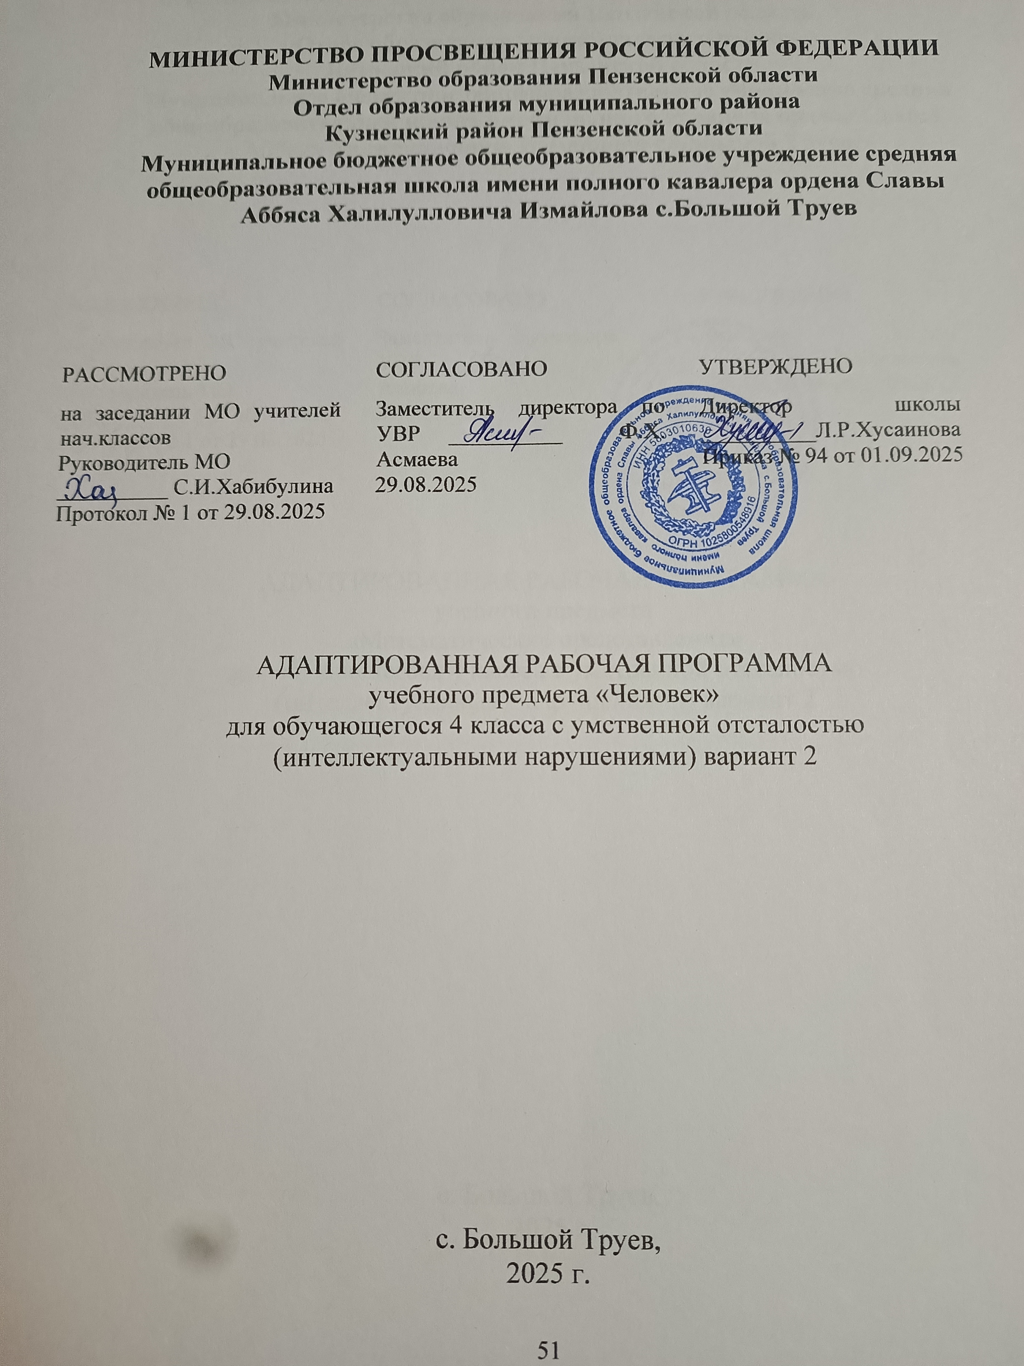

РАБОЧАЯ ПРОГРАММА ПО УЧЕБНОМУ ПРЕДМЕТУ
"ЧЕЛОВЕК"
Пояснительная записка.
Рабочая программа по предмету «Человек» для обучающихся с умеренной умственной отсталостью 4 класса составлена на основе Федеральной адаптированной основной общеобразовательной программы обучающихся с умственной отсталостью (интеллектуальными нарушениями), далее ФАООП УО (вариант 2), утвержденной приказом Министерства просвещения России от 24.11.2022 г. № 1026.
Рабочая программа в соответствии с учебным планом МБОУ СОШ с. Большой Труев и календарным учебным графиком на 2025-2026 учебный год рассчитана на 68 часов (исходя из 2 часов в неделю).
Учебный предмет «Человек» относится к предметной области "Окружающий мир" и является обязательной частью учебного плана.

Основное содержание учебного предмета
Содержание учебного предмета "Человек" представлено следующими разделами: "Представления о себе", "Семья", "Гигиена тела", "Туалет", "Одевание и раздевание", "Прием пищи".
Содержание учебного предмета
(68 часов)
Представления о себе (11 ч.)
Представления о своем теле, его строении. Знание строения человека (скелет, мышцы, кожа). Узнавание (различение) внутренних органов человека (на схеме тела) (сердце, легкие, печень, почки, желудок). Сообщение о состоянии своего здоровья. Называние своего имени и фамилии. Называние своего возраста (даты рождения). Знание видов деятельности для организации своего свободного времени. Сообщение сведений о себе. Представления о своих двигательных возможностях, правилах здорового образа жизни (режим дня, питание, сон, прогулка, гигиена, занятия физической культурой и профилактика болезней), поведении, сохраняющем и укрепляющем здоровье, полезных и вредных привычках.
Гигиена тела (8 ч.)
Соблюдение последовательности действий при мытье и вытирании рук: открывание крана, регулирование напора струи и температуры воды, намачивание рук, намыливание рук, смывание мыла с рук, закрывание крана, вытирание рук. Предметы санитарии и гигиены: мыло, мыльница, мочалка, расческа, зубная щетка, зубная паста, ножницы, ванна, полотенце; действия, связанные с гигиеной тела: мыть, вытирать, чистить, полоскать, причесываться.
Чистка зубов. Полоскание полости рта. Соблюдение последовательности действий при чистке зубов и полоскании полости рта: открывание тюбика с зубной пастой, намачивание щетки, выдавливание зубной пасты на зубную щетку, чистка зубов, полоскание рта, мытье щетки, закрывание тюбика с зубной пастой.
Расчесывание волос. Соблюдение последовательности действий при мытье и вытирании волос: намачивание волос, намыливание волос, смывание шампуня с волос, вытирание волос.
Мытье ушей. Чистка ушей. Вытирание ног. Соблюдение последовательности действий при мытье и вытирании ног: намачивание ног, намыливание ног, смывание мыла, вытирание ног.
Соблюдение последовательности действий при мытье и вытирании тела: ополаскивание тела водой, намыливание частей тела, смывание мыла, вытирание тела.
Обращение с одеждой и обувью (11 ч.)
Знание и различение предметов одежды и обуви. Знание назначения видов обуви (спортивная, домашняя, выходная, рабочая). Различение сезонной обуви (зимняя, летняя, демисезонная). Узнавание (различение) головных уборов (шапка, шляпа, кепка, панама, платок). Знание назначения головных уборов. Различение сезонных головных уборов. Различение по сезонам предметов одежды (предметов обуви, головных уборов). Выбор одежды для прогулки в зависимости от погодных условий.
Расстегивание (развязывание) липучки (молнии, пуговицы, ремня, кнопки, шнурка). Снятие предмета одежды (например, кофты: захват кофты за край правого рукава, стягивание правого рукава кофты, захват кофты за край левого рукава, стягивание левого рукава кофты). Снятие обуви (например, ботинок: захват рукой задней части правого ботинка, стягивание правого ботинка, захват рукой задней части левого ботинка, стягивание левого ботинка). Соблюдение последовательности действий при раздевании (например, верхней одежды: снятие варежек, снятие шапки, расстегивание куртки, снятие куртки, расстегивание сапог, снятие сапог). Застегивание (завязывание) липучки (молнии, пуговицы, кнопки, ремня, шнурка). Надевание предмета одежды (например, брюк: захват брюк за пояс, вставление ноги в одну брючину, вставление ноги в другую брючину, натягивание брюк). Обувание обуви (например, сапог: захват двумя руками голенища правого сапога, вставление ноги в сапог, захват двумя руками голенища левого сапога, вставление ноги в сапог). Соблюдение последовательности действий при одевании комплекта одежды (например: надевание колготок, надевание футболки, надевание юбки, надевание кофты). Контроль своего внешнего вида. Различение лицевой (изнаночной), передней (задней) стороны одежды, верха (низа) одежды. Различение правого (левого) ботинка (сапога, тапка). Выворачивание одежды. Закреплять навыки одевания и обувания под присмотром учителя (родителя).
Туалет (2 ч.)
Сообщение о желании сходить в туалет. Сидение на унитазе и оправление малой/большой нужды. Пользование туалетной бумагой. Соблюдение последовательности действий в туалете (поднимание крышки (опускание сидения), спускание одежды (брюк, колготок, трусов), сидение на унитазе/горшке, оправление нужды в унитаз, пользование туалетной бумагой, одевание одежды (трусов, колготок, брюк), нажимание кнопки слива воды, мытье рук.
Прием пищи (17 ч.)
Наливание жидкости в кружку. Сообщение о желании есть. Еда руками. Еда ложкой: захват ложки, зачерпывание ложкой пищи из тарелки, поднесение ложки с пищей ко рту, снятие с ложки пищи губами, опускание ложки в тарелку. Еда вилкой: захват вилки, накалывание кусочка пищи, поднесение вилки ко рту, снятие губами с вилки кусочка пищи, опускание вилки в тарелку. Представление о правильном питании. Правила поведения в столовой. Представление о продуктовых магазинах.
Семья (19 ч.)
Узнавание (различение) членов семьи. Узнавание (различение) детей и взрослых. Определение своей социальной роли в семье. Различение социальных ролей членов семьи. Представление о бытовой и досуговой деятельности членов семьи. Представление о профессиональной деятельности членов семьи. Рассказ о своей семье..
Планируемые результаты освоения учебного предмета "Человек".
- Представление о себе как "Я", осознание общности и различий "Я" от других.
Соотнесение себя со своим именем, своим изображением на фотографии, отражением в зеркале.
Представление о собственном теле.
Отнесение себя к определенному полу.
Умение определять "мое" и "не мое", осознавать и выражать свои интересы, желания. Умение сообщать общие сведения о себе: имя, фамилия, возраст, пол, место жительства, интересы.
Представления о возрастных изменениях человека, адекватное отношение к своим возрастным изменениям.
- Умение решать каждодневные жизненные задачи, связанные с удовлетворением первоочередных потребностей.
Умение обслуживать себя: принимать пищу и пить, ходить в туалет, выполнять гигиенические процедуры, одеваться и раздеваться.
Умение сообщать о своих потребностях и желаниях.
- Умение поддерживать образ жизни, соответствующий возрасту, потребностям и ограничениям здоровья, поддерживать режим дня с необходимыми оздоровительными процедурами.
Умение определять свое самочувствие (как хорошее или плохое), показывать или сообщать о болезненных ощущениях взрослому.
Умение соблюдать гигиенические правила в соответствии с режимом дня (чистка зубов утром и вечером, мытье рук перед едой и после посещения туалета).
Умение следить за своим внешним видом.
- Представления о своей семье, взаимоотношениях в семье.
Представления о членах семьи, родственных отношениях в семье и своей социальной роли, обязанностях членов семьи, бытовой и досуговой деятельности семьи.
Тематическое планирование с указанием количества часов, отводимых на освоение каждой темы.
Тематическое планирование

№ урока  в году | Тема раздела, тема урока | Кол-во часов  в теме
 | Представления о себе | 11
1 | Я – человек. Моё имя и фамилия. | 1
2 | Все люди разные. | 1
3 | Как вести себя в школе. | 1
4 | Режим дня школьника. | 1
5 | Прогулка и ее значение. | 1
6 | Зарядка и её значение. | 1
7 | Полезные и вредные привычки. | 1
8 | Правильная осанка человека. | 1
9 | Человек: его строение. | 1
10 | Узнавание (различение) внутренних органов человека. | 1
11 | Поведение в гостях. | 1
 | Гигиена тела | 8
12 | Предметы санитарии и гигиены. | 1
13 | Утренний и вечерний туалет. | 1
14 | Викторина по произведению К.Чуковского «Мойдодыр». | 1
15 | Соблюдение последовательности действий при чистке зубов. | 1
16 | Соблюдение последовательности при мытье и вытирании рук. | 1
17 | Соблюдение последовательности при мытье и вытирании ног. | 1
18 | Мытье ушей. Чистка ушей. | 1
19 | Соблюдение последовательности действий при мытье и вытирании волос. | 1
 | Туалет | 2
20 | Правила пользования туалетом. | 1
21 | Последовательность действий в туалете. | 1
 | Обращение с одеждой и обувью | 11
22 | Предметы одежды и обуви. | 1
23 | Выбор одежды для прогулки. | 1
24 | Застегивание пуговиц, завязывание шнурков. Практическое задание. | 1
25 | Снятие предметов одежды и обуви. Практическое задание. | 1
26 | Соблюдение последовательности действий при раздевании. | 1
27 | Одевание предметов одежды и обуви. Практическое задание | 1
28 | Соблюдение последовательности действий при одевании. | 1
29 | Соблюдение последовательности действий при одевании комплекта одежды. | 1
30 | Повторение пройденного материала (промежуточная аттестация).
31 | Одеваемся на прогулку. Практическое закрепление. | 1
32 | Мой внешний вид. | 1
 | Прием пищи | 17
33 | Что такое продукты? | 1
34 | Правильное питание. | 1
35 | Полезные продукты: овощи и фрукты. | 1
36 | Какие бывают каши. | 1
37 | Культура поведения в столовой. | 1
38 | К нам пришли гости, накроем на стол. | 1
39 | Поведение в гостях за столом. | 1
40 | Хлеб – всему голова. | 1
41 | Зернышко и поле. | 1
42 | Как утолить жажду. | 1
43 | Наши любимые напитки. | 1
44 | Продуктовые супермаркеты. | 1
45 | Продуктовые магазины. «Хлебный». | 1
46 | Продуктовые магазины. «Молочный». | 1
47 | Продуктовые магазины. «Овощи и фрукты». | 1
48 | Игра – практикум «Идем в магазин». | 1
49 | Сюжетно-ролевая игра «Магазин». | 1
 | Моя семья | 19
50 | Моя семья. | 1
51 | Мои близкие родственники. | 1
52 | Наши семейные праздники. | 1
53 | Мой дом. Мы – помощники. | 1
54 | Добрые дела людей. | 1
55 | Сюжетно – ролевая игра «Дом». | 1
56 | Моя досуговая деятельность. | 1
57 | Игра – хобби. | 1
58 | К нам приехал Мойдодыр. | 1
59 | Путешествие в страну Здоровья. | 1
60 | Здоровье и труд рядом идут. | 1
61 | Безопасность в доме. | 1
62 | Повторение пройденного материала (итоговая аттестация).
63 | Пожарная безопасность: огонь. | 1
64 | Безопасность при общении с животными. | 1
65 | Правила поведения в лесу. | 1
66 | Закрепление по учебному курсу «Человек»: Мои части тела. | 1
67 | Закрепление по учебному курсу «Человек»: Личная гигиена. | 1
68 | Закрепление по учебному курсу «Человек»: Овощи и фрукты в жизни человека. | 1
 | Всего: | 68

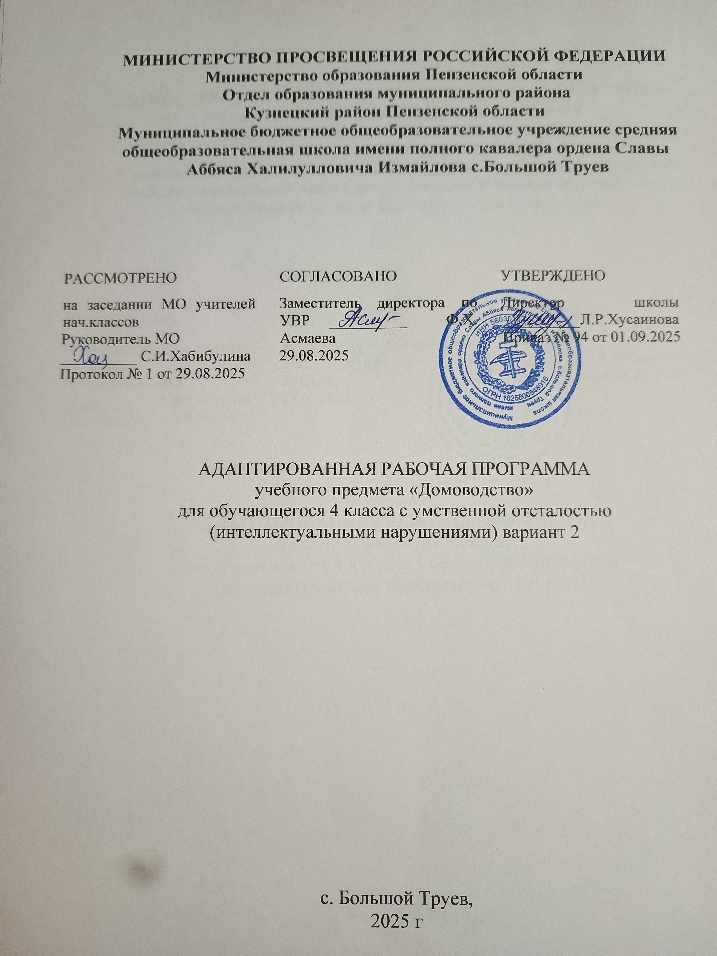

РАБОЧАЯ ПРОГРАММА ПО УЧЕБНОМУ ПРЕДМЕТУ
"ДОМОВОДСТВО"
Пояснительная записка.
Рабочая программа по предмету «Домоводство» для обучающихся с умеренной умственной отсталостью 4 класса составлена на основе Федеральной адаптированной основной общеобразовательной программы обучающихся с умственной отсталостью (интеллектуальными нарушениями), далее ФАООП УО (вариант 2), утвержденной приказом Министерства просвещения России от 24.11.2022 г. № 1026.
Рабочая программа в соответствии с учебным планом МБОУ СОШ с. Большой Труев и календарным учебным графиком на 2025-2026 учебный год рассчитана на 34 часа (исходя из 1 часа в неделю).
Учебный предмет «Домоводство» относится к предметной области "Окружающий мир" и является обязательной частью учебного плана.
Цель обучения - повышение самостоятельности обучающихся в выполнении хозяйственно-бытовой деятельности.
Основные задачи: формирование умений обращаться с инвентарем и электроприборами; освоение действий по приготовлению пищи, осуществлению покупок, уборке помещения и территории, уходу за вещами.
Освоенные действия ребенок может в последующем применять как в быту, так и в трудовой деятельности. Так, например, занятия по уборке помещений и территории актуальны для формирования бытовой деятельности обучающихся и перспективны для получения в будущем работы в качестве дворника или уборщицы.
Программа по домоводству включает следующие разделы: "Покупки", "Уход за вещами", "Обращение с кухонным инвентарем", "Приготовление пищи", "Уборка помещений и территории".
Программа рассчитана на 1 час в неделю, 34 ч в год.
Содержание учебного предмета "Домоводство" представлено следующими разделами: "Покупки", "Уход за вещами", "Обращение с кухонным инвентарем", "Уборка помещений и территории".

Название раздела | Содержание учебного материала
"Покупки"  6 ч | Планирование покупок. Выбор места совершения покупок. Ориентация в расположении отделов магазина, кассы. Нахождение нужного товара в магазине. Соблюдение последовательности действий при взвешивании товара: складывание продукта в пакет, выкладывание товара на весы, нажимание на кнопку, приклеивание ценника к пакету с продуктом. Складывание покупок в сумку. Соблюдение последова-
 | тельности действий при расчете на кассе: выкладывание товара на ленту, ожидание во время пробивания кассиром товара, оплата товара, предъявление карты скидок кассиру, получение чека и сдачи, складывание покупок в сумку.
"Обращение с кухонным инвентарем"  14 ч | Обращение с посудой. (8 ч) Раз-  личение предметов посуды для сервировки стола (тарелка, стакан, кружка, ложка, вилка, нож), для приготовления пищи (кастрюля, сковорода, чайник, половник, нож). Узнавание (различение) кухонных принадлежностей (терка, венчик, овощечистка, разделочная доска, шумовка, дуршлаг, половник, лопаточка, пресс для чеснока, открывалка). Различение чистой и грязной посуды. Очищение остатков пищи с посуды. Замачивание посуды. Протирание посуды губкой. Чистка посуды. Ополаскивание посуды. Сушка посуды. Соблюдение последовательности действий при мытье и сушке посуды: очищение посуды от остатков пищи, замачивание посуды, намыливание посуды моющим средством, чистка посуды, ополаскивание, сушка.  Обращение с бытовыми приборами. (4 ч) Различение бытовых приборов по назначению (блендер, миксер, тостер, электрический чайник, комбайн, холодильник). Знание правил техники безопасности при пользовании электробытовым прибором.  Накрывание на стол. (2 ч)  Выбор посуды и столовых приборов. Раскладывание столовых приборов и посуды при сервировке стола. Соблюдение последовательности действий при сервировке стола: накрывание стола скатертью, расставление посуды, раскладывание столовых приборов, раскладывание салфеток, расставление солонок и ваз, расставление блюд.
"Уход за вещами"  8 ч | Уход за одеждой. (4 ч)  Складывание белья и одежды. Вывешивание одежды на "плечики".  Чистка одежды.  Уход за обувью. (4 ч)  Соблюдение последовательности действий при мытье обуви: намачивание и отжимание тряпки, протирание обуви влажной тряпкой, протирание обуви сухой тряпкой. Просушивание обуви. Соблюдение последовательности действий при чистке обуви: открывание тюбика с кремом, нанесение крема на ботинок, распределение крема по всей поверхности ботинка, натирание поверхности ботинка, закрывание тюбика с кремом
"Уборка помещения и территории"  9 ч | Уборка пола. (9 ч)  Сметание мусора на полу в определенное место. Заметание мусора на совок. Соблюдение последовательности действий при подметании пола: сметание мусора в определенное место, заметание мусора на совок, высыпание мусора в урну. Соблюдение последовательности действий при мытье пола: наполнение емкости для мытья пола водой, добавление моющего средства в воду, намачивание и отжимание тряпки, мытье пола, выливание использованной воды, просушивание мокрых тряпок.

Предметные результаты освоения учебного предмета "Домоводство".
Овладение умением выполнять доступные бытовые поручения (обязанности), связанные с выполнением повседневных дел дома:
- умение выполнять доступные бытовые виды работ: приготовление пищи, уборка, стирка, глажение, чистка одежды, обуви, сервировка стола;
- умение соблюдать технологические процессы в хозяйственно-бытовой деятельности: стирка, уборка, работа на кухне;
- умение соблюдать гигиенические и санитарные правила хранения домашних вещей, продуктов, химических средств бытового назначения;
- умение использовать в домашнем хозяйстве бытовую технику, химические средства, инструменты, соблюдая правила безопасности.
Тематическое планирование с указанием количества часов, отводимых на освоение каждой темы, а также с определением основных видов деятельности обучающихся на уроке
№ | Название раздела, тематика занятий | Кол-во часов | Дата | Основные виды деятельности обучающихся на  уроке
 | Раздел "Покупки" | 6 ч
1 | Планирование покупок. Выбор места совершения покупок | 1 |  | Слушание, участие в беседе, игре, практической деятельности
2 | Ориентация в расположении отделов магазина, кассы. Нахождение нужного товара в магазине | 1 |  | Участие в беседе, игре, практической деятельности
3-4 | Соблюдение последовательности действий при взвешивании товара: складывание продукта в пакет, выкладывание товара на весы, нажимание на кнопку, приклеивание ценника к пакету с продуктом. Складывание покупок в сумку | 2 |  | Слушание, участие в беседе, игре, практической деятельности
5-6 | Соблюдение последовательности действий при расчете на кассе: выкладывание товара на ленту, ожидание во время пробивания кассиром товара, оплата товара, предъявление карты скидок кассиру, получение чека и сдачи, складывание покупок в сумку | 2 |  | Участие в беседе, игре, практической деятельности
 | Раздел "Обращение с кухонным инвентарем" | 14 ч
 | Обращение с посудой | 8
7 | Различение предметов посуды для сервировки стола (тарелка, стакан, кружка, ложка, вилка, нож) | 1 |  | Слушание, участие в беседе, игре, практической деятельности
8 | Различение предметов посуды для приготовления пищи (кастрюля, сковорода, чайник, половник, нож) | 1 |  | Слушание, участие в беседе, игре, практической деятельности
9 | Узнавание, различение кухонных принадлежностей (терка, венчик, овощечистка, разделочная доска, шумовка) | 1 |  | Слушание, участие в беседе, игре, практической деятельности

10 | Узнавание, различение кухонных принадлежностей (дуршлаг, половник, лопаточка, пресс для чеснока,  открывалка) | 1 |  | Слушание, участие в беседе, игре, практической деятельности
11 | Различение чистой и грязной посуды. Очищение остатков пищи с посуды. Замачивание посуды | 1 |  | Участие в беседе, игре, практической деятельности
12 | Протирание посуды губкой. Чистка посуды. Ополаскивание посуды. Сушка посуды | 1 |  | Участие в беседе, игре, практической деятельности
13-14 | Соблюдение последовательности действий при мытье и сушке посуды: очищение посуды от остатков пищи, замачивание посуды, намыливание посуды моющим средством, чистка посуды, ополаскивание, сушка | 2 |  | Слушание, участие в беседе, игре, практической деятельности
 | Обращение с бытовыми приборами | 4
15-16 | Различение бытовых приборов по назначению (блендер, миксер, тостер, электрический чайник, комбайн, холодильник) | 2 |  | Слушание, участие в беседе, игре, практической деятельности
17-18 | Знание правил техники безопасности при пользовании электробытовым прибором | 2 |  | Слушание, участие в беседе, игре, практической деятельности
 | Накрывание на стол | 2
19 | Выбор посуды и столовых приборов Раскладывание столовых приборов и посуды при сервировке стола | 1 |  | Участие в беседе, игре, практической деятельности
20 | Соблюдение последовательности действий при сервировке стола: накрывание стола скатертью, расставление посуды, раскладывание столовых приборов, раскладывание салфеток, расставление солонок и ваз, расставление блюд | 1 |  | Слушание, участие в беседе, игре, практической деятельности
 | Раздел "Уход за вещами" | 8 ч
 | Уход за одеждой | 4 ч
21-22 | Складывание белья и одежды. Вывешивание одежды на "плечики" | 2 |  | Слушание, участие в беседе, игре, практической деятельности
23-24 | Чистка одежды | 2 |  | Участие в беседе, игре, практической деятельности
 | Уход за обувью | 4 ч
25-26 | Соблюдение последовательности действий при мытье обуви: намачивание и отжимание тряпки, протирание обуви влажной тряпкой, протирание обуви сухой тряпкой | 2 |  | Слушание, участие в беседе, игре, практической деятельности
27-28 | Соблюдение последовательности действий при чистке обуви: открывание тюбика с кремом, нанесение крема на ботинок, распределение крема по всей поверхности ботинка, натирание поверхности ботинка, закрывание тюбика с кремом | 2 |  | Слушание, участие в беседе, игре, практической деятельности
 | Раздел "Уборка помещения и территории" | 8 ч
 | Уборка пола | 8 ч
29-30 | Сметание мусора на полу в определенное место. Заметание мусора на совок | 2 |  | Участие в беседе, игре, практической деятельности
31-32 | Соблюдение последовательности действий при подметании пола: сметание мусора в определенное место, заметание мусора на совок, высыпание мусора в урну | 2 |  | Слушание, участие в беседе, игре, практической деятельности
33-34 | Соблюдение последовательности действий при мытье пола: наполнение емкости для мытья пола водой, добавление моющего средства в воду, намачивание и отжимание тряпки, мытье пола, выливание использованной воды, просушивание мокрых тряпок | 2 |  | Слушание, участие в беседе, игре, практической деятельности

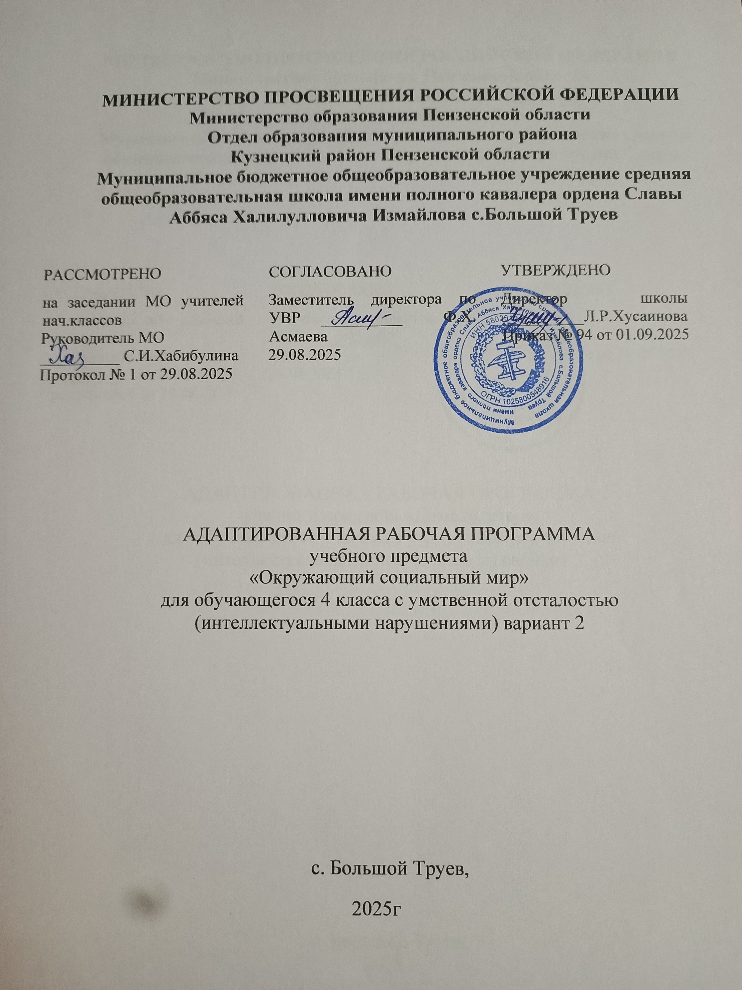

РАБОЧАЯ ПРОГРАММА ПО УЧЕБНОМУ ПРЕДМЕТУ "ОКРУЖАЮЩИЙ
СОЦИАЛЬНЫЙ МИР" ПРЕДМЕТНОЙ ОБЛАСТИ "ОКРУЖАЮЩИЙ МИР".

Пояснительная записка.
Рабочая программа по предмету «Окружающий социальный мир» для обучающихся с умеренной умственной отсталостью 4 класса составлена на основе Федеральной адаптированной основной общеобразовательной программы обучающихся с умственной отсталостью (интеллектуальными нарушениями), далее ФАООП УО (вариант 2), утвержденной приказом Министерства просвещения России от 24.11.2022 г. № 1026.
Рабочая программа по предмету «Окружающий социальный мир» в соответствии с учебным планом МБОУ СОШ с. Большой Труев и календарным учебным графиком на 2025-2026 учебный год рассчитана на 34 часа (исходя из 1 часа в неделю).
Учебный предмет «Окружающий социальный мир» относится к предметной области "Окружающий мир" и является обязательной частью учебного плана.
Основными задачами программы "Окружающий социальный мир" являются: знакомство с явлениями социальной жизни (человек и его деятельность, общепринятые нормы поведения), формирование представлений о предметном мире, созданном человеком (многообразие, функциональное назначение окружающих предметов, действия с ними). Программа представлена следующими разделами: "Квартира, дом, двор", "Продукты питания", "Предметы быта", "Школа", "Предметы и материалы, изготовленные человеком", "Город", "Транспорт", "Страна", "Традиции и обычаи".
Специфика работы по программе "Окружающий социальный мир" заключается в том, что занятия проводятся не только в классе, но и в местах общего пользования (парк, магазин, кафе, вокзал) Ребенок выходит в город (поселок), знакомится с различными организациями, предоставляющими услуги населению, наблюдает за деятельностью окружающих людей, учится вести себя согласно общепринятым нормам поведения.
Содержание учебного предмета "Окружающий социальный мир"

Содержание учебного предмета "Окружающий социальный мир" в 4 классе представлено следующими разделами: "Квартира, дом, двор", "Продукты питания", "Предметы быта", "Школа", "Предметы и материалы, изготовленные человеком", "Город", "Транспорт", "Страна", "Традиции и обычаи

Школа 5 часов
Ориентация в классе, его зонах и в местах расположения учебных принадлежностей. Ориентация в помещениях школы, в школьной территории; в распорядке школьного дня.
Представления о профессиях людей, работающих в школе, о школьных принадлежностях (школьная доска, парта, мел, ранец, учебник, тетрадь, дневник, карандаш, точилка, резинка, фломастер, пенал, ручка, линейка, краски, кисточка, пластилин и т.д.).
Представление о себе как обучающемся в коллективе одноклассников. Представление о дружеских взаимоотношениях. Сформированность учебного поведения: поддержание правильной позы во время занятия; зрительный контроль действий своих рук во время выполнения задания; выполнение действий по подражанию; выполнение действий по образцу; выполнение речевых инструкций. Сформированность учебных действий: выполнение задания от начала до конца. Соблюдение последовательности действий / операций при выполнении задания (брать материал, выполнять задание, ставить материал на место). Переход к выполнению следующего задания. Последовательное выполнение нескольких заданий. Соблюдение очередности. Следование правилам игры. Обращение за разрешением к взрослым, когда ситуация этого требует. Соблюдение общепринятых норм поведения дома, на улице, в общественных местах.

Квартира, дом, двор 7 часов
Представление о частях дома (стена, крыша, окно, дверь, потолок, пол). Ориентация в помещениях своего дома. Представление о типах домов (одноэтажные /многоэтажные, каменные/ деревянные). Представление о местах общего пользования в доме (чердак, подвал, подъезд, лестничная площадка, лифт).
Представление о помещениях квартиры (комната, прихожая, кухня, ванная комната, туалет, балкон). Представление об убранстве дома. Представление о предметах мебели (стол, стул, диван, шкаф, полка, кресло, кровать, табурет, комод). Представление о предметах посуды, предназначенных для сервировки стола (тарелка, стакан, кружка, ложка, вилка, нож) и для приготовления пищи (кастрюля, сковорода, чайник, половник, нож). Представление об электроприборах (телевизор, утюг, лампа, вентилятор, обогреватель, магнитофон, видеоплеер, микроволновая печь, тостер, блендер, электрический чайник, фен).
Представление о часах. Представление об электронных устройствах (телефон, компьютер, планшет). Использование предметов домашнего обихода в повседневной жизни. Представление о территории двора (место для отдыха, игровая площадка, спортивная площадка, место для парковки автомобилей, место для сушки белья, место для выбивания ковров, место для контейнеров с мусором, газон). Ориентация во дворе. Представление о благоустройстве квартиры (отопление, канализация, водоснабжение, электроснабжение). Умение вести себя в случаях чрезвычайной ситуации (отсутствие света, воды и т.д.).

Предметы и материалы, изготовленные человеком 4 часа
Представление о бумаге, стекле, резине, металле, ткани, керамике, пластмассе и др. Основные свойства материалов и изготовленных из них предметов: стекло, керамика – хрупкие, могут разбиться; бумага – рвется, режется и т.д. Представления о применении различных материалов.

Транспорт 8 часов
Представление о наземном транспорте. Соблюдение правил дорожного движения. Представление о воздушном транспорте. Представление о водном транспорте. Представление о космическом транспорте. Представление о профессиях людей, работающих на транспорте. Представление об общественном транспорте. Соблюдение правил пользования общественным транспортом. Представление о специальном транспорте. Представление о профессиях людей, работающих на специальном транспорте.

Города 7 часов
Представление о районах, улицах, площадях, зданиях родного города. Ориентация в городе: умение находить остановки общественного транспорта, магазины и др. места. Представление о профессиях людей, работающих в городских учреждениях. Соблюдение правил поведения в общественных местах. Соблюдение правил поведения на улице. Представление об истории родного города.

Традиции, обычаи 2 часа
Представление о празднике. Представления о школьных традициях: День знаний, последний учебный день, день рождения школы и др., участие в школьных мероприятиях. Представления о национальных, о религиозных атрибутах, традициях, праздниках.

Страна 3 часа
Представление о государстве Россия и государственной символике. Представление о правах и обязанностях гражданина России. Представление о некоторых значимых исторических событиях России. Представление о выдающихся людях России. Представление о странах мира. Представление о выдающихся людях мира.
№ | Название основных разделов | Кол-во часов | Количество контрольных работ
1. | Школа | 4 ч | Мониторинг
2. | Квартира, дом, двор | 7 ч | Мониторинг
3. | Предметы быта | 4 ч | Мониторинг
4. | Предметы и материалы, изготовленные человеком. | 6 ч | Опрос
5. | Транспорт. | 8 ч | Дидактическая игра
6. | Традиции | 2 ч | Мониторинги
7 | Страна, город | 3 ч | Опрос

Планируемые результаты освоения учебного предмета «Окружающий социальный мир» Личностные результаты:
- основы персональной идентичности, осознание своей принадлежности к определенному полу, осознание себя как "Я";
- социально-эмоциональное участие в процессе общения и совместной деятельности; 3) формирование социально ориентированного взгляда на окружающий мир в его органичном единстве и разнообразии природной и социальной частей;
- формирование уважительного отношения к окружающим;
- овладение начальными навыками адаптации в динамично изменяющемся и развивающемся мире;
- освоение доступных социальных ролей (обучающегося, сына (дочери), пассажира, покупателя), развитие мотивов учебной деятельности и формирование личностного смысла учения;
- развитие самостоятельности и личной ответственности за свои поступки на основе представлений о нравственных нормах, общепринятых правилах;
- формирование эстетических потребностей, ценностей и чувств;
- развитие этических чувств, доброжелательности и эмоционально-нравственной отзывчивости, понимания и сопереживания чувствам других людей;
- развитие навыков сотрудничества с взрослыми и сверстниками в разных социальных ситуациях, умения не создавать конфликтов и находить выходы из спорных ситуаций; 11) формирование установки на безопасный, здоровый образ жизни, наличие мотивации к труду, работе на результат, бережному отношению к материальным и духовным ценностям.
Предметные результаты освоения учебного предмета "Окружающий социальный мир":
- Представления о мире, созданном руками человека.
интерес к объектам, созданным человеком;
представления о доме, образовательной организации, о расположенных в них и рядом объектах (мебель, оборудование, одежда, посуда, игровая площадка), о транспорте; умение соблюдать элементарные правила безопасности поведения в доме, на улице, в транспорте, в общественных местах.
- Представления об окружающих людях: овладение первоначальными представлениями о социальной жизни, о профессиональных и социальных ролях людей: представления о деятельности и профессиях людей, окружающих обучающегося ("учитель", "повар", "врач", "водитель");
представления о социальных ролях людей (пассажир, пешеход, покупатель), правилах поведения согласно социальным ролям в различных ситуациях; опыт конструктивного взаимодействия с взрослыми и сверстниками;
умение соблюдать правила поведения на уроках и во внеурочной деятельности, взаимодействовать со взрослыми и сверстниками, выбирая адекватную дистанцию и формы контакта, соответствующие возрасту и полу обучающегося. 3) Развитие межличностных и групповых отношений: представления о дружбе, других обучающихся, сверстниках; умение находить друзей на основе личных симпатий;
умение строить отношения на основе поддержки и взаимопомощи, умение сопереживать, сочувствовать, проявлять внимание;
умение взаимодействовать в группе в процессе учебной, игровой, других видах доступной деятельности; умение организовывать свободное время с учетом своих и совместных интересов; 4) Накопление положительного опыта сотрудничества и участия в общественной жизни: представление о праздниках, праздничных мероприятиях, их содержании, участие в них; использование простейших эстетических ориентиров (эталонов) о внешнем виде, на праздниках, в хозяйственно-бытовой деятельности; умение соблюдать традиции семейных, школьных, государственных праздников.
- Представления об обязанностях и правах обучающегося:
представления о праве на жизнь, на образование, на труд, на неприкосновенность личности и достоинства;
представления об обязанностях обучающегося, сына или дочери, внука или внучки, гражданина.
- Представление о стране проживания Россия:
представление о стране, народе, столице, больших городах, городе (селе), месте проживания; представление о государственно символике (флаг, герб, гимн); представление о значимых исторических событиях и выдающихся людях России.
Тематическое планирование с указанием количества часов, отводимых на освоение каждой темы, а также с определением основных видов деятельности обучающихся на уроке
№  п/п | Тема урока | Кол-во часов
 | Школа - 4ч | 5
1 | Школа. Распорядок школьного дня. Школьные принадлежности. | 1
2 | Правила поведения в школе. Мой класс. Имена одноклассников, педагогов. | 1
3 | Игра «Повторяй за мной». Следование правилам игры. | 1
4 | Школа: библиотека. Правила поведения в библиотеке. Экскурсия в школьную библиотеку. | 1
 | Квартира, дом, двор – 7ч | 7
5 | Части территории двора. Экскурсия по школьному двору. | 1
6 | Мой двор (место для отдыха, игровая площадка, спортивная площадка, место для парковки автомобилей, место для контейнеров с мусором, газон). | 1
7 | Правила безопасного поведения во дворе. | 1
8 | Правила поведения дома. | 1
9 | Дом. Типы домов.Части дома. . Просмотр презентаций. | 1
10 | Моя квартира. Представление об убранстве дома. Моя комната | 1
11 | Правила поведения в общественных местах. Выбор картинок. | 1
 | Предметы быта -4 ч | 4
12 | Мебель. Назначение мебели. | 2
13 | Электробытовые приборы. Телевизор. Утюг. Правила техники безопасности при пользовании электробытовым прибором. | 2
14 | Посуда. Предметы посуды, предназначенные для сервировки стола. | 1
15 | Использование предметов домашнего обихода в повседневной жизни. | 2
 | Предметы и материалы, изготовленные человеком - 6 ч | 6
16 | Бумага. Виды работы с ней. | 1
17 | Свойства бумаги. Поделки из бумаги. | 1
18 | Игра «Бумажные поделки». | 1
19 | Стекло, резина, металл, пластмасса. Просмотр презентации. | 1
20 | Ткань. Свойства ткани. | 1
21 | Применение различных материалов в жизни. | 1
 | Транспорт - 8 ч | 8
22 | Наземный транспорт. Автобус. | 1
23 | Рельсовый транспорт. Трамвай. Поезд Аппликация «Поезд».. | 1
24 | Воздушный транспорт. Самолёт. Вертолёт. Аппликация «Вертолёт». | 1
25 | Водный транспорт. Корабль. Лодка. Аппликация «Кораблик». | 1
26 | Профессии людей, работающих на транспорте. | 1
27 | Общественный транспорт. Просмотр иллюстраций. Правила поведения в общественном транспорте. | 1
28 | Специальный транспорт. Виды специального транспорта. Игры «Найди лишнее», «Определи транспорт по фрагменту». | 1
29 | Правила дорожного движения. Просмотр презентации. | 1
 | Традиции – 2ч | 2
30 | Школьные традиции: День знаний, последний учебный день, день рождения школы и др. | 1
31 | Праздник 9 мая. | 1
 | Страна, город –3 ч | 3
32 | Моя страна. Флаг. Просмотр презентации, видеороликов. | 1
33 | Мой город Хабаровск. Район, улица, площадь родного города. Просмотр презентации. | 1
34 | Повторение пройденного материала. | 1

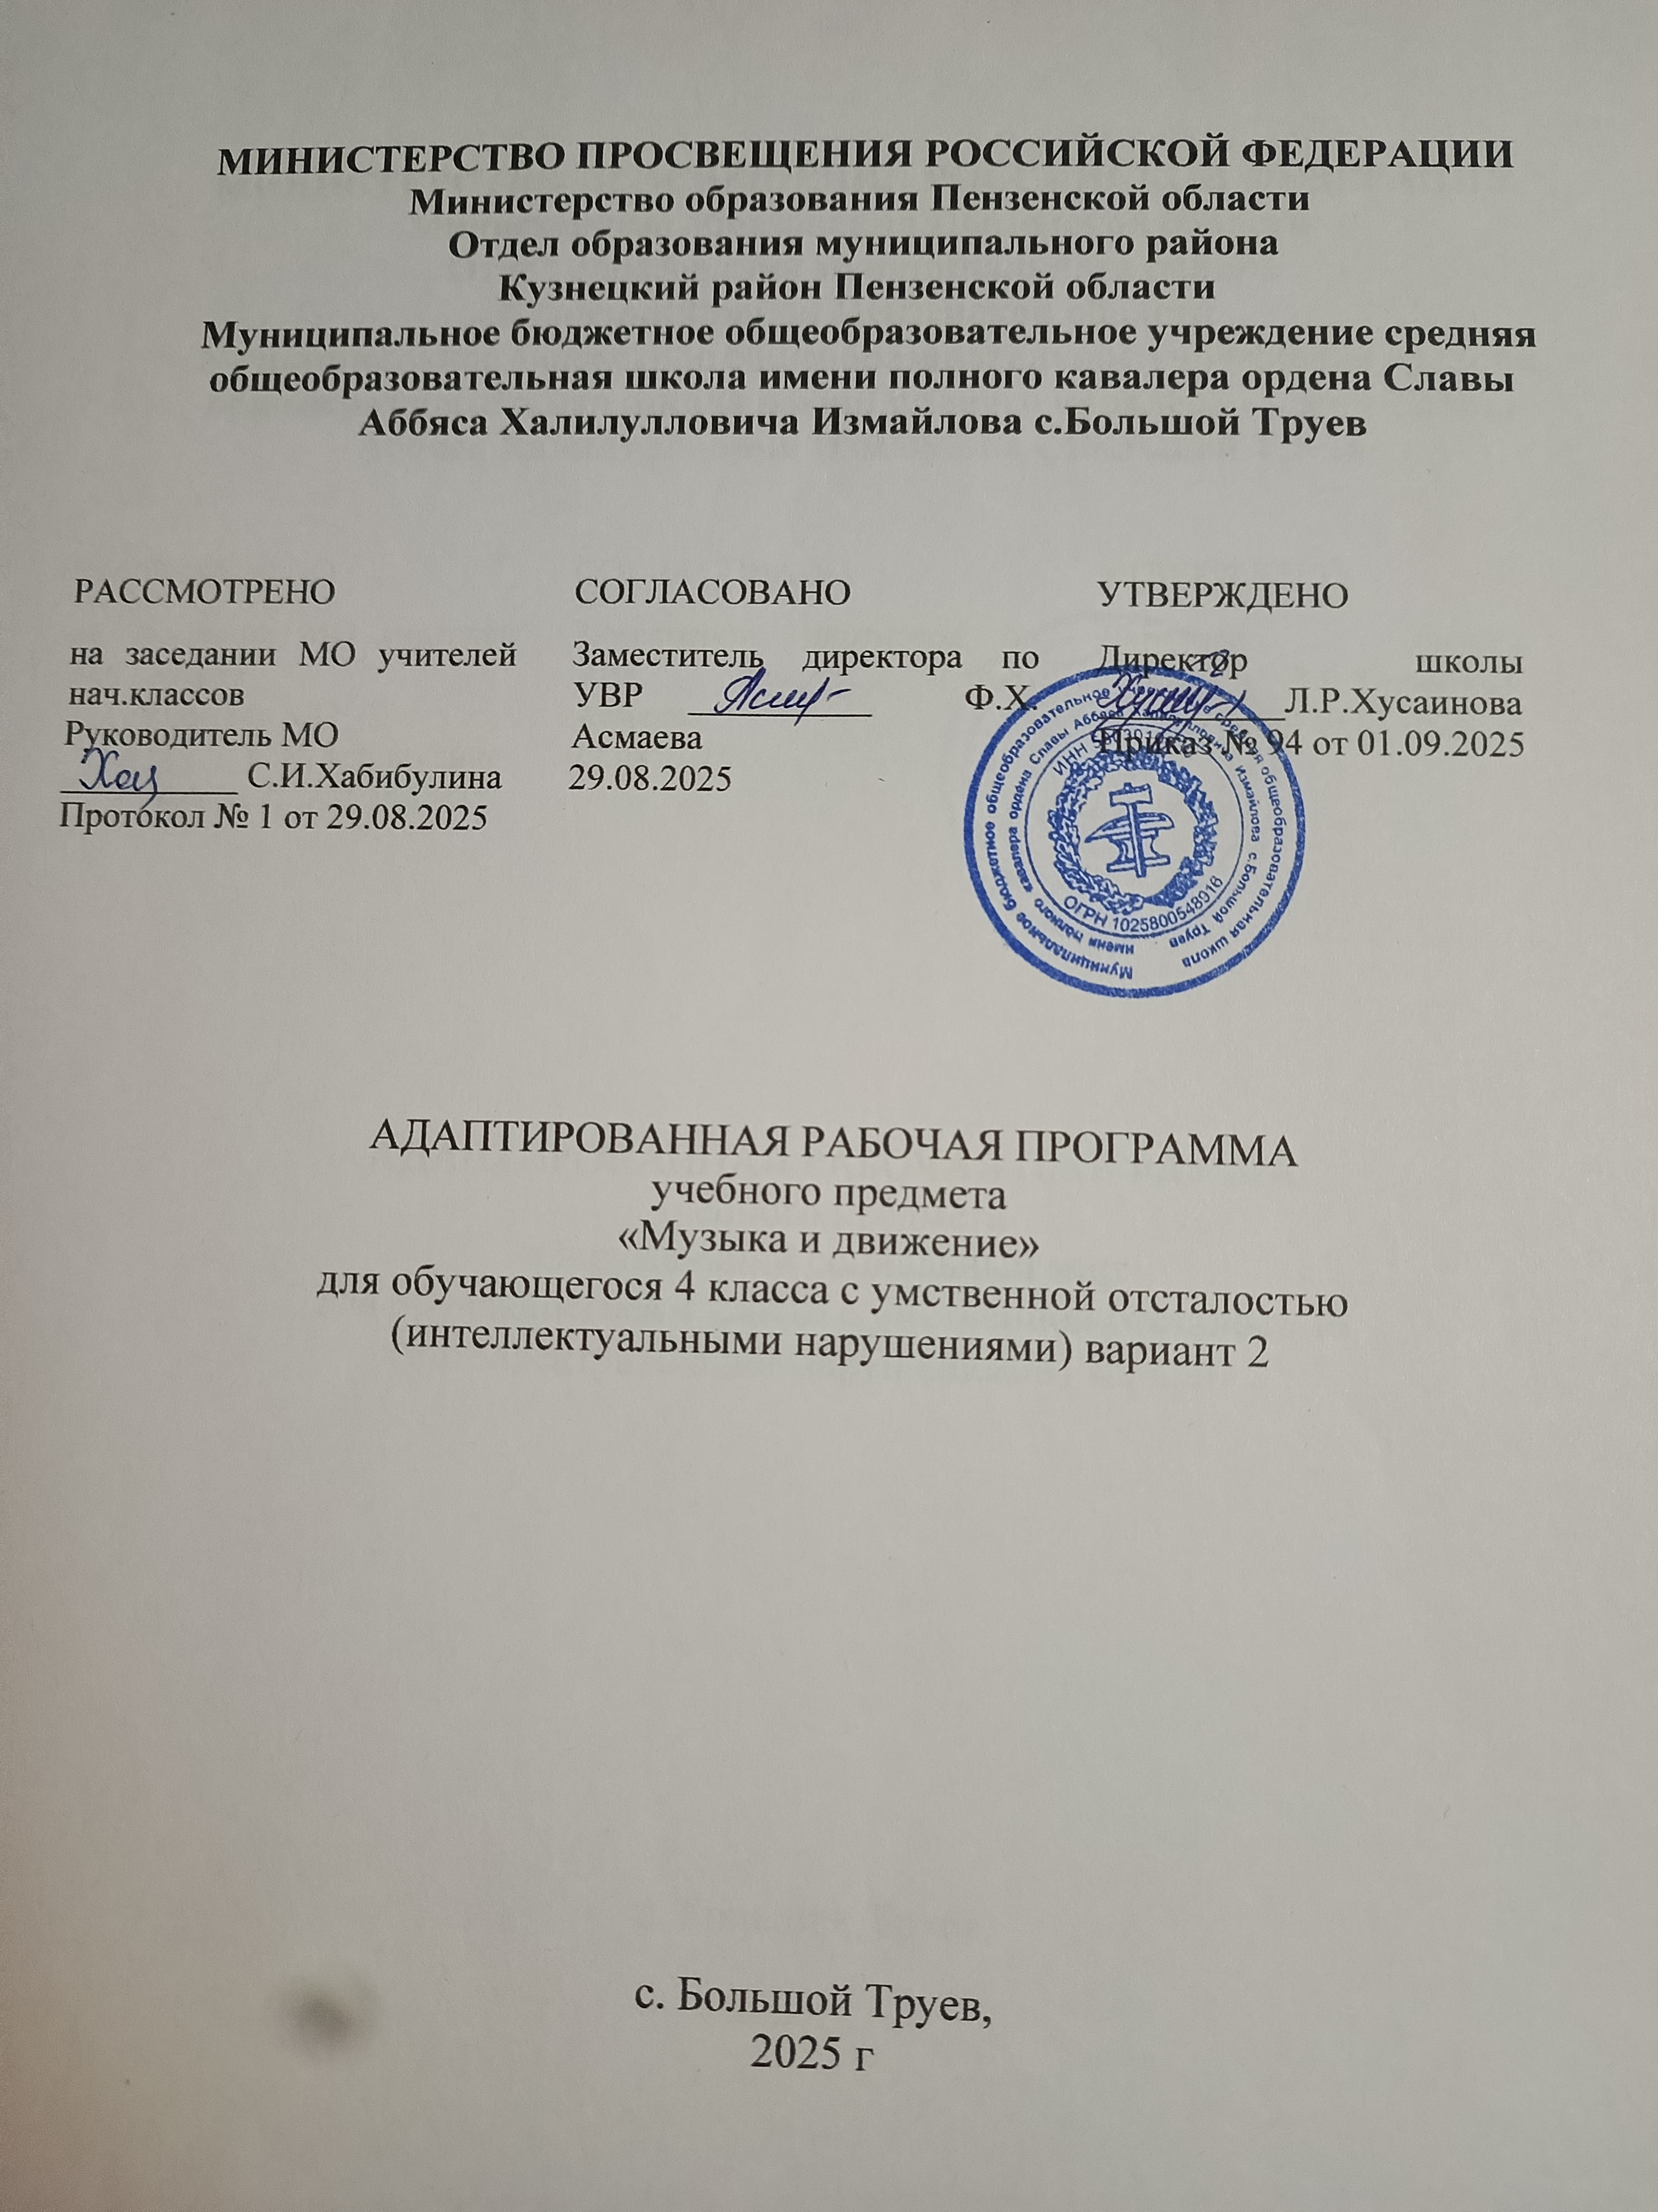

РАБОЧАЯ ПРОГРАММА ПО УЧЕБНОМУ ПРЕДМЕТУ "МУЗЫКА И ДВИЖЕНИЕ" ПРЕДМЕТНОЙ ОБЛАСТИ "ИСКУССТВО".

Пояснительная записка.
Рабочая программа по предмету «Музыка и движение» для обучающихся с умеренной умственной отсталостью 4 класса составлена на основе Федеральной адаптированной основной общеобразовательной программы обучающихся с умственной отсталостью (интеллектуальными нарушениями), далее ФАООП УО (вариант 2), утвержденной приказом Министерства просвещения России от 24.11.2022 г. № 1026.
Рабочая программа в соответствии с учебным планом МБОУ СОШ с. Большой Труев и календарным учебным графиком на 2025-2026 учебный год рассчитана на 68 часов (исходя из 2 часов в неделю).
Учебный предмет «Музыка и движение» относится к предметной области "Искусство" и является обязательной частью учебного плана.
Программно-методический материал включает 4 раздела:
"Слушание музыки", "Пение", "Движение под музыку", "Игра на музыкальных инструментах".
В системе коррекционно-развивающих занятий также возможно использование элементов музыкального воспитания в дополнительной индивидуальной работе с обучающимися.
Материально-техническое оснащение учебного предмета "Музыка и движение" включает: дидактический материал: изображения (картинки, фото, пиктограммы) музыкальных инструментов, оркестров; портреты композиторов; альбомы с демонстрационным материалом, составленным в соответствии с тематическими линиями учебной программы; карточки с обозначением выразительных возможностей различных музыкальных средств для различения высотности, громкости звуков, темпа, характера музыкального произведения; карточки для определения содержания музыкального произведения; платки, флажки, ленты, обручи, а также игрушки-куклы, игрушки-животные. Музыкальные инструменты: фортепиано, синтезатор, гитара, барабаны, бубны, маракасы, румбы, бубенцы, тарелки, ложки, блок-флейты, палочки, ударные установки, кастаньеты, жалейки, трещетки, колокольчики. Оборудование: музыкальный центр, компьютер, проекционное оборудование, стеллажи для наглядных пособий, нот, музыкальных инструментов, ширма, затемнение на окна. Аудиозаписи, видеофильмы, презентации (записи со звучанием музыкальных инструментов и музыкантов, играющих на различных инструментах, оркестровых коллективов; фрагментов из оперных спектаклей, мюзиклов, балетов, концертов разной по жанру музыки), текст песен.
Содержание учебного предмета.
Слушание (различение) тихого и громкого звучания музыки. Определение начала и конца звучания музыки. Слушание (различение) быстрой, умеренной, медленной музыки. Слушание (различение) колыбельной песни и марша. Слушание (различение) веселой и грустной музыки. Узнавание знакомой песни. Определение характера музыки. Узнавание знакомой мелодии, исполненной на разных музыкальных инструментах. Слушание (различение) сольного и хорового исполнения произведения. Определение музыкального стиля произведения. Слушание (узнавание) оркестра (народных инструментов, симфонических), в исполнении которого звучит музыкальное произведение. Соотнесение музыкального образа с персонажем художественного произведения.
Раздел "Пение".
Подражание характерным звукам животных во время звучания знакомой песни. Подпевание отдельных или повторяющихся звуков, слогов и слов. Подпевание повторяющихся интонаций припева песни. Пение слов песни (отдельных фраз, всей песни). Выразительное пение с соблюдением динамических оттенков. Пение в хоре. Различение запева, припева и вступления к песне. Раздел "Движение под музыку".
Топанье под музыку. Хлопки в ладоши под музыку. Покачивание с одной ноги на другую. Начало движения вместе с началом звучания музыки и окончание движения по ее окончании. Движения: ходьба, бег, прыжки, кружение, приседание под музыку разного характера. Выполнение под музыку действия с предметами: наклоны предмета в разные стороны, опускание или поднимание предмета, подбрасывание или ловля предмета, взмахивание предметом. Выполнение движений разными частями тела под музыку: "фонарики", "пружинка", наклоны головы. Соблюдение последовательности простейших танцевальных движений. Имитация движений животных. Выполнение движений, соответствующих словам песни. Соблюдение последовательности движений в соответствии с исполняемой ролью при инсценировке песни. Движение в хороводе. Движение под музыку в медленном, умеренном и быстром темпе. Ритмичная ходьба под музыку. Изменение скорости движения под музыку (ускорять, замедлять). Изменение движения при изменении метроритма произведения, при чередовании запева и припева песни, при изменении силы звучания. Выполнение танцевальных движений в паре с другим танцором. Выполнение развернутых движений одного образа. Имитация (исполнение) игры на музыкальных инструментах.
Раздел "Игра на музыкальных инструментах".
Слушание (различение) контрастных по звучанию музыкальных инструментов, сходных по звучанию музыкальных инструментов. Освоение приемов игры на музыкальных инструментах, не имеющих звукоряд. Тихая и громкая игра на музыкальном инструменте. Сопровождение мелодии игрой на музыкальном инструменте. Своевременное вступление и окончание игры на музыкальном инструменте. Сопровождение мелодии ритмичной игрой на музыкальном инструменте. Игра в ансамбле.
Предметные результаты освоения учебного предмета "Музыка и движение":
1) Развитие слуховых и двигательных восприятий, танцевальных, певческих, хоровых умений, освоение игре на доступных музыкальных инструментах, эмоциональное и практическое обогащение опыта в процессе музыкальных занятий, игр, музыкально-танцевальных, вокальных и инструментальных выступлений:
интерес к различным видам музыкальной деятельности (слушание, пение, движение под музыку, игра на музыкальных инструментах);
умение слушать музыку и выполнять простейшие танцевальные движения;
освоение приемов игры на музыкальных инструментах, сопровождение мелодии игрой на музыкальных инструментах; умение узнавать знакомые песни, подпевать их, петь в хоре. 2) Готовность к участию в совместных музыкальных мероприятиях:
умение проявлять адекватные эмоциональные реакции от совместной и самостоятельной музыкальной деятельности;
стремление к совместной и самостоятельной музыкальной деятельности;
умение использовать полученные навыки для участия в представлениях, концертах, спектаклях.
Тематическое планирование с указанием количества часов, отводимых на освоение каждой темы, а также с определением основных видов деятельности обучающихся на уроке.

№/п | Тема урока. | Кол-во часов. | Основные виды деятель-  ности обучающихся на  уроке
 | Раздел: Слушание-18.
1. | Слушание тихого звучания музыки. | 1 | Беседа с учителем.
2. | Слушание громкого звучания музыки. | 1 | Прослушивание песни.
3. | Определение начала и конца звучания музыки. | 1 | Заучивание мелодии и текста песни.
4. | Слушание быстрой музыки. | 1. | Разучивание песни.
5. | Слушание медленной музыки. | 1 | Разучивание песни.
6. | Слушание медленной музыки. | 1 | Разучивание песни.
7. | Слушание колыбельной музыки. | 1 | Разучивание песни.
8. | Слушание марша. | 1 | Слушание и разучивание песни.
9. | Слушание веселой мелодии. | 1 | Слушание и разучивание песни.

10. | Слушание грустной мелодии. | 1 | Слушание и разучивание песни.
11. | Узнавание знакомой песни. | 1 | Слушание и разучивание песни.
12. | . Определение характера музыки. | 1 | Слушание и разучивание песни.
13. | Узнавание знакомой мелодии, исполненной на разных музыкальных инструментах. | 1 | Слушание и разучивание песни.
14. | Слушание сольного и хорового исполнения произведения. | 1 | Слушание и разучивание песни.
15. | Определение музыкального стиля произведения. | 1 | Слушание и разучивание песни.
16. | Слушание оркестра инструментов. | 1 | Слушание и разучивание песни.
17. | Слушание в исполнении которого звучит музыкальное произведение.. | 1 | Слушание и разучивание песни.
18. | Соотнесение музыкального образа с персонажем художественного произведения | 1 | Слушание и разучивание песни.
Раздел: Пение – 13 ч
19. | Подражание характерным звукам животных. | 1 | Слушание и разучивание песни.
20. | Подражание характерным звукам животных во время звучания знакомой песни. | 1 | Слушание и разучивание песни.
21. | Подпевание отдельных или повторяющихся звуков, слогов и слов. | 1 | Слушание и разучивание песни.
22 | Подпевание отдельных или повторяющихся звуков, слогов и слов. | 1 | Слушание и разучивание песни.
23. | Подпевание отдельных или повторяющихся звуков, слогов и слов. | 1 | Слушание и разучивание песни.
24. | Подпевание повторяющихся интонаций припева песни. | 1 | Слушание и разучивание песни.
25. | Пение слов песни (отдельных фраз, всей песни). | 1 | Слушание мелодии и текста песни.

26. | Выразительное пение с соблюдением динамических оттенков. | 1 | Слушание мелодии и текста песни
27. | Пение в хоре. | 1 | Слушание мелодии и текста песни
28. | Различение запева, припева и вступления к песне. | 1 | Слушание мелодии и текста песни
29. | Различение запева, припева и вступления к песне. | 1 | Слушание мелодии и текста песни
30. | Пение в хоре. Различение запева, припева и вступления к песне. | 1 | Слушание мелодии и текста песни
31. | Пение в хоре. Различение запева, припева и вступления к песне. | 1 | Слушание мелодии и текста песни
Раздел: Движение под музыку. 8 ч.
32. | Хлопки в ладоши под музыку. Покачивание с одной ноги на другую. Начало | 1 | Слушание мелодии и текста песни
33. | движения вместе с началом звучания музыки и окончание движения по ее окончании. | 1 | Слушание мелодии и текста песни
34. | Движения: ходьба, бег, прыжки, кружение, приседание под музыку разного характера. | 1 | Слушание мелодии и текста песни
35. | Выполнение под музыку действия с предметами: наклоны предмета в разные стороны, опускание или поднимание предмета, подбрасывание или ловля предмета, взмахивание предметом. | 1 | Слушание мелодии и текста песни
36. | Выполнение движений разными частями тела под музыку: "фонарики", "пружинка", наклоны головы. | 1 | Слушание мелодии и текста песни
37. | Соблюдение последовательности простейших танцевальных движений. | 1 | Слушание мелодии и текста песни

38. | Имитация движений животных. | 1 | Слушание мелодии и текста песни.
39. | Выполнение под музыку действия с предметами: наклоны предмета в разные стороны, опускание или поднимание предмета, подбрасывание или ловля предмета, взмахивание предметом. | 1 | Слушание мелодии и текста песни.
Раздел: Игра на музыкальных инструментах- 20 ч.
40. | Слушание контрастных по звучанию музыкальных инструментов. | 1 | Слушание мелодии и текста песни
41. | Слушание сходных по звучанию музыкальных инструментов. | 1 | Слушание мелодии и текста песни
42. | Освоение приемов игры на музыкальных инструментах | 1 | Слушание мелодии и текста песни
43. | Тихая и громкая игра на музыкальном инструменте. | 1. | Разучивание песни.
44. | Тихая игра на музыкальном инструменте. | 1. | Разучивание песни.
45. | Сопровождение мелодии игрой на музыкальном инструменте на бубне. | 1. | Разучивание песни.
46. | Сопровождение мелодии игрой на музыкальном инструменте. | 1. | Урок-практикум.
47. | Прослушивание игры на музыкальном инструменте | 1 | Разучивание песни.
48. | Своевременное окончание игры на музыкальном инструменте. | 1 | Разучивание песни.
49. | Своевременное начало игры на музыкальном инструменте. | 1 | Разучивание песни.
50. | .Своевременная середина игры на музыкальном инструменте. | 1 | Разучивание песни.
51. | Своевременное окончание игры на музыкальном инструменте | 1 | Разучивание песни.

52. | Освоение приемов игры на музыкальных инструментах. | 1 | Разучивание песни.
53. | Освоение приемов игры на музыкальных инструментах. | 1 | Разучивание песни.
54. | Освоение приемов игры на музыкальных инструментах, игра на деревянных ложках. | 1 | Разучивание песни.
55. | Освоение приемов игры на музыкальных инструментах, игра на бубне. | 1 | Разучивание песни.
56. | Сопровождение мелодии ритмичной игрой на музыкальном инструменте. | 1 | Разучивание песни.
57. | Сопровождение мелодии ритмичной игрой на музыкальном инструменте. | 1 | Разучивание песни.
58. | Сопровождение мелодии ритмичной игрой на музыкальном инструменте. | 1 | Разучивание песни.
59. | Игра в ансамбле | 1 | Разучивание песни.
Раздел: Изучение новых мелодий- 9 ч.
60. | Соотнесение музыкального образа с персонажем художественного произведения. | 1 | Разучивание песни.
61. | Соотнесение музыкального образа с персонажем художественного произведения. | 1 | Разучивание песни.
62. | Выполнение под музыку действия с предметами. | 1 | Разучивание песни.
63. | Выполнение под музыку действия с предметами | 1 | Разучивание песни.
64. | Выполнение под музыку действия с предметами. | 1 | Разучивание песни.
65. | Сольное исполнение произведения. | 1 | Разучивание песни.
66. | . Хоровое исполнение произведения | 1 | Разучивание песни.
67. | Музыкальные стили произведения. | 1 | Разучивание песни.
68. | Выполнение движений, соответствующих словам песни. | 1 | Разучивание песни.
Итого:-68 часов.

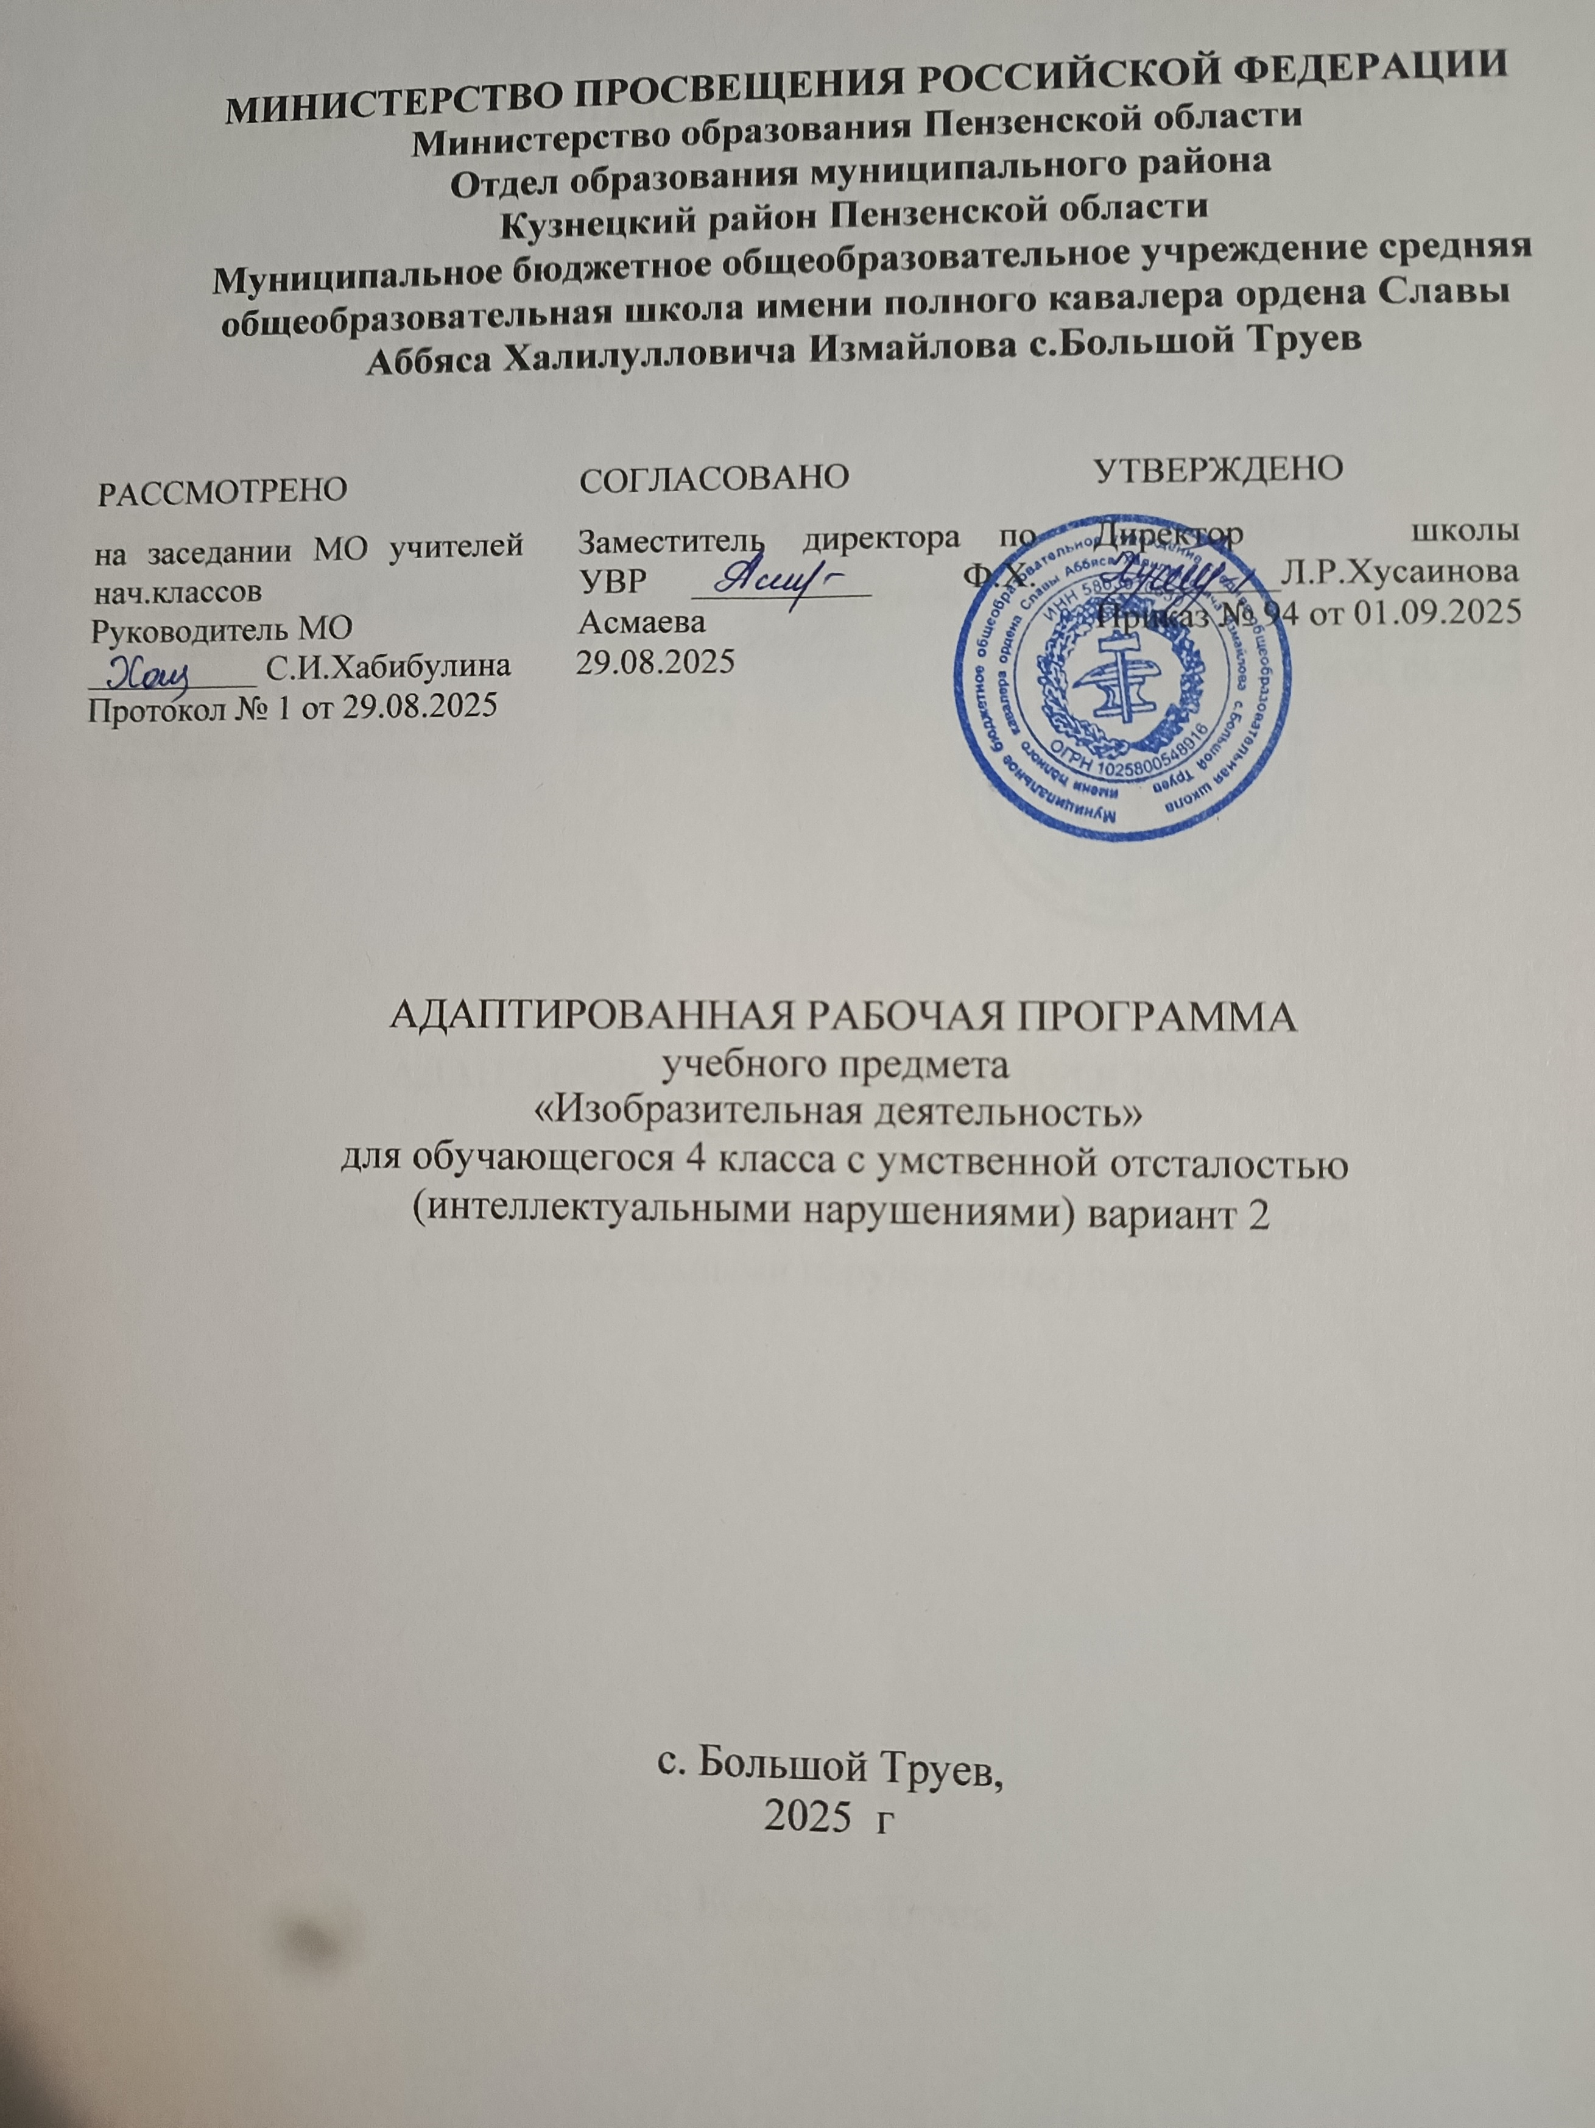

РАБОЧАЯ ПРОГРАММА ПО УЧЕБНОМУ ПРЕДМЕТУ
"ИЗОБРАЗИТЕЛЬНАЯ ДЕЯТЕЛЬНОСТЬ" ".

Пояснительная записка.
Рабочая программа по предмету «Изобразительная деятельность» для обучающихся с умеренной умственной отсталостью 4 класса составлена на основе Федеральной адаптированной основной общеобразовательной программы обучающихся с умственной отсталостью (интеллектуальными нарушениями), далее ФАООП УО (вариант 2), утвержденной приказом Министерства просвещения России от 24.11.2022 г. № 1026.
Рабочая программа по предмету «Изобразительная деятельность» в соответствии с учебным планом МБОУ СОШ с. Большой Труев и календарным учебным графиком на 2025-2026 учебный год рассчитана на 102 часа (3 часа в неделю/34 учебные недели в году).
Учебный предмет «Изобразительная деятельность» относится к предметной области "Искусство" и является обязательной частью учебного плана.
Целью обучения изобразительной деятельности является формирование умений изображать предметы и объекты окружающей действительности художественными средствами.
Основные задачи: развитие интереса к изобразительной деятельности, формирование умений пользоваться инструментами, обучение доступным приемам работы с различными материалами, обучение изображению (изготовлению) отдельных элементов, развитие художественно-творческих способностей.
Программа по изобразительной деятельности включает три раздела: "Лепка", "Рисование",
"Аппликация"
Программа рассчитана на 3 часа в неделю, 102 ч в год.
Содержание учебного предмета "Изобразительная деятельность" представлено следующими разделами "Лепка", "Рисование", "Аппликация".

Название раздела | Содержание учебного материала
"Лепка"  40 ч | Узнавание (различение) пластичных материалов: пластилин, тесто, глина. Узнавание (различение) инструментов и приспособлений для работы с пластичными материалами: стека, нож, скалка, валик, форма, подложка, штамп. Разминание пластилина (теста). Раскатывание теста скалкой. Отрывание кусочка материала от целого куска. Откручивание кусочка материала от целого куска. Отщипывание кусочка материала от целого куска. Отрезание кусочка материала стекой. Размазывание пластилина по шаблону (внутри контура). Катание колбаски на доске (в руках). Катание

шарика на доске (в руках), получение формы путем выдавливания формочкой. Вырезание заданной формы по шаблону стекой. Сгибание колбаски в кольцо. Закручивание колбаски в жгутик. Переплетение: плетение из 2-х колбасок. Проделывание отверстия в детали. Расплющивание материала на доске (между ладонями, между пальцами). Скручивание колбаски (лепешки, полоски). Защипывание краев детали. Соединение деталей изделия прижатием (примазыванием, прищипыванием). Лепка предмета из одной (нескольких) частей.
Выполнение тиснения (пальцем, штампом, тканью). Нанесение декоративного материала на изделие. Дополнение изделия мелкими деталями. Нанесение на изделие рисунка. Лепка изделия с нанесением растительного (геометрического) орнамента. Лепка нескольких предметов, объединенных сюжетом.
"Аппликация"  20 ч | Узнавание (различение) разных видов бумаги: цветная бумага, картон, фольга, салфетка. Узнавание (различение) инструментов и приспособлений, используемых для изготовления аппликации: ножницы, шило, войлок, трафарет, дырокол. Сминание бумаги. Отрывание бумаги заданной формы (размера). Сгибание листа бумаги пополам (вчетверо, по диагонали). Скручивание листа бумаги. Намазывание всей (части) поверхности клеем. Выкалывание шилом: выкалывание по прямой линии, выкалывание по контуру. Разрезание бумаги ножницами: выполнение надреза, разрезание листа бумаги. Вырезание по контуру. Сборка изображения объекта из нескольких деталей. Конструирование объекта из бумаги: заготовка отдельных деталей, соединение деталей между собой. Соблюдение последовательности действий при изготовлении предметной аппликации: заготовка деталей, сборка изображения объекта, намазывание деталей клеем, приклеивание деталей к фону. Соблюдение последовательности действий при изготовлении декоративной аппликации: заготовка деталей, сборка орнамента способом чередования объектов, намазывание деталей клеем, приклеивание деталей к фону.
"Рисование"  42 ч | Узнавание (различение) материалов и инструментов, используемых для рисования: краски, мелки, карандаши, фломастеры, кисти, емкость для воды. Освоение приемов рисования карандашом. Соблюдение последовательности действий при работе с красками: опускание кисти в баночку с водой, снятие лишней воды с кисти, обмакивание ворса кисти в краску, снятие лишней краски о край баночки, рисование на листе бумаги, опускание кисти в воду. Освоение приемов рисования кистью: прием касания, прием примакивания, прием наращивания массы. Выбор цвета для рисования. Получение цвета краски путем смешивания красок других цветов. Рисование точек. Рисование вертикальных (горизонтальных, наклонных) линий. Соединение точек. Рисование геометрической фигуры (круг, овал, квадрат, прямоугольник, треугольник). Закрашивание внутри контура (заполнение всей поверхности внутри контура). Заполнение контура точками. Штриховка слева направо (сверху вниз, по диагонали), двойная штриховка. Рисование контура предмета по контурным линиям (по опорным точкам, по трафарету, по шаблону). Дорисовывание части (отдельных деталей, симметричной половины) предмета. Рисование растительных (геометрических) элементов орнамента. Дополнение готового орнамента растительными (геометрическими) элементами. Рисование орнамента из растительных и геометрических форм в полосе (в круге, в квадрате). Рисование с использованием нетрадиционных техник: монотипии, "по сырому".
Планируемые результаты освоения учебного предмета «Изобразительная деятельность»
Личностные результаты:
- основы персональной идентичности, осознание своей принадлежности к определенному полу, осознание себя как "Я";
- социально-эмоциональное участие в процессе общения и совместной деятельности; 3) формирование социально ориентированного взгляда на окружающий мир в его органичном единстве и разнообразии природной и социальной частей;
- формирование уважительного отношения к окружающим;
- овладение начальными навыками адаптации в динамично изменяющемся и развивающемся мире;
- освоение доступных социальных ролей (обучающегося, сына (дочери), пассажира, покупателя), развитие мотивов учебной деятельности и формирование личностного смысла учения;
- развитие самостоятельности и личной ответственности за свои поступки на основе представлений о нравственных нормах, общепринятых правилах;
- формирование эстетических потребностей, ценностей и чувств;
- развитие этических чувств, доброжелательности и эмоционально-нравственной отзывчивости, понимания и сопереживания чувствам других людей;
- развитие навыков сотрудничества с взрослыми и сверстниками в разных социальных ситуациях, умения не создавать конфликтов и находить выходы из спорных ситуаций; 11) формирование установки на безопасный, здоровый образ жизни, наличие мотивации к труду, работе на результат, бережному отношению к материальным и духовным ценностям.
Предметные результаты освоения учебного предмета "Изобразительная деятельность".
- Освоение доступных средств изобразительной деятельности: лепка, аппликация, рисование; использование различных изобразительных технологий: интерес к доступным видам изобразительной деятельности;
умение использовать инструменты и материалы в процессе доступной изобразительной деятельности (лепка, рисование, аппликация);
умение использовать различные изобразительные технологии в процессе рисования, лепки, аппликации.
- Способность к самостоятельной изобразительной деятельности:
положительные эмоциональные реакции (удовольствие, радость) в процессе изобразительной деятельности;
стремление к собственной творческой деятельности и умение демонстрировать результаты работы;
умение выражать свое отношение к результатам собственной и чужой творческой деятельности.
- Готовность к участию в совместных мероприятиях:
готовность к взаимодействию в творческой деятельности совместно со сверстниками, взрослыми;
умение использовать полученные навыки для изготовления творческих работ, для участия в выставках, конкурсах рисунков, поделок.
Тематическое планирование с указанием количества часов, отводимых на освоение каждой темы, а также с определением основных видов деятельности обучающихся на уроке
№ | Название раздела, тематика занятий | Кол-во часов | Дата | Основные виды деятельности обучающихся на  уроке
 | Раздел "Лепка" | 40 ч
1 | Узнавание (различение) пластичных материалов: пластилин, тесто, глина | 1 |  | Слушание учителя. Выполнение действий по подражанию. Пальчиковые игры.
2 | Узнавание (различение) инструментов и приспособлений для работы с пластичными материалами: стека, нож, скалка, валик, форма, подложка, штамп | 1 |  | Слушание учителя. Выполнение действий по подражанию. Пальчиковые игры.
3 | Разминание пластилина | 1 |  | Выполнение действий по подражанию. Пальчиковые игры.
4 | Разминание теста | 1 |  | Выполнение действий по подражанию. Пальчиковые игры.
5 | Раскатывание теста скалкой | 1 |  | Выполнение действий по подражанию. Пальчиковые игры.
6 | Отрывание кусочка материала от целого куска | 1 |  | Выполнение действий по подражанию. Пальчиковые игры.
7 | Откручивание кусочка материала от целого куска | 1 |  | Выполнение действий по подражанию. Пальчиковые игры.
8 | Отщипывание кусочка материала от целого куска | 1 |  | Выполнение действий по подражанию. Пальчиковые игры.
9 | Отрезание кусочка материала стекой | 1 |  | Выполнение действий по образцу. Пальчиковые игры.
10 | Размазывание пластилина по шаблону (внутри контура) | 1 |  | Выполнение действий по подражанию. Пальчиковые игры.
11 | Катание колбаски на доске, в руках | 1 |  | Выполнение действий по подражанию. Пальчиковые игры.
12 | Катание шарика на доске, в руках | 1 |  | Выполнение действий по подражанию. Пальчиковые игры.
13 | Получение формы путем выдавливания формочкой | 1 |  | Выполнение действий по подражанию. Пальчиковые игры.
14 | Вырезание заданной формы по шаблону стекой | 1 |  | Выполнение действий по подражанию. Пальчико-

 |  |  |  | вые игры.
15 | Сгибание колбаски в кольцо | 1 |  | Выполнение действий по подражанию. Пальчиковые игры.
16 | Закручивание колбаски в жгутик | 1 |  | Выполнение действий по подражанию. Пальчиковые игры.
17-18 | Переплетение: плетение из 2-х колбасок | 2 |  | Выполнение действий по подражанию. Пальчиковые игры.
19 | Проделывание отверстия в детали | 1 |  | Выполнение действий по подражанию. Пальчиковые игры.
20 | Расплющивание материала на доске | 1 |  | Выполнение действий по подражанию. Пальчиковые игры.
21 | Расплющивание материала между ладонями | 1 |  | Выполнение действий по подражанию. Пальчиковые игры.
22 | Расплющивание материала между пальцами | 1 |  | Выполнение действий по подражанию. Пальчиковые игры.
23 | Скручивание колбаски | 1 |  | Выполнение действий по подражанию. Пальчиковые игры.
24 | Скручивание лепешки | 1 |  | Выполнение действий по подражанию. Пальчиковые игры.
25 | Скручивание полоски | 1 |  | Выполнение действий по подражанию. Пальчиковые игры.
26 | Защипывание краев детали | 1 |  | Выполнение действий по подражанию. Пальчиковые игры.
27 | Соединение деталей изделия прижатием | 1 |  | Выполнение действий по подражанию. Пальчиковые игры.
28 | Соединение деталей изделия примазыванием | 1 |  | Выполнение действий по подражанию. Пальчиковые игры.
29 | Соединение деталей изделия прищипыванием | 1 |  | Выполнение действий по подражанию. Пальчиковые игры.
30 | Лепка предмета из одной части | 1 |  | Выполнение действий по подражанию. Пальчиковые игры.
31 | Лепка предмета из нескольких частей | 1 |  | Выполнение действий по подражанию. Пальчиковые игры.
32 | Выполнение тиснения пальцем | 1 |  | Выполнение действий по подражанию. Пальчиковые игры.

33 | Выполнение тиснения штампом | 1 |  | Выполнение действий по подражанию. Пальчиковые игры.
34 | Выполнение тиснения тканью | 1 |  | Выполнение действий по подражанию. Пальчиковые игры.
35 | Нанесение декоративного материала на изделие | 1 |  | Выполнение действий по подражанию. Пальчиковые игры.
36 | Дополнение изделия мелкими деталями | 1 |  | Выполнение действий по подражанию. Пальчиковые игры.
37 | Нанесение на изделие рисунка | 1 |  | Выполнение действий по подражанию. Пальчиковые игры.
38 | Лепка изделия с нанесением растительного орнамента | 1 |  | Выполнение действий по подражанию. Пальчиковые игры.
39 | Лепка изделия с нанесением геометрического орнамента | 1 |  | Выполнение действий по подражанию. Пальчиковые игры.
40 | Лепка нескольких предметов, объединенных сюжетом | 1 |  | Выполнение действий по подражанию. Пальчиковые игры.
 | Раздел "Аппликация" | 20 ч
41 | Узнавание (различение) разных видов бумаги: цветная бумага, картон, фольга, салфетка | 1 |  | Слушание учителя. Выполнение действий по подражанию. Пальчиковая гимнастика.
42 | Узнавание (различение) инструментов и приспособлений, используемых для изготовления аппликации: ножницы, шило, войлок, трафарет, дырокол | 1 |  | Слушание учителя. Выполнение действий по подражанию. Пальчиковая гимнастика.
43 | Сминание бумаги | 1 |  | Выполнение действий по подражанию. Пальчиковая гимнастика.
44 | Отрывание бумаги заданной формы | 1 |  | Выполнение действий по подражанию. Пальчиковая гимнастика.
45 | Отрывание бумаги заданного размера | 1 |  | Выполнение действий по подражанию. Пальчиковая гимнастика.
46 | Сгибание листа бумаги пополам | 1 |  | Выполнение действий по подражанию. Пальчиковая гимнастика.
47 | Сгибание листа бумаги вчетверо | 1 |  | Выполнение действий по подражанию. Пальчиковая гимнастика.
48 | Сгибание листа бумаги по диагонали | 1 |  | Выполнение действий по подражанию. Пальчиковая гимнастика.

49 | Скручивание листа бумаги | 1 |  | Выполнение действий по подражанию. Пальчиковая гимнастика.
50 | Намазывание всей поверхности клеем | 1 |  | Выполнение действий по подражанию. Пальчиковая гимнастика.
51 | Намазывание части поверхности клеем | 1 |  | Выполнение действий по подражанию. Пальчиковая гимнастика.
52 | Выкалывание шилом по прямой линии | 1 |  | Выполнение действий по подражанию. Выполнение правил ТБ.  Пальчиковая гимнастика.
53 | Выкалывание шилом по контуру | 1 |  | Выполнение действий по подражанию. Выполнение правил ТБ.  Пальчиковая гимнастика.
54 | Разрезание бумаги ножницами: выполнение надреза, разрезание листа бумаги | 1 |  | Выполнение действий по подражанию. Выполнение правил ТБ.  Пальчиковая гимнастика.
55-56 | Вырезание по контуру | 2 |  | Выполнение действий по подражанию. Выполнение правил ТБ.  Пальчиковая гимнастика.
57 | Сборка изображения объекта из нескольких деталей | 1 |  | Выполнение действий по подражанию. Пальчиковая гимнастика.
58 | Конструирование объекта из бумаги: заготовка отдельных деталей, соединение деталей между собой | 1 |  | Выполнение действий по образцу. Пальчиковые игры.
59 | Соблюдение последовательности действий при изготовлении предметной аппликации: заготовка деталей, сборка изображения объекта, намазывание деталей клеем, приклеивание деталей к фону | 1 |  | Выполнение действий по образцу. Выполнение действий по образцу.  Пальчиковые игры.
60 | Соблюдение последовательности действий при изготовлении декоративной аппликации: заготовка деталей, сборка орнамента способом чередования объектов, намазывание деталей клеем, приклеивание деталей к фону | 1 |  | Выполнение действий по образцу. Пальчиковые игры.
 | Раздел "Рисование" | 42 ч
61 | Узнавание (различение) материалов и инструментов, используемых для рисования: краски, мелки, карандаши, фломастеры, кисти, емкость для воды | 1 |  | Слушание учителя. Выполнение действий по подражанию.  Пальчиковая гимнастика.
62-63 | Освоение приемов рисования карандашом | 2 |  | Выполнение действий по подражанию. Штриховка, раскрашивание

64 | Соблюдение последовательности действий при работе с красками: опускание кисти в баночку с водой, снятие лишней воды с кисти, обмакивание ворса кисти в краску, снятие лишней краски о край баночки, рисование на листе бумаги, опускание кисти в воду | 1 |  | Выполнение действий по подражанию. Пальчиковая гимнастика.
65 | Освоение приемов рисования кистью: прием касания | 1 |  | Выполнение действий по подражанию. Пальчиковая гимнастика.
66 | Освоение приемов рисования кистью: прием примакивания | 1 |  | Выполнение действий по подражанию. Пальчиковая гимнастика.
67 | Освоение приемов рисования кистью: прием наращивания массы | 1 |  | Выполнение действий по подражанию.
68 | Выбор цвета для рисования | 1 |  | Выполнение действий по образцу. Пальчиковые игры.
69-70 | Получение цвета краски путем смешивания красок других цветов | 2 |  | Выполнение действий по подражанию. Пальчиковая гимнастика.
71 | Рисование точек | 1 |  | Выполнение действий по образцу. Выполнение действий по образцу.  Пальчиковые игры.
72 | Рисование вертикальных линий | 1 |  | Выполнение действий по образцу. Пальчиковые игры.
73 | Рисование горизонтальных линий. | 1 |  | Выполнение действий по образцу. Пальчиковые игры.
74 | Рисование наклонных линий | 1 |  | Выполнение действий по образцу. Пальчиковые игры.
75 | Соединение точек | 1 |  | Выполнение действий по образцу.
76 | Рисование геометрической фигуры (круг) | 1 |  | Выполнение действий по подражанию. Пальчиковая гимнастика.
77 | Рисование геометрической фигуры (овал) | 1 |  | Выполнение действий по подражанию. Пальчиковая гимнастика.
78 | Рисование геометрической фигуры (квадрат) | 1 |  | Выполнение действий по подражанию. Пальчиковая гимнастика.
79 | Рисование геометрической фигуры (прямоугольник) | 1 |  | Выполнение действий по подражанию. Пальчиковая гимнастика.
80 | Рисование геометрической фигуры (треугольник) | 1 |  | Выполнение действий по подражанию. Пальчиковая гимнастика.

81 | Закрашивание внутри контура (заполнение всей поверхности внутри контура) | 1 |  | Выполнение действий по образцу. Пальчиковая гимнастика.
82 | Заполнение контура точками | 1 |  | Выполнение действий по образцу. Пальчиковая гимнастика.
83 | Штриховка слева направо | 1 |  | Выполнение действий по образцу. Пальчиковые игры.
84 | Штриховка сверху вниз | 1 |  | Выполнение действий по образцу. Пальчиковые игры.
85 | Штриховка по диагонали | 1 |  | Выполнение действий по образцу. Пальчиковые игры.
86 | Двойная штриховка | 1 |  | Выполнение действий по образцу. Пальчиковые игры. Пальчиковые игры.
87 | Рисование контура предмета по контурным линиям | 1 |  | Выполнение действий по образцу. Пальчиковая гимнастика.
88 | Рисование контура предмета по опорным точкам | 1 |  | Выполнение действий по образцу. Пальчиковые игры.
89 | Рисование контура предмета по трафарету | 1 |  | Выполнение действий по подражанию. Пальчиковая гимнастика.
90 | Рисование контура предмета по шаблону | 1 |  | Выполнение действий по подражанию. Пальчиковая гимнастика.
91 | Дорисовывание части предмета | 1 |  | Выполнение действий по образцу. Пальчиковые игры.
92 | Дорисовывание отдельных деталей предмета | 1 |  | Выполнение действий по образцу. Пальчиковые игры.
93 | Дорисовывание части симметричной половины предмета | 1 |  | Выполнение действий по образцу. Пальчиковые игры.
94 | Рисование растительных элементов орнамента | 1 |  | Выполнение действий по подражанию. Пальчиковая гимнастика.
95 | Рисование геометрических элементов орнамента | 1 |  | Выполнение действий по подражанию. Пальчиковая гимнастика.
96 | Дополнение готового орнамента растительными элементами | 1 |  | Выполнение действий по подражанию. Пальчиковая гимнастика.
97 | Дополнение готового орнамента геометрическими элементами | 1 |  | Выполнение действий по подражанию. Пальчиковая гимнастика.
98 | Рисование орнамента из раститель- | 1 |  | Выполнение действий по
 | ных и геометрических форм в полосе |  |  | подражанию. Пальчиковая гимнастика.
99 | Рисование орнамента из растительных и геометрических форм в круге | 1 |  | Выполнение действий по подражанию. Пальчиковая гимнастика.
100 | Рисование орнамента из растительных и геометрических форм в квадрате | 1 |  | Выполнение действий по подражанию. Пальчиковая гимнастика.
101 | Рисование с использованием нетрадиционных техник: монотипии | 1 |  | Выполнение действий по подражанию. Пальчиковая гимнастика.
102 | Рисование с использованием нетрадиционных техник: "по сырому" | 1 |  | Выполнение действий по подражанию. Пальчиковая гимнастика.

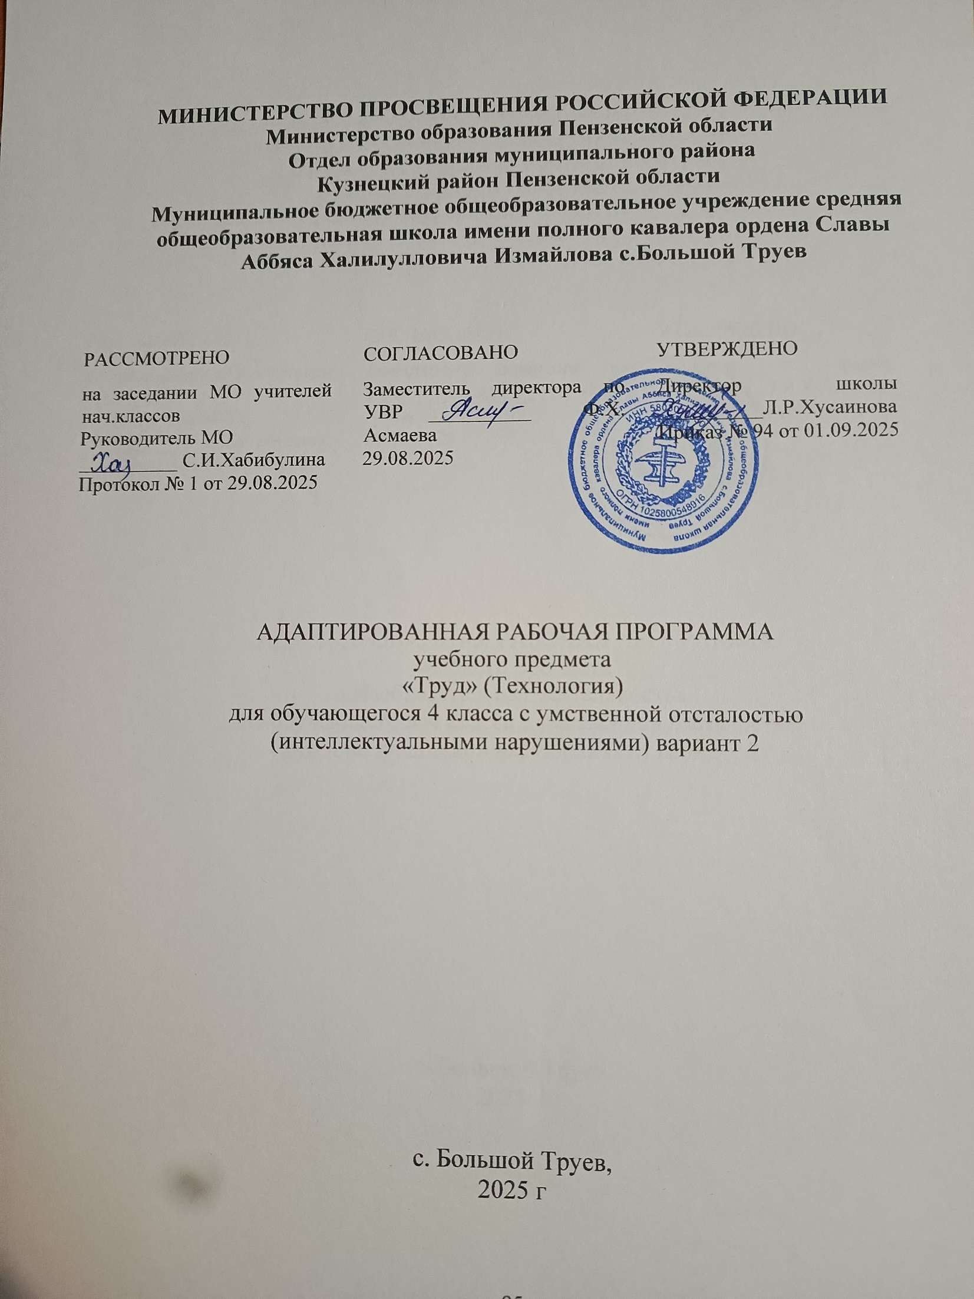

РАБОЧАЯ ПРОГРАММА ПО УЧЕБНОМУ ПРЕДМЕТУ «Труд(технология)»

Пояснительная записка

Рабочая программа по предмету «Труд(технология)» для обучающихся с умеренной умственной отсталостью 4 класса составлена на основе Федеральной адаптированной основной общеобразовательной программы обучающихся с умственной отсталостью (интеллектуальными нарушениями), далее ФАООП УО (вариант 2), утвержденной приказом Министерства просвещения России от 24.11.2022 г. № 1026.
Рабочая программа по предмету «Труд(технология)» в соответствии с учебным планом МБОУ СОШ с. Большой Труев и календарным учебным графиком на 2025-2026 учебный год рассчитана на 34 часа (исходя из 1 часа в неделю).

Целью трудового обучения является подготовка обучающихся и подростков с умеренной, тяжелой, глубокой умственной отсталостью к доступной трудовой деятельности.
Задачи обучения:
- развить интерес к трудовой деятельности;
- прививать навыки культуры поведения;
- формировать привычку к трудовому усилию, способность работать в коллективе, чувство коллективизма, взаимопомощи;
- формировать представления об обязанностях младшего обслуживающего персонала;
- формировать элементарные экологические представления;
- формировать бережное отношение к богатствам природы и общества, навыки экологического и нравственного обоснованного поведения в природной среде.
- вызывать интерес к разнообразию окружающего мира, создавать условия для возникновения речевой активности детей и использования усвоенного речевого материала в быту, в повседневной жизни.
- формировать и расширять словарный запас, связанный с содержанием эмоционального, бытового, предметного, игрового, трудового опыта;
- учить задавать вопросы, строить простейшие сообщения и побуждения (то есть пользовать различные типы коммуникативных высказываний);
- знакомить с функциональными свойствами объектов в процессе наблюдения и простейшего экспериментирования;
- формировать навыки самообслуживания;
- формировать навыки работы с различными инструментами и оборудованием( инвентарь для уборки помещений, садовый инвентарь);
- дать представление о растениеводстве, как отрасли сельского хозяйства;
- формировать элементарные навыки ухода за комнатными растениями;
- научить элементарным правилам ухода за растениями в открытом грунте;
- формировать элементарные практические навыки выполнения работ на пришкольном участке;
- формировать представления о правилах ТБ при уборке на пришкольном участке;
- формировать умения выполнять практические работы по уборке пришкольного участка ( собирание мусора, уборка листьев, уборка снега, подметание дорожек);
- формировать представления о значении чистой одежды для здоровья человека, о необходимости ухода за одеждой.

. Общая характеристика курса
Учебный курс «Труд(технология)» занимает особое место среди учебных предметов основного этапа обучения. Для обучающихся с тяжёлыми множественными нарушениями развития (ТМНР) характерно сочетание интеллектуального (умеренного, тяжелого или глубокого) и психофизического недоразвития.
Курс построен с учетом преемственности тематического планирования на весь курс обучения, что позволяет повторять и закреплять знания в течении ряда лет, дополнять их новыми сведениями. Обучение труду опирается на умения и навыки, сформированные у обучающихся в ходе занятий по предметно-практической деятельности, и нацелено на освоение доступных технологий выполнения обязанностей младшего обслуживающего персонала, получения практического результата. Важно формирование мотивации трудовой деятельности, развитие интереса к разным видам доступной трудовой деятельности, положительное отношение к результатам своего труда. Детей знакомят с различными материалами и инструментами, со специальным оборудованием, учат соблюдать технику безопасности в ходе трудового процесса. У обучающихся постепенно накапливается практический опыт, происходит формирование операционно-технических умений, формируются навыки самостоятельного выполнения поставленных задач (умения намечать цель, подбирать необходимые инструменты и материалы, осуществлять задуманное, оценивать результат).
Постепенно у обучающихся формируются такие качества трудовой деятельности которые позволяют выполнять освоенную деятельность в течении длительного времени.
Практический показ приемов работы и ее рациональной последовательности приближают учащегося к реальной жизни и способствуют достаточно глубокому уровню усвоения учащимися данной программы.
Содержание курса

Учебный материал для четвертого класса планируется с учетом повторения, закрепления и совершенствования знаний, умений и навыков, полученных школьниками во третьем классе. Особенностью обучения в четвертом классе является расширение спектра видов работы. Программный материал направлен на формирование у обучающихся с умственной отсталостью представлений о видах труда близких к работе столяра, переплетчика, слесаря, швеи.
В четвертом классе формирование первоначальных трудовых умений и навыков завершается, но по-прежнему в течение всего года активно ведется работа по поддержанию интереса к труду в самых различных формах. Для подачи учебного материала необходимо использовать разные методы, вносить в обучение элементы занимательности и игры, давать посильные и общественно значимые задания, бережно относиться к результатам детской деятельности.

№ | Тема | Количество часов
1 | Работа с бумагой и картоном | 20
2 | Работа с тканью | 4
3 | Работа с металлом | 1
4 | Работа с нитками | 2
5 | Работа с проволокой | 2
6 | Работа с древесиной | 3
7 | Ремонт одежды | 1
8 | Ручные швейные работы | 1
 | Итого | 34 ч.

Личностные и предметные результаты освоения учебного предмета
« Труд (технология)»

Предметные результаты

Минимальный уровень:
- знание правил организации рабочего места и умение самостоятельно его организовать в зависимости от характера выполняемой работы, (рационально располагать инструменты, материалы и приспособления на рабочем столе, сохранять порядок на рабочем месте);
- знание видов трудовых работ;
- знание названий и некоторых свойств поделочных материалов, используемых на уроках ручного труда; знание и соблюдение правил их хранения, санитарно-гигиенических требований при работе с ними;
- знание названий инструментов, необходимых на уроках ручного труда, их устройства, правил техники безопасной работы с колющими и режущими инструментами;
- знание приемов работы (разметки деталей, выделения детали из заготовки, формообразования, соединения деталей, отделки изделия), используемые на уроках ручного труда;
- анализ объекта, подлежащего изготовлению, выделение и называние его признаков и свойств; определение способов соединения деталей;
- пользование доступными технологическими (инструкционными) картами;
- составление стандартного плана работы по пунктам;
- владение некоторыми технологическими приемами ручной обработки материалов;
- использование в работе доступных материалов (глиной и пластилином; природными материалами; бумагой и картоном; нитками и тканью;
-выполнение несложного ремонта одежды)
Достаточный уровень:
- знание правил рациональной организации труда, включающих упорядоченность действий и самодисциплину;
- знание об исторической, культурной и эстетической ценности вещей;
- знание видов художественных ремесел;
- нахождение необходимой информации в материалах учебника, рабочей тетради;
- знание и использование правил безопасной работы с режущими и колющими инструментами, соблюдение санитарно-гигиенических требований при выполнении трудовых работ;
- осознанный подбор материалов по их физическим, декоративно-художественным и конструктивным свойствам;
- отбор оптимальных и доступных технологических приемов ручной обработки в зависимости от свойств материалов и поставленных целей; экономное расходование материалов;
- использование в работе с разнообразной наглядности: составление плана работы над изделием с опорой на предметно-операционные и графические планы, распознавание простейших технических рисунков, схем, чертежей, их чтение и выполнение действий в соответствии с ними в процессе изготовления изделия;
- осуществление текущего самоконтроля выполняемых практических действий и корректировка хода практической работы;
- оценка своих изделий (красиво, некрасиво, аккуратно, похоже на образец);
- установление причинно-следственных связей между выполняемыми действиями и их результатами;
- выполнение общественных поручений по уборке класса/мастерской после уроков трудового обучения.
Личностные результаты

- Ответственное отношение к учению, готовность и способность обучающихся к саморазвитию и самообразованию на основе мотивации к обучению и познанию;
- Развитая мотивация учебной деятельности и личностного смысла учения, заинтересованность в приобретении и расширении знаний и способов действий, т
- Развитие мыслительной деятельности;
- Формирование коммуникативной компетентности в общении и сотрудничестве со сверстниками, старшими и младшими в образовательной, учебно-исследовательской, творческой и других видах деятельности;
- Формирование умения ясно, точно, грамотно излагать свои мысли в устной и письменной речи, понимать смысл поставленной задачи;
- Формирование способности к эмоциональному восприятию учебного материала
-основные приемы работы с различными материалами;
- знать и выполнять правила внутреннего распорядка и безопасной работы;
- санитарно-гигиенические требования.
- самостоятельно ориентироваться в задании;
-самостоятельно сравнивать образец с натуральным объектом, чучелом, игрушкой;
- самостоятельно составлять план работы самостоятельно и по вопросам учителя;
- самостоятельно подбирать материал и инструменты для работы вначале с помощью учителя, а затем самостоя¬тельно;
- выполнять изделия с помощью учителя и самостоятельно;
-придерживаться плана при выполнении изделия;
- анализировать свое изделие и изделие товарища;
- ориентироваться в пространстве;
- осуществлять контрольные действия на глаз, с помощью мерочки и линейки;
- отвечать простыми предложениями, употребляя в речи слова, обозначающие пространственные признаки предметов.
Тематическое планирование
№  урока | Тема урока:
 | Работа с бумагой и картоном- 20 ч.
1. | Бумага, еѐ виды, свойства, цвет. Материалы, инструменты и приспособления. Аппликация «Коврик»
2. | Размер бумаги. Технологические операции с бумагой. Геометрическая фигура - раскладка.
3. | Виды работы с бумагой. Складывание простых форм из квадрата. «Рыбка», «Аквариум»
4. | Нахождение на линейке длины, заданной в миллиметрах.
 | «Геометрический конструктор» «Самолѐт»
5. | Разметка округлых деталей по шаблонам. Подвижное соединение деталей. «Цыплѐнок в скорлупе»
6. | Вычерчивание окружности с помощью циркуля. «Летающий диск»
7. | Экономное использование бумаги при вычерчивании нескольких окружностей. «Попугай»
8. | Развѐртка изделия. Конверт для писем
9. | Сгибание бумаги по заданным условным обозначениям. Конверт
10. | Разметка геометрического орнамента с помощью угольника. Аппликация «Коврик с геометрическим рисунком»
11. | Разметка прямоугольника с помощью угольников. Закладка из зигзагообразных полос
12. | Разметка наклонных линий с помощью угольника. Закладка со свободным плетением.
13. | Деление круга на равные части способом складывания. «Геометрическая фигура-раскладка» «Складные часы»
14. | Деление круга на равные части с помощью линейки и угольника. Объѐмное ѐлочное украшение
15. | Тиражирование элементов. Точечное клеевое соединение деталей. Матрѐшка
16. | Вырезание симметричных деталей из бумаги, сложенной пополам. Птица
17. | Складывание из бумаги. Снежинка, звезда, гирлянда
18. | Выполнение разметки с опорой на чертѐж. Планер
19. | Линии чертежа. Чтение чертежа. Самолѐт
20. | Сгибание бумаги. Открытая коробочка
 | Работа с тканью- 4 ч.
21. | Ткань. Еѐ виды, свойства, цвет. Материалы и приспособления. Изготовление ткани. Плетѐный коврик.
22. | Технологические операции при работе с нитками и тканью. Скручивание ткани «Кукласкрутка»
23. | Отделка изделий из ткани. Салфетка с аппликацией
24. | Соединение деталей изделия строчкой косого стежка. Салфетка-прихватка
 | Работа с металлом- 1ч.
25. | Что надо знать о металле. Сминание¸ сжимание, скручивание алюминиевой фольги. Дерево, паук
 | Работа с нитками- 2ч.
26. | Связывание ниток в пучок. Аппликация «Цветок из ниток»
27. | Связывание ниток в пучок. Помпон
 | Работа с проволокой- 2ч.
28. | Изгибание проволоки. Декоративные фигурки животных
29. | Сборка изделия из разных материалов. Муха
 | Работа с древесиной- 3ч.
30. | Обработка древесины ручными инструментами. Клеевое соединение
31. | деталей из древесины. Аппликация из карандашной стружки «Цветок»
32. | Обработка древесины ручными инструментами. Клеевое соединение деталей из древесины. Аппликация из древесных заготовок «Дом»
 | Ремонт одежды- 1ч.
33. | Пришивание пуговиц с четырьмя сквозными отверстиями Пришивание пуговиц с ушком
 | Ручные швейные работы- 1ч.
34. | Соединение деталей из ткани строчкой петлеобразного стежка. Подушечка для игл

